Java 快速开发框架

操作手册

版本号： V4.0.1



广东粤电信息科技有限公司

目录
1.产品背景介绍 5

2.产品简介 6

3.产品功能架构图 7
4.框架功能说明 8

4.1.代码生成器 8

4.1.1.数据优先模板 8

4.1.2.界面优先模板 115
4.1.3.简易模板 118

4.2.代码模板 119

4.3.表单设计 124

4.4.表单发布 134

4.5.桌面设计 136

4.5.1.桌面设计-基本信息 137
4.5.2.桌面设计-设计 138

4.6.数据大屏 150
4.6.1.数据大屏-设计大屏 150
4.6.2.数据大屏-参考文档 155

4.7.规则管理 155

4.7.1.规则管理-示例 156

4.7.2.规则管理-参考文档 157

4.8.自定义接口 158
4.8.1.自定义接口-数据库操作 158

4.8.2.自定义接口-模块操作 159
4.8.3.自定义接口-插件操作 159
4.8.4.自定义接口-基础操作 160

4.8.5.自定义接口-进阶操作 160

4.8.6.自定义接口-举例说明 161

4.9.菜单管理 163

4.10.子系统管理 166

4.11.系统日志 168

4.12.多语言管理 169

4.12.1.语言类型管理 169

4.12.2.翻译管理 170

4.12.3.切换语言 170

4.13.计划任务 171

4.14.组织管理 174

4.15.用户管理 175

4.16.角色管理 177

4.17.岗位管理 181

4.18.数据权限 182

4.19.流程设计 189

4.20.表单发起流程 223

4.21.流程发起 226

4.22.流程任务 227

4.23.流程监控 236

4.24.流程委托 238

4.25.电子签章 239

4.26.公共签章 241

4.27.报表设计 244

4.28.报表发布 248

4.29.打印模板 250

4.30.行政区域 254

4.31.自动编码 255

4.32.数据库管理 258

4.33.数据字典管理 260

1. 产品背景介绍

21 世纪，随着数字时代的逐渐兴起，对于各行各业的挑战也随之而来，传统的以产品 为核心、以服务为核心，以技术为核心的企业都在被迅速淘汰，剩下未被淘汰的企业也不 得不面临数字化转型，而数字化转型的基础全在于信息化的推进。
信息化推进需要企业针对自身核心业务、管理方式进行剥离，不断细分每一个场景， 实现数字化管控，进而对运行数据进行分析， 为之后的管理、决策提供依据。这要求企业 必须不断根据实际情况，对已有的软件进行更精确化的功能升级，但升级又谈何容易？
大多数国有企业并没有一个专业的研发团队，有的只是一两个维护人员，而维护人员 对系统也不一定全部熟知，再这样的情况下，就只能要软件供应商来提供服务。
但软件供应商也会面临研发成本越来越高，研发时间因为需求的复杂程序导致越来越 长，技术架构升级难度越来越大，软件的版本迭代跟不上市场的变化，从而导致客户满意 度、信任度被不断消耗。
这些状况不仅仅是由某一个原因导致的，而是多方面的原因同时出现导致问题的发生。

那有没有简单有效的解决办法呢？答案是，有！

粤电信息科技有限公司针对客户在软件开发上出现的痛点，经过长时间市场调研、

竞品分析以及技术积累， 自主研发出了 Java 快速开发平台，平台的技术架构、功能特点可 以有效解决客户研发成本高、研发周期长、质量不稳定、运维难度大等问题， 并且公司 深耕于各行各业的实际业务场景，不断更新自身组件池以及技术架构，抵御新兴技术给客 户带来的冲击，为客户的发展保驾护航。

2. 产品简介

Java 快速开发平台是由粤电信息科技有限公司自主研发的一款前后端分离的软件开发、 研发工具。其立项初衷就是志在解决客户研发过程中遇到的难点、痛点。
Java 快速开发平台是采用市面主流技术开发框架，同时整合优质第三方开源项目而研 发出的产品，产品具备引擎式开发、插件式开发、跨平台、高易用性、高兼容性、高先进 性等特点。
客户的研发人员在 Java 快速开发平台的基础上，无需对技术有很深的理解，只要熟知 自身业务核心，对业务流程了如指掌，就可通过简单的操作便能实现想要功能及效果，一 般的管理系统有 70%以上的工作都是可以通过 Java 快速开发平台直接完成，设计完成后 无需二次编码、无需编辑，直接关联菜单即可使用，而剩下 30%的工作，在平台高质量的 底层以及统一的编码规范下，也可轻松实现。
选择 Java 快速开发平台，既是选择了低成本、低门槛、短周期、高质量的方式达成目 标，更是选择了一个坚强有力的合作伙伴，一个为客户的发展保驾护航的伙伴。

3. 产品功能架构图
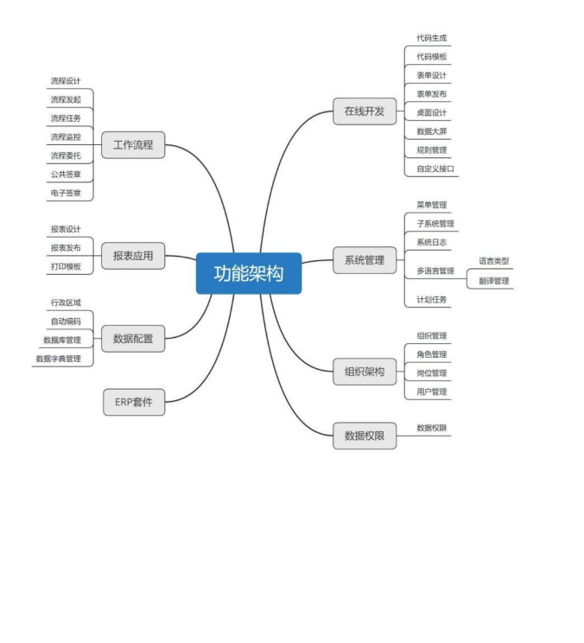

4. 框架功能说明

4.1.代码生成器

Java 快速开发平台的代码生成器是指客户可以通过简单的图形化操作，配置好业务功 能所需要的数据库、表单、列表、按钮以及各类事件。然后通过规范化的代码格式进行代 码生成，客户重新编译代码后即可在框架中使用该功能。
代码生成器分为几种不同的模板来进行实现，包括 “界面优先模板 ” 、 “数据优先模 板” 、 “简易模板”。

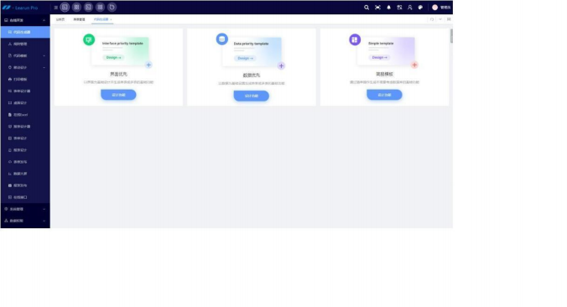
4.1.1. 数据优先模板

“数据优先模板”适用于开发者已经拥有根据业务需求设计的完整数据库和数据表。

4.1.1.1. 基本信息
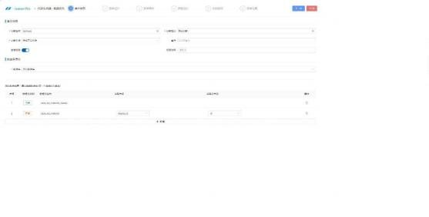

功能名称：指生成代码时该功能的名称，功能名称只能是数字和字母组成，必须以英

文字母开头。

功能描述：指生成代码时该功能的在代码中的详细描述。

功能模块：指生成代码时的目标模块位置，例如创建一个 Customer 区域，则可以将客

户相关功能全部生成到 Customer 代码目录下。

备注：指该功能的备注信息。

数据权限：指该功能是否启用数据权限控制功能 ，打开开关则启用 “权限选择”器，

具体功能参考数据权限。

权限选择：可根据业务需要，选择已经配置好的数据权限，可多选。

数据库：开发者可根据业务需要，选择相应的数据库，此处会加载所有已配置好的数

据库。

添加数据表：点击新增可以添加已选择的数据库的表数据，可多选数据表，请注意！

选择的第一张数据表则为主表。

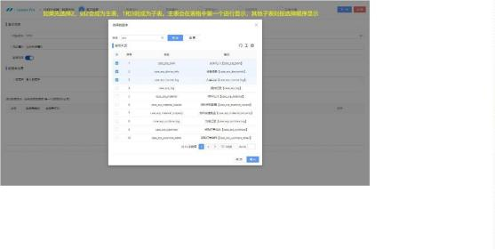

关联字段、关联表字段：如下图。

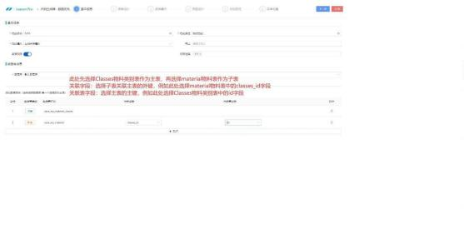

4.1.1.2. 表单设计

4.1.1.2.1. 表单设计-单行文本
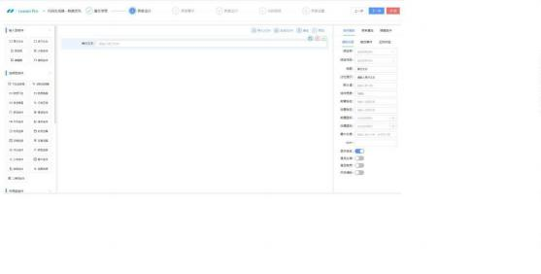

4.1.1.2.1.1. 表单设计-单行文本-属性

绑定表：指该组件绑定的数据表，此处会加载所有在 “基本信息 ” 页面中所选择的数

据表，但仅可选择主表作为绑定表。

绑定字段： 指该组件绑定的数据表中相应的字段， 例如可以将单行文本组件绑定 CompanyName 字段，也就是公司名称字段，这样在保存表单数据时，会将数据保存至 数据表中的 CompanyName 字段下。
标题：指在表单和列表中显示的组件的标题，例如用户名称、公司名称等。

占位提示：指在表单中显示的组件的占位提示，例如 “请填写公司名称”。

默认值：指表单在新增加载时，该组件默认显示的值。

组件宽度：指组件在一行当中， 占据多少百分比，例如50%宽度，则占据半行的空间。

前置标签：前置标签是指在组件的头部置灰一部分区域，并显示标签的文字，如下。

后置标签：后置标签是指在组件的尾部置灰一部分区域，并显示标签的文字，如下。
前置图标：前置图标是指在组件的头部空出一部分区域来进行显示图标，如下。

后置图标：后置图标是指在组件的尾部空出一部分区域来进行显示图标，如下。
最大长度：指组件最大允许输入的字符长度。

span：指组件的左侧空白区域占比，数字越大，空白越多。

显示标签：指是否显示组件左侧文字，如果不显示，则组件填充满原文字区域。

是否必填：指组件是否是必填项，如果开启，则会进行表单的必填验证。

是否禁用 ：指组件在表单中是否可以使用，如果开启，则置灰组件并无法使用。

开启清除：指组件右侧是否显示清除内容标签，点击可清除组件所有内容。

4.1.1.2.1.2. 表单设计-单行文本-触发事件

失焦事件：指组件失去焦点时，触发的脚本事件，一般用于计算数值比较多。

点击事件：指在打开表单时，点击组件触发的脚本事件。

值改变事件：指组件内容发生改变时触发的脚本事件，一般用于刷新数据比较多。

脚本配置：点击各事件的脚本配置区域可弹出脚本配置窗体，参考下图进行操作。

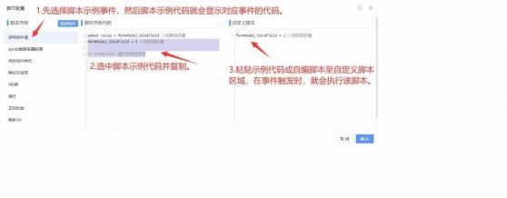

4.1.1.2.1.3. 表单设计-单行文本-正则校验

正则表达式：指在表单提交时，会对组件内容进行的正则表达式验证。

错误提示：指正则表达式验证不通过的情况下显示的错误提示信息。
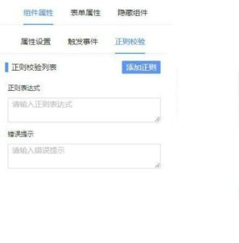

4.1.1.2.2. 表单设计-多行文本
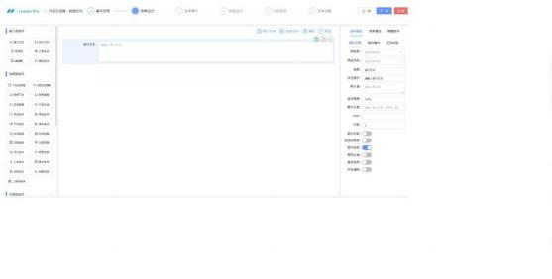

4.1.1.2.2.1. 表单设计-多行文本-属性

绑定表：指该组件绑定的数据表，此处会加载所有在 “基本信息 ” 页面中所选择的数

据表，但仅可选择主表作为绑定表。

绑定字段： 指该组件绑定的数据表中相应的字段， 例如可以将多行文本组件绑定

Remark 字段，也就是备注字段，这样在保存表单数据时，会将数据保存至数据表中的

Remark 字段下。

标题：指在表单和列表中显示的组件的标题，例如用户地址、用户备注等。

占位提示：指在表单中显示的组件的占位提示，例如 “请填写备注”。

默认值：指表单在新增加载时，该组件默认显示的值。

组件宽度：指组件在一行当中， 占据多少百分比，例如50%宽度，则占据半行的空间。

最大长度：指组件最大允许输入的字符长度。

span：指组件的左侧空白区域占比，数字越大，空白越多。

行数：指组件显示最大行数，数字越大，组件占据空间越大。

显示字数：指组件右下角是否显示当前内容字数。

自适应高度：指组件的高度是否跟随内容进行自适应，请注意！如果开启此功能，则

行数设置失效。

显示标签：指是否显示组件左侧文字，如果不显示，则组件填充满原文字区域。

是否必填：指组件是否是必填项，如果开启，则会进行表单的必填验证。

是否禁用 ：指组件在表单中是否可以使用，如果开启，则置灰组件并无法使用。

开启清除：指组件右侧是否显示清除内容标签，点击可清除组件所有内容。

4.1.1.2.2.2. 表单设计-多行文本-触发事件

请参考单行文本-触发事件。

4.1.1.2.2.3. 表单设计-多行文本-正则校验

请参考单行文本-正则校验。

4.1.1.2.3. 表单设计-密码框
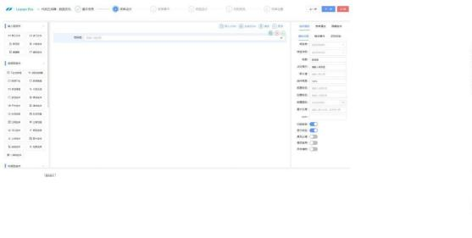

4.1.1.2.3.1. 表单设计-密码框-属性

绑定表：指该组件绑定的数据表，此处会加载所有在 “基本信息 ” 页面中所选择的数

据表，但仅可选择主表作为绑定表。

绑定字段：指该组件绑定的数据表中相应的字段。

标题：指在表单和列表中显示的组件的标题，例如用户地址、用户备注等。

占位提示：指在表单中显示的组件的占位提示，例如 “请输入密码”。

默认值：指表单在新增加载时，该组件默认显示的值。

组件宽度：指组件在一行当中， 占据多少百分比，例如50%宽度，则占据半行的空间。

前置标签：前置标签是指在组件的头部置灰一部分区域，并显示标签的文字，如下。
后置标签：后置标签是指在组件的尾部置灰一部分区域，并显示标签的文字，如下。
前置图标：前置图标是指在组件的头部空出一部分区域来进行显示图标，如下。

最大长度：指组件最大允许输入的字符长度。

span：指组件的左侧空白区域占比，数字越大，空白越多。

切换按钮：指是否显示密码内容明文切换按钮。

显示标签：指是否显示组件左侧文字，如果不显示，则组件填充满原文字区域。

是否必填：指组件是否是必填项，如果开启，则会进行表单的必填验证。

是否禁用 ：指组件在表单中是否可以使用，如果开启，则置灰组件并无法使用。

开启清除：指组件右侧是否显示清除内容标签，点击可清除组件所有内容。

4.1.1.2.3.2. 表单设计-密码框-触发事件

请参考单行文本-触发事件。

4.1.1.2.3.3. 表单设计-密码框-正则校验

请参考单行文本-正则校验。

4.1.1.2.4. 表单设计-计数组件
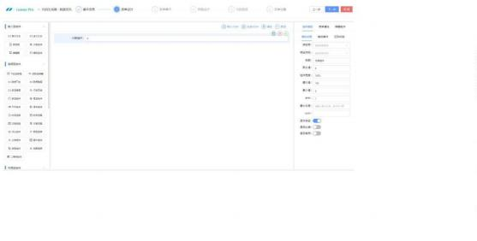

4.1.1.2.4.1. 表单设计-计数组件-属性

绑定表：指该组件绑定的数据表，此处会加载所有在 “基本信息 ” 页面中所选择的数

据表，但仅可选择主表作为绑定表。

绑定字段：指该组件绑定的数据表中相应的字段。

标题：指在表单和列表中显示的组件的标题，例如用户地址、用户备注等。

默认值：指表单在新增加载时，该组件默认显示的值。

组件宽度：指组件在一行当中， 占据多少百分比，例如50%宽度，则占据半行的空间。

最大值：指组件数值的最大值，超过则不允许输入，例如设置最大值为 100，输入500

后，会自动修改成 100。

最小值：指组件数值的最小值，超过则不允许输入，例如设置最大值为 0，输入-1 后，

会自动修改成 0。

步长：指通过点击组件本身包含的 “增加 ” 、 “减少”按钮操作一次内容的大小， 比

如步长为 1，每天一次增加，内容都+1。

最大长度：指组件最大允许输入的字符长度。

span：指组件的左侧空白区域占比，数字越大，空白越多。

显示标签：指是否显示组件左侧文字，如果不显示，则组件填充满原文字区域。

是否必填：指组件是否是必填项，如果开启，则会进行表单的必填验证。

是否禁用 ：指组件在表单中是否可以使用，如果开启，则置灰组件并无法使用。

4.1.1.2.4.2. 表单设计-计数组件-触发事件

请参考单行文本-触发事件。

4.1.1.2.4.3. 表单设计-计数组件-正则校验

请参考单行文本-正则校验。

4.1.1.2.5. 表单设计-编辑器

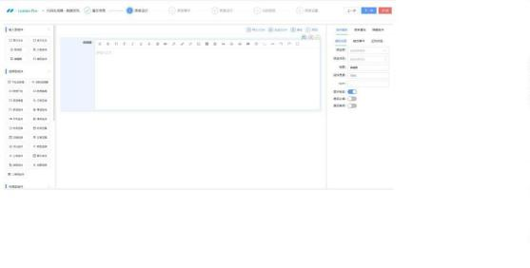

4.1.1.2.5.1. 表单设计-编辑器-属性

绑定表：指该组件绑定的数据表，此处会加载所有在 “基本信息 ” 页面中所选择的数

据表，但仅可选择主表作为绑定表。

绑定字段：指该组件绑定的数据表中相应的字段。

标题：指在表单和列表中显示的组件的标题，例如用户地址、用户备注等。

组件宽度：指组件在一行当中， 占据多少百分比，例如50%宽度，则占据半行的空间。

span：指组件的左侧空白区域占比，数字越大，空白越多。

显示标签：指是否显示组件左侧文字，如果不显示，则组件填充满原文字区域。

是否必填：指组件是否是必填项，如果开启，则会进行表单的必填验证。

是否禁用 ：指组件在表单中是否可以使用，如果开启，则置灰组件并无法使用。

4.1.1.2.5.2. 表单设计-编辑器-触发事件

请参考单行文本-触发事件。

4.1.1.2.5.3. 表单设计-编辑器-正则校验

请参考单行文本-正则校验。

4.1.1.2.6. 表单设计-编码组件

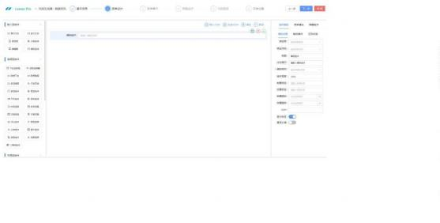

4.1.1.2.6.1. 表单设计-编码组件-属性

绑定表：指该组件绑定的数据表，此处会加载所有在 “基本信息 ” 页面中所选择的数

据表，但仅可选择主表作为绑定表。

绑定字段：指该组件绑定的数据表中相应的字段。

标题：指在表单和列表中显示的组件的标题，例如用户地址、用户备注等。

占位提示：指组件没有填充数据时，该组件区域显示的提示信息。

· 编码规则：必填项，指该编码组件所绑定的编码规则，编码规则可通过 “自动编码”

功能进行配置。

组件宽度：指组件在一行当中， 占据多少百分比，例如50%宽度，则占据半行的空间。

前置标签：前置标签是指在组件的头部置灰一部分区域，并显示标签的文字，如下。
后置标签：后置标签是指在组件的尾部置灰一部分区域，并显示标签的文字，如下。

前置图标：前置图标是指在组件的头部空出一部分区域来进行显示图标，如下。

后置图标：后置图标是指在组件的尾部空出一部分区域来进行显示图标，如下。

span：指组件的左侧空白区域占比，数字越大，空白越多。

显示标签：指是否显示组件左侧文字，如果不显示，则组件填充满原文字区域。

是否必填：指组件是否是必填项，如果开启，则会进行表单的必填验证。

4.1.1.2.7. 表单设计-下拉选择框

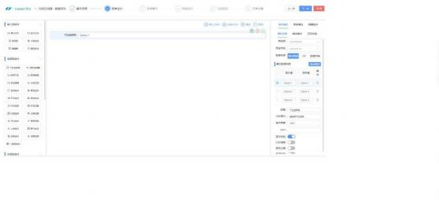

4.1.1.2.7.1. 表单设计-下拉选择框-属性

绑定表：指该组件绑定的数据表，此处会加载所有在 “基本信息 ” 页面中所选择的数

据表，但仅可选择主表作为绑定表。

绑定字段：指该组件绑定的数据表中相应的字段。

· 数据来源 ：请参考数据来源。

标题：指在表单和列表中显示的组件的标题，例如用户地址、用户备注等。

占位提示：指组件没有填充数据时，该组件区域显示的提示信息。

组件宽度：指组件在一行当中， 占据多少百分比，例如50%宽度，则占据半行的空间。

span：指组件的左侧空白区域占比，数字越大，空白越多。

显示标签：指是否显示组件左侧文字，如果不显示，则组件填充满原文字区域。

允许搜索：指下拉框是否允许搜索内容，如果开启，则会在下拉时提供搜索框。

是否必填：指组件是否是必填项，如果开启，则会进行表单的必填验证。

是否禁用 ：指组件在表单中是否可以使用，如果开启，则置灰组件并无法使用。

4.1.1.2.7.2. 表单设计-下拉选择框-数据来源

下拉选择框的数据来源分为静态数据、API、数据字典三种形式，只允许选择一种方式 进行数据填充。
静态数据：通过数据来源中的列表进行静态数据添加，可直接绑定至下拉框，具体操

作如下图。
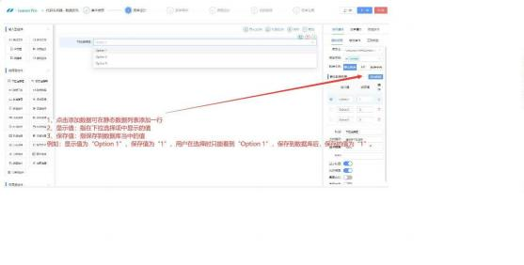

API：通过接口配置进行 API 配置，配置成功后将 API 数据填充至下拉框当中。
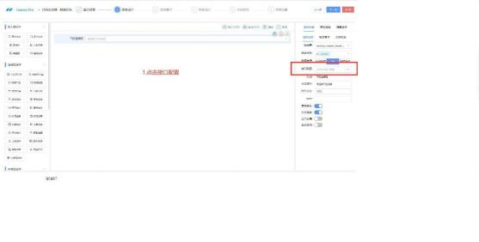

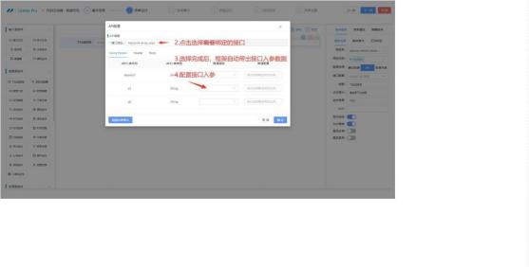
数据字典：可绑定框架中已经添加的数据字典数据，绑定之后，将数据字典所有选项

加载到下拉框当中。
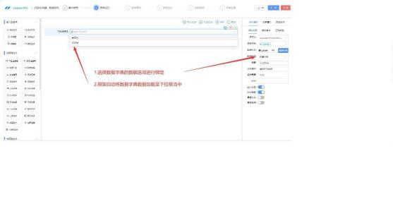

4.1.1.2.7.3. 表单设计-下拉选择框-触发事件 请参考单行文本-触发事件。
4.1.1.2.7.4. 表单设计-下拉选择框-正则校验

请参考单行文本-正则校验。

4.1.1.2.8. 表单设计-级联选择器

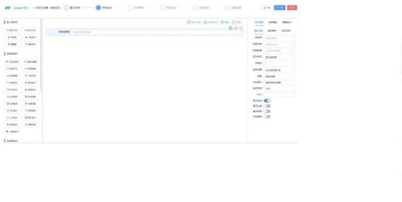

4.1.1.2.8.1. 表单设计-级联选择器-属性

绑定表：指该组件绑定的数据表，此处会加载所有在 “基本信息 ” 页面中所选择的数

据表，但仅可选择主表作为绑定表。

绑定字段：指该组件绑定的数据表中相应的字段。

级联配置：仅允许通过 API 的形式进行数据绑定，绑定方式如下图。
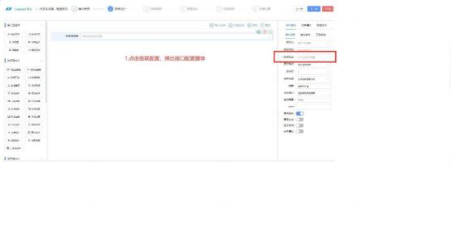

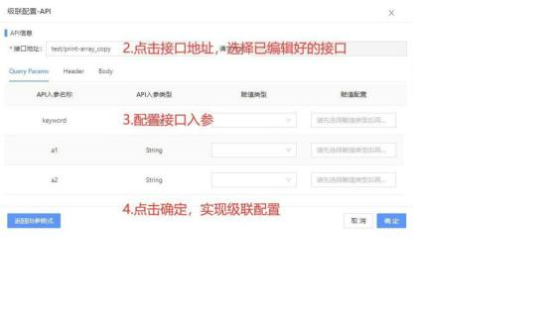
显示格式：分为 “全部结果”和 “最子级结果” 两种方式，全部结果示例：北京市/北

京市/北京市，最子级结果示例：北京市。

分隔符：指不同层级数据之间的间隔符，默认为 “/”,示例：北京市/北京市/北京市。

选择设置：分为 “必须选到最子级”和 “可选择至任意一级” 两种，代表用户在使用

时可结束选择的层级。

标题：指在表单和列表中显示的组件的标题，例如用户地址、用户备注等。

占位提示：指组件没有填充数据时，该组件区域显示的提示信息。

组件宽度：指组件在一行当中， 占据多少百分比，例如50%宽度，则占据半行的空间。

span：指组件的左侧空白区域占比，数字越大，空白越多。

显示标签：指是否显示组件左侧文字，如果不显示，则组件填充满原文字区域。

是否必填：指组件是否是必填项，如果开启，则会进行表单的必填验证。

是否禁用 ：指组件在表单中是否可以使用，如果开启，则置灰组件并无法使用。

开启清除：指组件右侧是否显示清除内容标签，点击可清除组件所有内容。

4.1.1.2.8.2. 表单设计-级联选择器-触发事件 请参考单行文本-触发事件。

4.1.1.2.8.3. 表单设计-级联选择器-正则校验

请参考单行文本-正则校验。

4.1.1.2.9. 表单设计-联想下拉

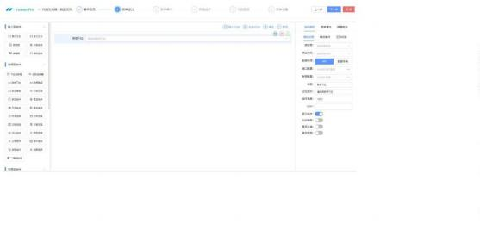

4.1.1.2.9.1. 表单设计-联想下拉-属性

绑定表：指该组件绑定的数据表，此处会加载所有在 “基本信息 ” 页面中所选择的数

据表，但仅可选择主表作为绑定表。

绑定字段：指该组件绑定的数据表中相应的字段。

· 数据来源 ：请参考数据来源。

联想配置：操作如下图。

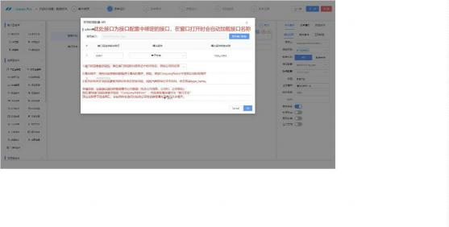

标题：指在表单和列表中显示的组件的标题，例如用户地址、用户备注等。
占位提示：指组件没有填充数据时，该组件区域显示的提示信息。

组件宽度：指组件在一行当中， 占据多少百分比，例如50%宽度，则占据半行的空间。

span：指组件的左侧空白区域占比，数字越大，空白越多。

显示标签：指是否显示组件左侧文字，如果不显示，则组件填充满原文字区域。

允许搜索：指下拉框是否允许搜索内容，如果开启，则会在下拉时提供搜索框。

是否必填：指组件是否是必填项，如果开启，则会进行表单的必填验证。

是否禁用 ：指组件在表单中是否可以使用，如果开启，则置灰组件并无法使用。

4.1.1.2.9.2. 表单设计-联想下拉-触发事件

请参考单行文本-触发事件。

4.1.1.2.9.3. 表单设计-联想下拉-正则校验

请参考单行文本-正则校验。

4.1.1.2.10. 表单设计-联想弹层
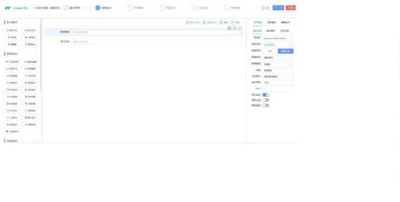

4.1.1.2.10.1. 表单设计-联想弹层-属性

绑定表：指该组件绑定的数据表，此处会加载所有在 “基本信息 ” 页面中所选择的数

据表，但仅可选择主表作为绑定表。

绑定字段：指该组件绑定的数据表中相应的字段。

· 数据来源 ：请参考数据来源。

联想配置：操作如下图。

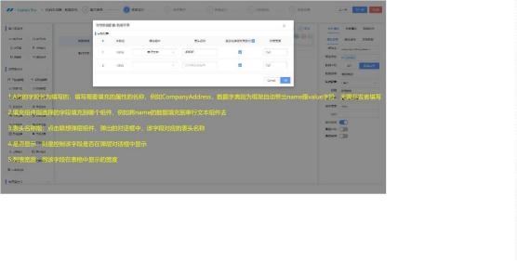

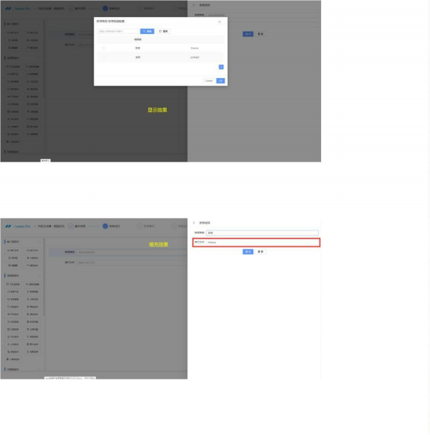

标题：指在表单和列表中显示的组件的标题，例如用户地址、用户备注等。

占位提示：指组件没有填充数据时，该组件区域显示的提示信息。

组件宽度：指组件在一行当中， 占据多少百分比，例如50%宽度，则占据半行的空间。

span：指组件的左侧空白区域占比，数字越大，空白越多。

显示标签：指是否显示组件左侧文字，如果不显示，则组件填充满原文字区域。

是否必填：指组件是否是必填项，如果开启，则会进行表单的必填验证。

是否禁用 ：指组件在表单中是否可以使用，如果开启，则置灰组件并无法使用。

4.1.1.2.10.2. 表单设计-联想弹层-触发事件 请参考单行文本-触发事件。

4.1.1.2.10.3. 表单设计-联想弹层-正则校验

请参考单行文本-正则校验。

4.1.1.2.11. 表单设计-多选弹层

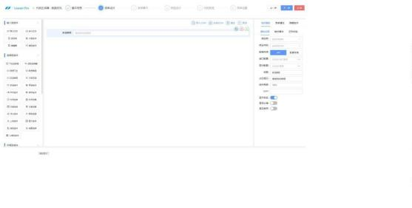

4.1.1.2.11.1. 表单设计-多选弹层-属性

绑定表：指该组件绑定的数据表，此处会加载所有在 “基本信息 ” 页面中所选择的数

据表，但仅可选择主表作为绑定表。

绑定字段：指该组件绑定的数据表中相应的字段。

· 数据来源 ：请参考数据来源。

显示配置：操作如下图。

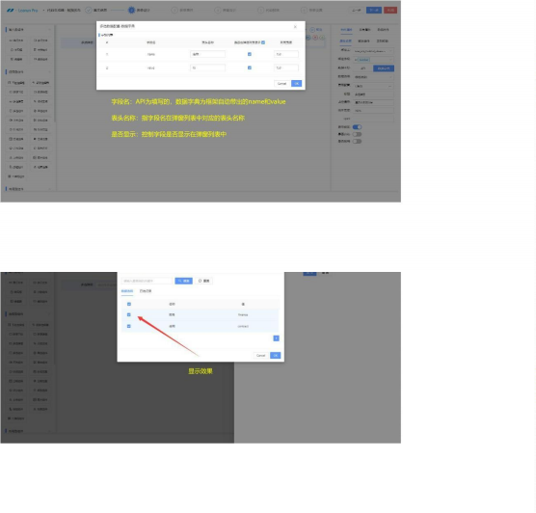

标题：指在表单和列表中显示的组件的标题，例如用户地址、用户备注等。

占位提示：指组件没有填充数据时，该组件区域显示的提示信息。

组件宽度：指组件在一行当中， 占据多少百分比，例如50%宽度，则占据半行的空间。

span：指组件的左侧空白区域占比，数字越大，空白越多。

显示标签：指是否显示组件左侧文字，如果不显示，则组件填充满原文字区域。

是否必填：指组件是否是必填项，如果开启，则会进行表单的必填验证。

是否禁用 ：指组件在表单中是否可以使用，如果开启，则置灰组件并无法使用。

4.1.1.2.11.2. 表单设计-多选弹层-触发事件 请参考单行文本-触发事件。

4.1.1.2.11.3. 表单设计-多选弹层-正则校验

请参考单行文本-正则校验。

4.1.1.2.12. 表单设计-行政区域

行政区域为框架已配置好的选择型组件，数据来源为行政区域功能中已配置好的数据， 如果开发者需要调整，可以在 “数据配置”- “行政区域”功能中进行调整。
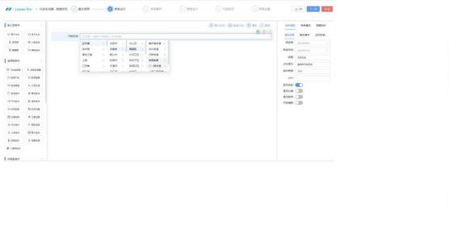
4.1.1.2.12.1. 表单设计-行政区域-属性

绑定表：指该组件绑定的数据表，此处会加载所有在 “基本信息 ” 页面中所选择的数

据表，但仅可选择主表作为绑定表。

绑定字段：指该组件绑定的数据表中相应的字段。

标题：指在表单和列表中显示的组件的标题，例如用户地址、用户备注等。

占位提示：指组件没有填充数据时，该组件区域显示的提示信息。

组件宽度：指组件在一行当中， 占据多少百分比，例如50%宽度，则占据半行的空间。

span：指组件的左侧空白区域占比，数字越大，空白越多。

显示标签：指是否显示组件左侧文字，如果不显示，则组件填充满原文字区域。

是否必填：指组件是否是必填项，如果开启，则会进行表单的必填验证。

4.1.1.2.12.2. 表单设计-行政区域-触发事件 请参考单行文本-触发事件。

4.1.1.2.12.3. 表单设计-行政区域-正则校验

请参考单行文本-正则校验。

4.1.1.2.13. 表单设计-多选组件

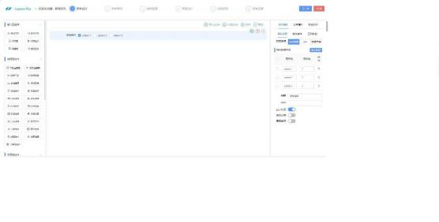

4.1.1.2.13.1. 表单设计-多选组件-属性

绑定表：指该组件绑定的数据表，此处会加载所有在 “基本信息 ” 页面中所选择的数

据表，但仅可选择主表作为绑定表。

绑定字段：指该组件绑定的数据表中相应的字段。

· 数据来源 ：请参考数据来源。

标题：指在表单和列表中显示的组件的标题，例如用户名称、公司名称等。

span：指组件的左侧空白区域占比，数字越大，空白越多。

显示标签：指是否显示组件左侧文字，如果不显示，则组件填充满原文字区域。

是否必填：指组件是否是必填项，如果开启，则会进行表单的必填验证。

是否禁用 ：指组件在表单中是否可以使用，如果开启，则置灰组件并无法使用。

4.1.1.2.13.2. 表单设计-多选组件-触发事件

多选组件仅提供组件触发事件中的值改变事件，操作方式请参考单行文本-触发事件。

4.1.1.2.13.3. 表单设计-多选组件-正则校验

请参考单行文本-正则校验。

4.1.1.2.14. 表单设计-单选组件

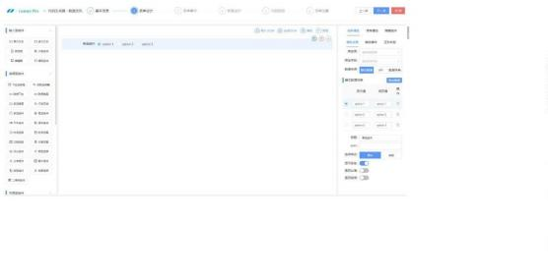

4.1.1.2.14.1. 表单设计-单选组件-属性

绑定表：指该组件绑定的数据表，此处会加载所有在 “基本信息 ” 页面中所选择的数

据表，但仅可选择主表作为绑定表。

绑定字段：指该组件绑定的数据表中相应的字段。

· 数据来源 ：请参考数据来源。

标题：指在表单和列表中显示的组件的标题，例如用户名称、公司名称等。

span：指组件的左侧空白区域占比，数字越大，空白越多。

选项样式：指单选选项展现的形式，分为 “默认”和 “按钮”两种样式，如下图。

显示标签：指是否显示组件左侧文字，如果不显示，则组件填充满原文字区域。

是否必填：指组件是否是必填项，如果开启，则会进行表单的必填验证。

是否禁用 ：指组件在表单中是否可以使用，如果开启，则置灰组件并无法使用。

4.1.1.2.14.2. 表单设计-单选组件-触发事件

单选组件仅提供组件触发事件中的值改变事件，操作方式请参考单行文本-触发事件。

4.1.1.2.14.3. 表单设计-单选组件-正则校验

请参考单行文本-正则校验。

4.1.1.2.15. 表单设计-开关组件

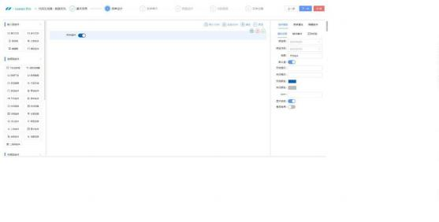

4.1.1.2.15.1. 表单设计-开关组件-属性

绑定表：指该组件绑定的数据表，此处会加载所有在 “基本信息 ” 页面中所选择的数

据表，但仅可选择主表作为绑定表。

绑定字段：指该组件绑定的数据表中相应的字段。

标题：指在表单和列表中显示的组件的标题，例如用户名称、公司名称等。

默认值：指组件在表单新增第一次展示时的默认值。

开启提示：指在组件不同状态下显示的提示文本，例如 “打开”等。


关闭提示：指在组件不同状态下显示的提示文本，例如 “关闭”等。


开启颜色：指组件在开启状态下显示的颜色，如下图。

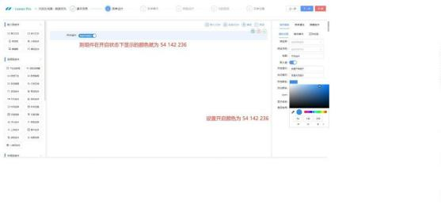
关闭颜色：指组件在关闭状态下显示的颜色，如下图。

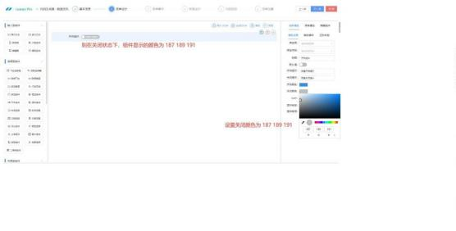
span：指组件的左侧空白区域占比，数字越大，空白越多。

显示标签：指是否显示组件左侧文字，如果不显示，则组件填充满原文字区域。

是否禁用 ：指组件在表单中是否可以使用，如果开启，则置灰组件并无法使用。

4.1.1.2.15.2. 表单设计-开关组件-触发事件

开关组件仅提供组件触发事件中的值改变事件，操作方式请参考单行文本-触发事件。

4.1.1.2.15.3. 表单设计-开关组件-正则校验

请参考单行文本-正则校验。

4.1.1.2.16. 表单设计-滑块组件

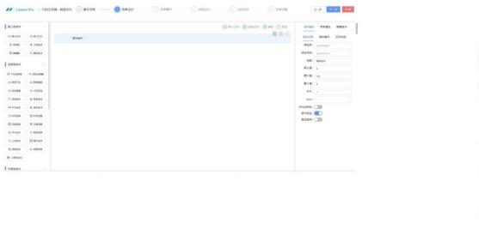

4.1.1.2.16.1. 表单设计-滑块组件-属性

绑定表：指该组件绑定的数据表，此处会加载所有在 “基本信息 ” 页面中所选择的数

据表，但仅可选择主表作为绑定表。

绑定字段：指该组件绑定的数据表中相应的字段。

标题：指在表单和列表中显示的组件的标题，例如用户名称、公司名称等。

默认值：指组件在表单新增第一次展示时的默认值。

最大值：指组件数值的最大值，例如设置最大值为 100，滑块最大数据就是 100。

最小值：指组件数值的最小值，例如设置最小值为 0，滑块最小数据就是 0。

步长：指组件的一个移动单位的步长。

span：指组件的左侧空白区域占比，数字越大，空白越多。

反向坐标轴：指组件的最大值和最小值位置进行互换。


显示标签：指是否显示组件左侧文字，如果不显示，则组件填充满原文字区域。

是否禁用 ：指组件在表单中是否可以使用，如果开启，则置灰组件并无法使用。

4.1.1.2.16.2. 表单设计-滑块组件-触发事件

滑块组件仅提供组件触发事件中的值改变事件，操作方式请参考单行文本-触发事件。

4.1.1.2.17. 表单设计-时间选择
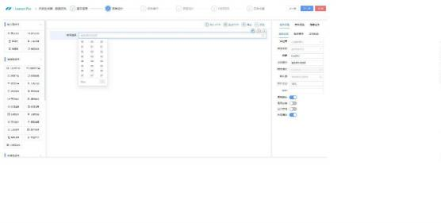

4.1.1.2.17.1. 表单设计-时间选择-属性

绑定表：指该组件绑定的数据表，此处会加载所有在 “基本信息 ” 页面中所选择的数

据表，但仅可选择主表作为绑定表。

绑定字段：指该组件绑定的数据表中相应的字段。

标题：指在表单和列表中显示的组件的标题，例如用户地址、用户备注等。

占位提示：指组件没有填充数据时，该组件区域显示的提示信息。

时间格式： 固定时间格式为：HH:mm:ss，不允许修改。

组件宽度：指组件在一行当中， 占据多少百分比，例如50%宽度，则占据半行的空间。

span：指组件的左侧空白区域占比，数字越大，空白越多。

显示标签：指是否显示组件左侧文字，如果不显示，则组件填充满原文字区域。

是否必填：指组件是否是必填项，如果开启，则会进行表单的必填验证。

是否禁用 ：指组件在表单中是否可以使用，如果开启，则置灰组件并无法使用。

开启清除：指组件右侧是否显示清除内容标签，点击可清除组件所有内容。

默认值：可选择一个固定的时间作为默认值，如下图，在表单首次加载时，会将默认

值填充到时间选择组件当中。
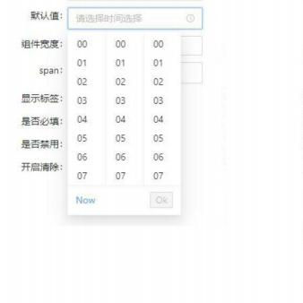

4.1.1.2.17.2. 表单设计-时间选择-触发事件 请参考单行文本-触发事件。
4.1.1.2.17.3. 表单设计-时间选择-正则校验

请参考单行文本-正则校验。

4.1.1.2.18. 表单设计-时间范围

时间范围组件是指可以同时选择一个开始时间和结束时间的组件，适用于显示时间跨 度相关的属性字段，例如：计划任务持续时间等。
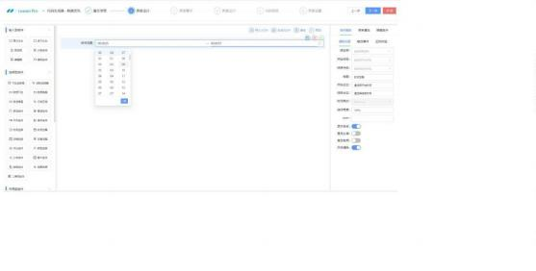

4.1.1.2.18.1. 表单设计-时间范围-属性

绑定表：指该组件绑定的数据表，此处会加载所有在 “基本信息 ” 页面中所选择的数

据表，但仅可选择主表作为绑定表。

开始字段：指该组件的开始时间绑定的数据表中相应的字段。

结束字段：指该组件的结束时间绑定的数据表中相应的字段。

标题：指在表单和列表中显示的组件的标题，例如用户地址、用户备注等。

开始占位提示：指表单在新增加载时，该组件的开始时间区域显示的提示信息。

结束占位提示：指表单在新增加载时，该组件的结束时间区域显示的提示信息。

时间格式： 固定时间格式为：HH:mm:ss，不允许修改。

组件宽度：指组件在一行当中， 占据多少百分比，例如50%宽度，则占据半行的空间。

span：指组件的左侧空白区域占比，数字越大，空白越多。

显示标签：指是否显示组件左侧文字，如果不显示，则组件填充满原文字区域。

是否必填：指组件是否是必填项，如果开启，则会进行表单的必填验证。

是否禁用 ：指组件在表单中是否可以使用，如果开启，则置灰组件并无法使用。

开启清除：指组件右侧是否显示清除内容标签，点击可清除组件所有内容。

4.1.1.2.18.2. 表单设计-时间范围-触发事件

请参考单行文本-触发事件。

4.1.1.2.18.3. 表单设计-时间范围-正则校验

请参考单行文本-正则校验。

4.1.1.2.19. 表单设计-日期选择

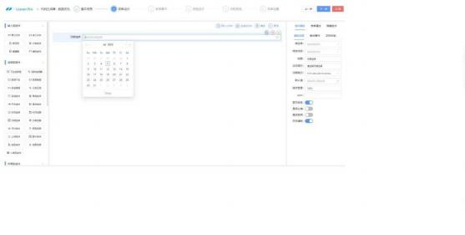
4.1.1.2.19.1. 表单设计-日期选择-属性

绑定表：指该组件绑定的数据表，此处会加载所有在 “基本信息 ” 页面中所选择的数

据表，但仅可选择主表作为绑定表。

绑定字段：指该组件绑定的数据表中相应的字段。

标题：指在表单和列表中显示的组件的标题，例如用户地址、用户备注等。

占位提示：指组件没有填充数据时，该组件区域显示的提示信息。

组件宽度：指组件在一行当中， 占据多少百分比，例如50%宽度，则占据半行的空间。

span：指组件的左侧空白区域占比，数字越大，空白越多。

显示标签：指是否显示组件左侧文字，如果不显示，则组件填充满原文字区域。

是否必填：指组件是否是必填项，如果开启，则会进行表单的必填验证。

是否禁用 ：指组件在表单中是否可以使用，如果开启，则置灰组件并无法使用。

开启清除：指组件右侧是否显示清除内容标签，点击可清除组件所有内容。

日期格式： 日期拥有四种格式可选，如下图。

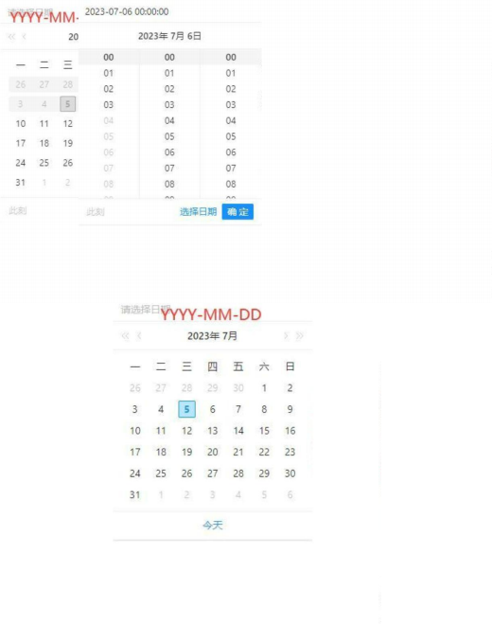

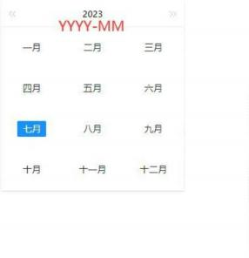
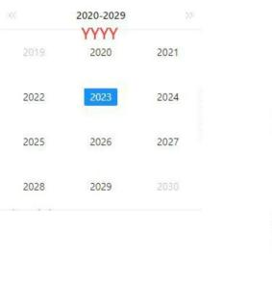

默认值：可选择一个固定的时间作为默认值，如下图，在表单首次加载时，会将默认

值填充到日期选择组件当中。

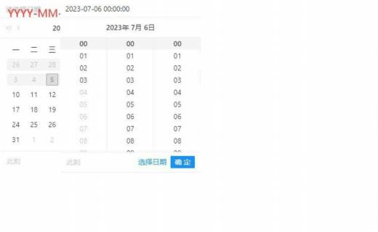

4.1.1.2.19.2. 表单设计-日期选择-触发事件 请参考单行文本-触发事件。
4.1.1.2.19.3. 表单设计-日期选择-正则校验

请参考单行文本-正则校验。

4.1.1.2.20. 表单设计-日期范围

日期范围组件是指可以同时选择一个开始日期和结束日期的组件，适用于显示日期跨 度相关的属性字段，例如：计划任务持续日期等。

4.1.1.2.20.1. 表单设计-日期范围-属性

绑定表：指该组件绑定的数据表，此处会加载所有在 “基本信息 ” 页面中所选择的数

据表，但仅可选择主表作为绑定表。

开始字段：指该组件的开始日期绑定的数据表中相应的字段。

结束字段：指该组件的结束日期绑定的数据表中相应的字段。

标题：指在表单和列表中显示的组件的标题，例如用户地址、用户备注等。

开始占位提示：指表单在新增加载时，该组件的开始日期区域显示的提示信息。

结束占位提示：指表单在新增加载时，该组件的结束日期区域显示的提示信息。

日期格式： 固定日期格式为：YYYY:MM:DD，不允许修改。
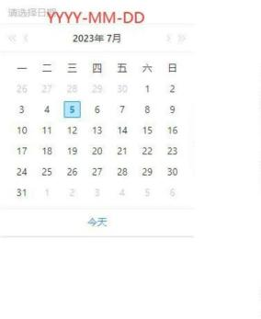

组件宽度：指组件在一行当中， 占据多少百分比，例如50%宽度，则占据半行的空间。

span：指组件的左侧空白区域占比，数字越大，空白越多。

显示标签：指是否显示组件左侧文字，如果不显示，则组件填充满原文字区域。

是否必填：指组件是否是必填项，如果开启，则会进行表单的必填验证。

是否禁用 ：指组件在表单中是否可以使用，如果开启，则置灰组件并无法使用。

开启清除：指组件右侧是否显示清除内容标签，点击可清除组件所有内容。

4.1.1.2.20.2. 表单设计-日期范围-触发事件

请参考单行文本-触发事件。

4.1.1.2.20.3. 表单设计-日期范围-正则校验

请参考单行文本-正则校验。

4.1.1.2.21. 表单设计-评分组件
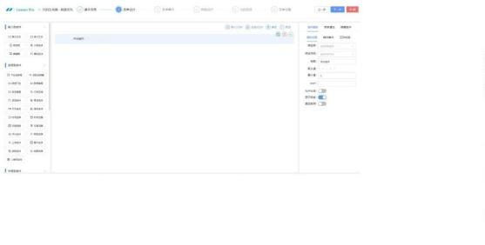

4.1.1.2.21.1. 表单设计-评分组件-属性

绑定表：指该组件绑定的数据表，此处会加载所有在 “基本信息 ” 页面中所选择的数

据表，但仅可选择主表作为绑定表。

绑定字段：指该组件绑定的数据表中相应的字段。

标题：指在表单和列表中显示的组件的标题，例如用户地址、用户备注等。

默认值：指组件在表单新增第一次展示时的默认值。

最大值：指组件数值的最大值，仅允许填写数字，星星的数量会跟随最大值自动变化。

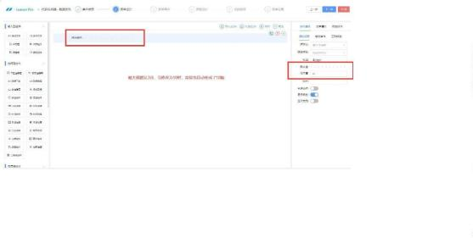
span：指组件的左侧空白区域占比，数字越大，空白越多。

显示标签：指是否显示组件左侧文字，如果不显示，则组件填充满原文字区域。

允许半选：指组件是否允许选择半星。

是否禁用 ：指组件在表单中是否可以使用，如果开启，则置灰组件并无法使用。

4.1.1.2.21.2. 表单设计-评分组件-触发事件

评分组件仅提供组件触发事件中的值改变事件，操作方式请参考单行文本-触发事件。

4.1.1.2.21.3. 表单设计-评分组件-正则校验

请参考单行文本-正则校验。

4.1.1.2.22. 表单设计-颜色选择
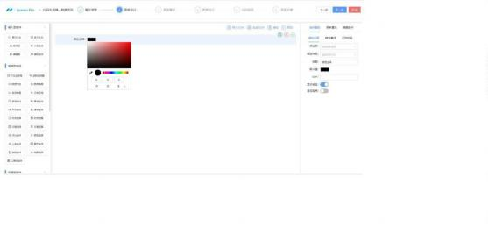

4.1.1.2.22.1. 表单设计-颜色选择-属性

绑定表：指该组件绑定的数据表，此处会加载所有在 “基本信息 ” 页面中所选择的数

据表，但仅可选择主表作为绑定表。

绑定字段：指该组件绑定的数据表中相应的字段。

标题：指在表单和列表中显示的组件的标题，例如用户地址、用户备注等。

默认值：指组件在表单新增第一次展示时的默认值。

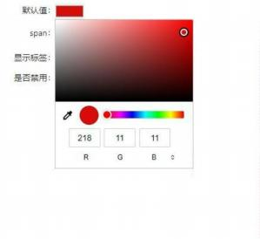

span：指组件的左侧空白区域占比，数字越大，空白越多。

显示标签：指是否显示组件左侧文字，如果不显示，则组件填充满原文字区域。

是否禁用 ：指组件在表单中是否可以使用，如果开启，则置灰组件并无法使用。

4.1.1.2.22.2. 表单设计-颜色选择-触发事件

颜色选择组件仅提供组件触发事件中的 “点击事件”和 “值改变事件 ”，操作方式请 参考单行文本-触发事件。

4.1.1.2.23. 表单设计-上传组件
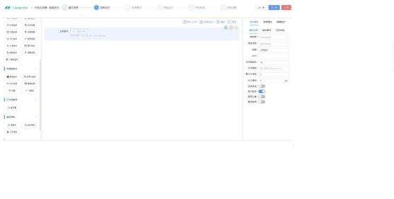

4.1.1.2.23.1. 表单设计-上传组件-属性

绑定表：指该组件绑定的数据表，此处会加载所有在 “基本信息 ” 页面中所选择的数

据表，但仅可选择主表作为绑定表。

绑定字段：指该组件绑定的数据表中相应的字段。

标题：指在表单和列表中显示的组件的标题，例如用户地址、用户备注等。

span：指组件的左侧空白区域占比，数字越大，空白越多。

文件类型：指组件在打开文件系统时，可选择的文件的后缀名，使用 “,” 号隔开，例

子如下，填写了文件类型为.jpg 文件，那么打开文件管理选择器时，只允许选择.jpg 后 缀名的文件。


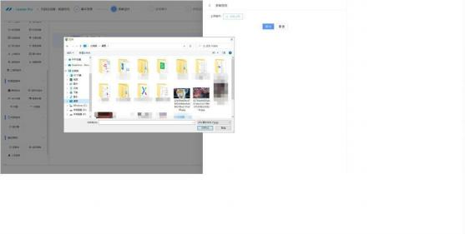
最大文件数：指上传组件单次操作最大允许上传的文件数量，超过数量则会提示错误

信息。

大小限制：指上传时，单个文件最大允许的文件大小，单位为 MB。

支持多选：指打开文件资源管理器时，是否允许选择多个文件同时上传。
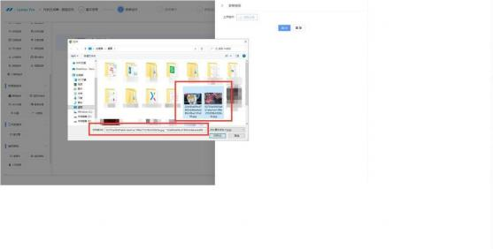

显示标签：指是否显示组件左侧文字，如果不显示，则组件填充满原文字区域。

是否必填：指组件是否是必填项，如果开启，则会进行表单的必填验证。

是否禁用 ：指组件在表单中是否可以使用，如果开启，则置灰组件并无法使用。

4.1.1.2.23.2. 表单设计-上传组件-触发事件

上传组件仅提供组件触发事件中的 “点击事件 ”和 “值改变事件” ，操作方式请参考 单行文本-触发事件。

4.1.1.2.24. 表单设计-图片组件
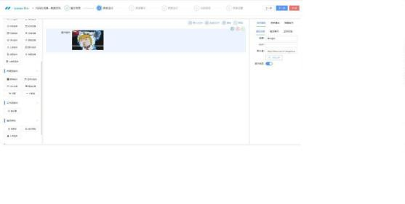

4.1.1.2.24.1. 表单设计-图片组件-属性

标题：指在表单和列表中显示的组件的标题，例如用户地址、用户备注等。

span：指组件的左侧空白区域占比，数字越大，空白越多。

默认值：点击上传可以上传一张图片当做组件显示的图片，不允许用户在表单时重新

上传，此组件更适合于显示 logo 等场景。
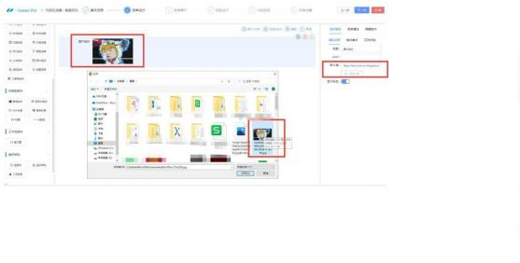

4.1.1.2.25. 表单设计-按钮组件
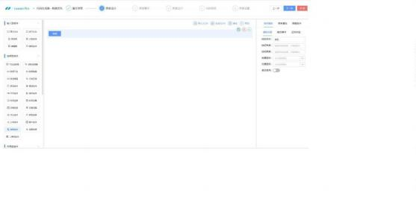

4.1.1.2.25.1. 表单设计-按钮组件-属性

按钮名称：指按钮组件显示的名称。

按钮宽度、按钮高度：可设置按钮的宽度与高度，仅支持数字输入。

前置图标：前置图标是指在组件的头部空出一部分区域来进行显示图标，如下。
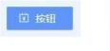

后置图标：后置图标是指在组件的尾部空出一部分区域来进行显示图标，如下。
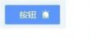

是否禁用 ：指组件在表单中是否可以使用，如果开启，则置灰组件并无法使用。

4.1.1.2.25.2. 表单设计-按钮组件-触发事件

按钮组件仅提供组件触发事件中的 “点击事件” ，操作方式请参考单行文本-触发事件。

4.1.1.2.26. 表单设计-地图选择组件
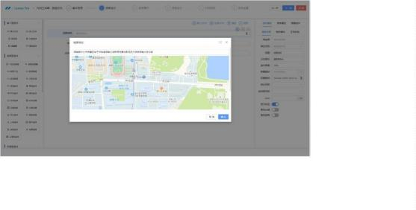

4.1.1.2.26.1. 表单设计-地图选择组件-属性

绑定表：指该组件绑定的数据表，此处会加载所有在 “基本信息 ” 页面中所选择的数

据表，但仅可选择主表作为绑定表。

绑定字段：指该组件绑定的数据表中相应的字段。

标题：指在表单和列表中显示的组件的标题，例如用户地址、用户备注等。

占位提示：指表单在新增加载时，该组件区域显示的提示信息。

组件宽度：指组件在一行当中， 占据多少百分比，例如50%宽度，则占据半行的空间。

前置图标：前置图标是指在组件的头部空出一部分区域来进行显示图标。

后置图标：后置图标是指在组件的尾部空出一部分区域来进行显示图标。

地址字段：指选择某个位置后，地址数据填充的组件，示例参考下方经纬度字段。

经纬度字段：指选择某个位置后，经纬度数据填充的组件，示例如下。

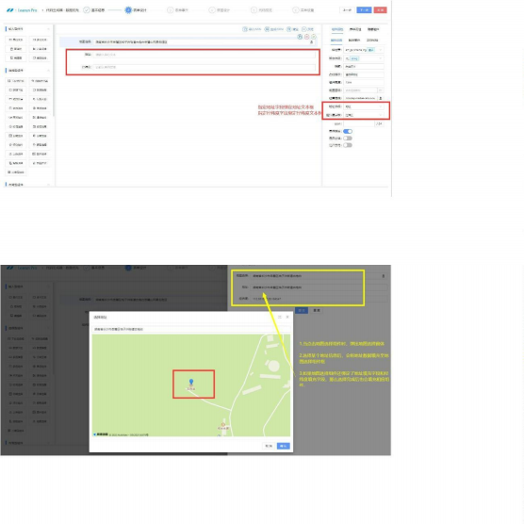

span：指组件的左侧空白区域占比，数字越大，空白越多。

显示标签：指是否显示组件左侧文字，如果不显示，则组件填充满原文字区域。

是否必填：指组件是否是必填项，如果开启，则会进行表单的必填验证。

是否禁用 ：指组件在表单中是否可以使用，如果开启，则置灰组件并无法使用。

4.1.1.2.26.2. 表单设计-地图选择组件-触发事件

请参考单行文本-触发事件。

4.1.1.2.26.3. 表单设计-地图选择组件-正则校验

请参考单行文本-正则校验。

4.1.1.2.27. 表单设计-二维码组件

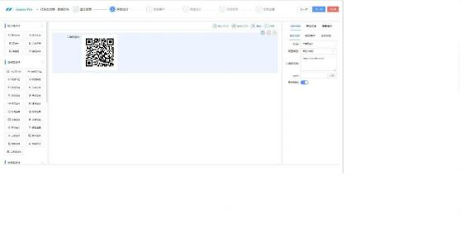

4.1.1.2.27.1. 表单设计-二维码组件-属性

标题：指在表单和列表中显示的组件的标题，例如用户地址、用户备注等。

配置类型：配置类型分为 “ 固定二维码 ”和 “接口配置” 两种， 固定二维码通过填写

二维码内容自动生成，而接口配置的二维码，则是在表单加载时，请求接口得到数据 后，进行二维码生成，接口绑定方式可参考数据来源，示例如下。
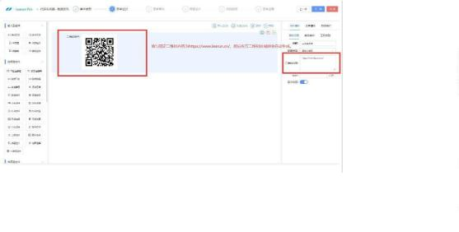

span：指组件的左侧空白区域占比，数字越大，空白越多。

显示标签：指是否显示组件左侧文字，如果不显示，则组件填充满原文字区域。

4.1.1.2.28. 表单设计-表格组件

“表格组件”是为了解决客户业务上属于一对多的需求关系，例如一个公司有多个部 门，一笔订单有多个商品等等，表格可以通过添加行、删除行等操作实现对子表的多条数 据添加。
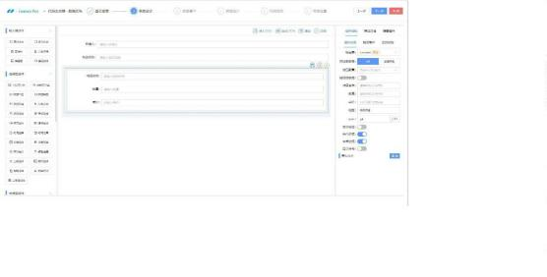

4.1.1.2.28.1. 表单设计-表格组件-属性

绑定表：表格组件如果需要使用，必须绑定一个子表，请注意是子表，不是主表，也

就是说，在 “基本信息”页面，添加数据库表时，就需要将子表先添加。

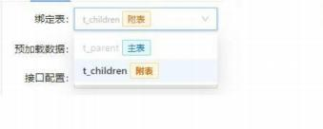
· 预加载数据：请参考预加载数据。

标题：指在表单和列表中显示的组件的标题，例如用户地址、用户备注等。

span：指组件的左侧空白区域占比，数字越大，空白越多。

组件边框：指表格内组件是否显示边框，效果如下。
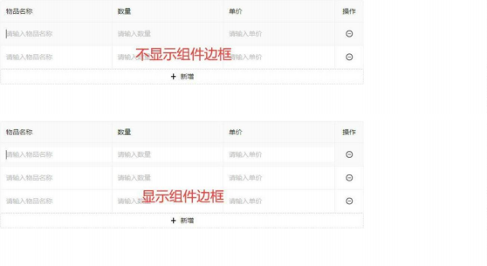

显示标签：指是否显示组件左侧文字，如果不显示，则组件填充满原文字区域。

表格边框：指是否显示表格组件本身的边框，效果如下。
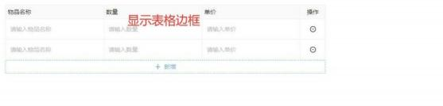


显示序号：如果启用显示序号，会在表格最左侧添加序号列，每增加一条数据，序号

相应增加。


4.1.1.2.28.2. 表单设计-表格组件-预加载数据

“ 预加载数据 ” 主要适用于需要提前显示一些数据来供用户使用的情况， 也会分为 “直接预加载数据”和 “按钮选择数据”两种使用形式。
请注意！预加载数据的数据来源请参考数据来源。

4.1.1.2.28.2.1. 表单设计-表格组件-预加载数据-直接展示

配置字段：每往表格中拖入一个组件，则会在 “按钮选择数据 ” 下方添加组件名称对

应的参数值文本框，用户需要将接口返回值或者数据字典中对应的值填充入文本框中 来进行绑定，在表单新增第一次加载时，就会将预加载数据填充到对应的组件当中。
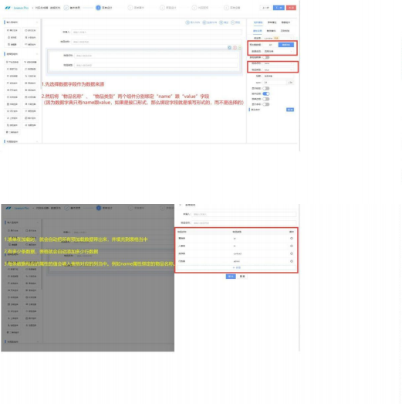

4.1.1.2.28.2.2. 表单设计-表格组件-预加载数据-按钮选择数据

“按钮选择数据 ” 与 “直接展示 ” 的预加载数据不同的地方是按钮选择数据在表单加 载时，是不会填充数据到表格当中的，而是通过用户添加数据的按钮，然后选择需要的数 据再填充到表格当中，适用的场景更多，性能更优秀。
按钮选择数据：打开按钮选择数据开关后，会添加两个新的属性需要配置，示例如下。
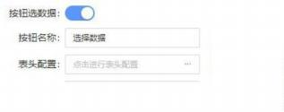
按钮名称：配置选择数据按钮的名称。

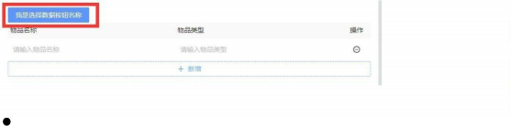

表头配置：表头是指按钮选择数据弹出的窗体中的预加载数据表格的表头，需要跟表

格中的组件进行关联，这样才能选择完数据后，填充数据到对应的组件当中。

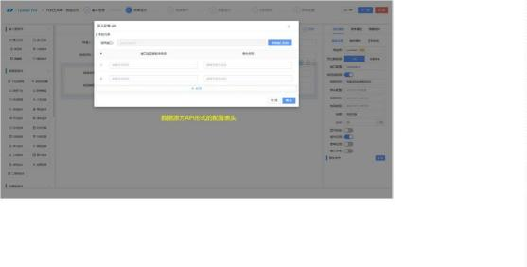

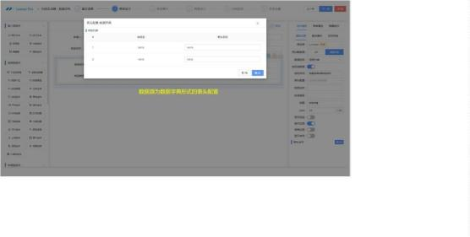
按钮选择数据效果：效果如下。
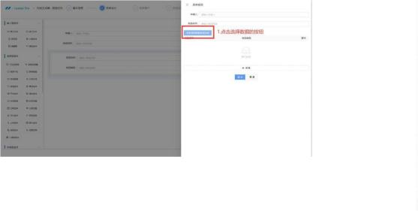
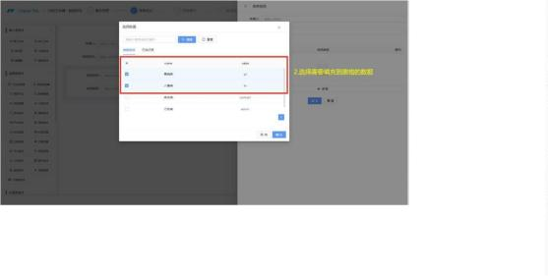

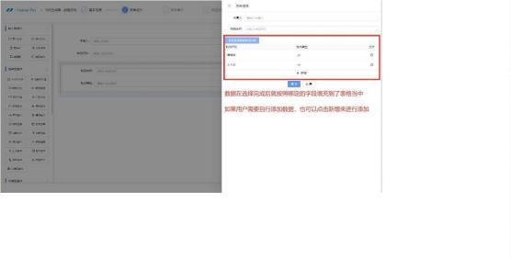
4.1.1.2.28.3. 表单设计-表格组件-多级表头

为适应用户报表和数据对多表头的需要，添加了多级表头的功能，用户可以根据自身 数据需求进行灵活配置。
示例如下：
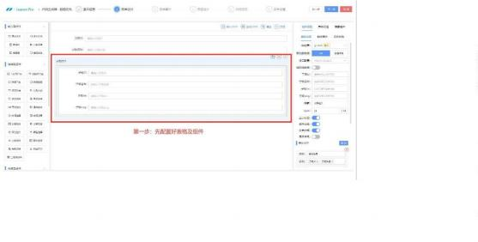

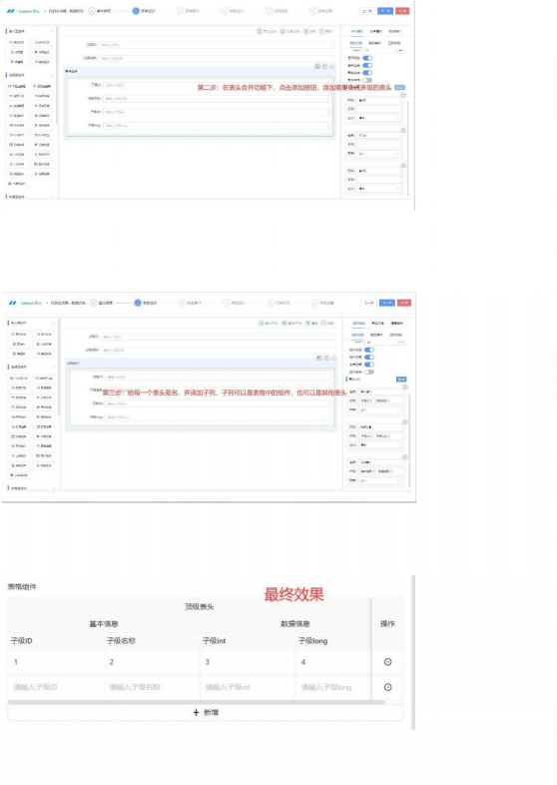

4.1.1.2.29. 表单设计-选项卡组件

“选项卡组件”是为了方便用户将数据按照类型进行划分，并且方便填入数据的组件。

组件本身只影响布局，不带有其他任何功能。
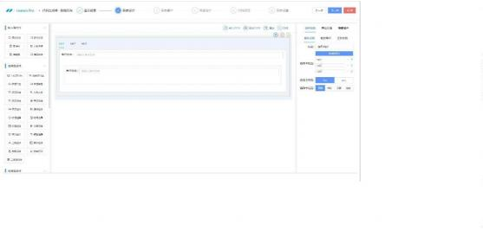

4.1.1.2.29.1. 表单设计-选项卡组件-属性

选项卡配置：可以添加选项卡，也可以针对每个选项卡进行 “修改名称” 、 “移动排

序” 、 “删除”等操作。

选项卡风格：选项卡风格有 “ 下划线形式” 、 “卡片形式” 两种，效果如下。
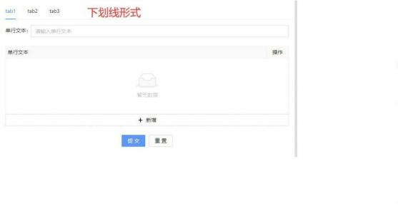

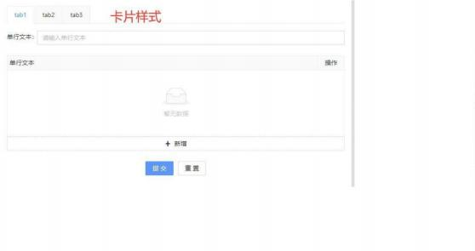

选项卡位置：指选项卡在表单中出现的位置，分为上下左右四个不同的方向。

4.1.1.2.30. 表单设计-卡片组件

“卡片组件”是为了方便用户将数据按照类型进行划分，并且方便填入数据的组件。

组件本身只影响布局，不带有其他任何功能。
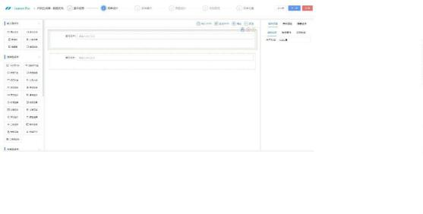

4.1.1.2.30.1. 表单设计-卡片组件-属性

卡片标题：可以修改卡片的名称。

4.1.1.2.30.2. 表单设计-卡片组件-卡片效果
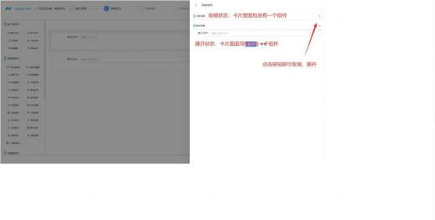

4.1.1.2.31. 表单设计-栅格布局

“栅格布局”是为了方便用户对各类组件进行更规范化的排版布局。组件本身只影响 布局，不带有其他任何功能。
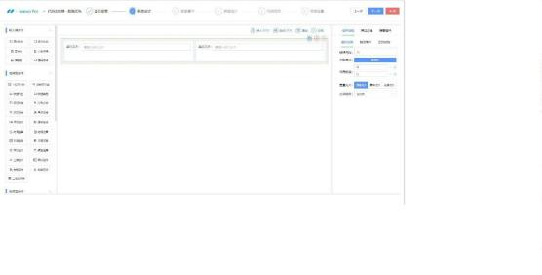

4.1.1.2.31.1. 表单设计-栅格布局-属性

栅格间隔：指相邻两个栅格之间间隔的距离，单位为 px。

列配置项：点击可以添加栅格的列，添加之后会在 “列宽配置”项中进行显示。

列宽配置：可以针对栅格进行宽度配置、排序、删除。

列宽注意事项 ：一行的列宽平分成了 24 个单位，所以默认的两个栅格每个都是占据

12 个单位的空间，所以开发者在使用时，不要超过 24 个单位的空间，否则组件会显 示不正确。


垂直对齐：指栅格里的内容以什么样的方式进行垂直方向的对齐，主要用于组件将栅

格撑大，导致栅格的高度不一致的情况。

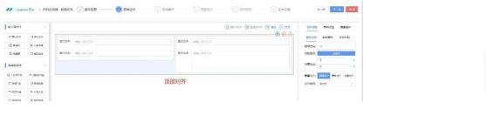

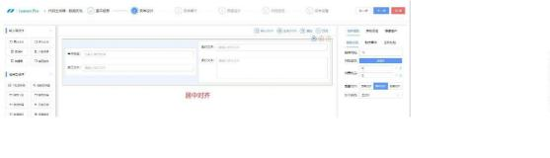

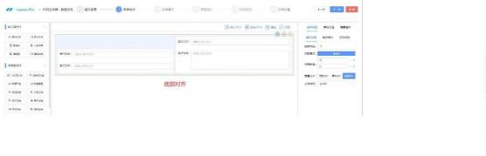

4.1.1.2.32. 表单设计-标题
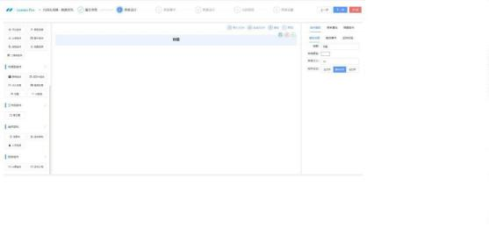

4.1.1.2.32.1. 表单设计-标题-属性

标题：可以修改标题的名称。

字体颜色：可以修改标题的字体颜色。

字体大小：可以修改标题的字体大小，单位为 px。

对齐方式：指标题在所占区域内的对齐方式，可以居左、居中、居右。

4.1.1.2.33. 表单设计-分割线
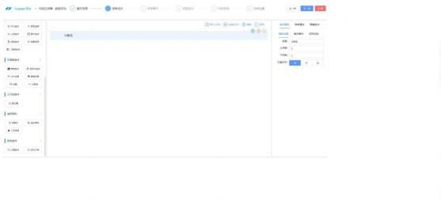

4.1.1.2.33.1. 表单设计-分割线-属性

标题：可以修改分割线的名称，如果不需要名称的话，可以删除标题。

上间距：在排版中距离上一个组件之间的间距，单位为 px。

下间距：在排版中距离下一个组件之间的间距，单位为 px。

文案对齐：指分割线的标题在所占区域内的对齐方式，可以居左、居中、居右。

4.1.1.2.34. 表单设计-意见簿

“意见簿”组件是为了解决用户在工作流审批过程中无法将审批意见留存至表单中而 研发的组件，开发者在表单中添加该组件后，只需要在流程设计的关联意见框中将审批节 点与 “意见簿”组件关联起来则可以在审批过程中在 “意见簿”组件里面显示审批意见。
具体使用效果在工作流的关联意见框功能中进行详细说明。
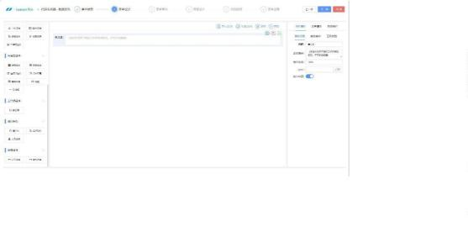

4.1.1.2.34.1. 表单设计-意见簿-属性

标题：可以修改组件的名称，如果不需要名称的话，可以删除标题。

占位提示：该组件区域显示的提示信息。

组件宽度：指组件在一行当中， 占据多少百分比，例如50%宽度，则占据半行的空间。

span：指组件的左侧空白区域占比，数字越大，空白越多。

显示标签：指是否显示组件左侧文字，如果不显示，则组件填充满原文字区域。

4.1.1.2.35. 表单设计-信息体

“信息体”组件可以在表单加载时自动抓取配置好的信息数据，例如当前人员的 ID、

当前人员的组织等。
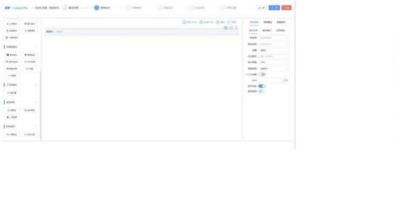

4.1.1.2.35.1. 表单设计-信息体-属性

绑定表：指该组件绑定的数据表，此处会加载所有在 “基本信息 ” 页面中所选择的数

据表，但仅可选择主表作为绑定表。

绑定字段：指该组件绑定的数据表中相应的字段。

标题：指在表单和列表中显示的组件的标题，例如用户地址、用户备注等。

占位提示：指组件没有填充数据时，该组件区域显示的提示信息。

组件宽度：指组件在一行当中， 占据多少百分比，例如50%宽度，则占据半行的空间。

信息类型：分为 “ 当前用户 ” 、 “ 当前组织” 、 “ 当前时间”三种，前两种在保存到

数据库时会以 ID 形式保存。

二次加载：指组件在表单编辑时，是否重新或者信息数据，如果不开启，则只有新增

时会获取一次，后续不再重新获取，会以数据库保存的数据为准。

span：指组件的左侧空白区域占比，数字越大，空白越多。

显示标签：指是否显示组件左侧文字，如果不显示，则组件填充满原文字区域。

是否禁用 ：指组件在表单中是否可以使用，如果开启，则置灰组件并无法使用。

4.1.1.2.36. 表单设计-组织架构

“组织架构”组件允许用户在操作表单时选择组织架构数据。

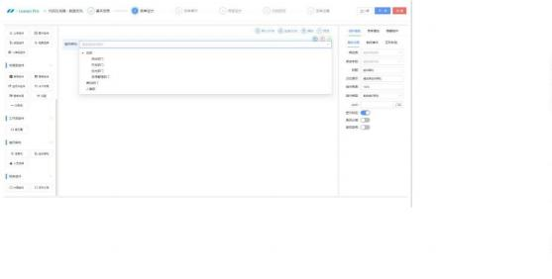

4.1.1.2.36.1. 表单设计-组织架构-属性

绑定表：指该组件绑定的数据表，此处会加载所有在 “基本信息 ” 页面中所选择的数

据表，但仅可选择主表作为绑定表。

绑定字段：指该组件绑定的数据表中相应的字段。

标题：指在表单和列表中显示的组件的标题，例如用户地址、用户备注等。

占位提示：指组件没有填充数据时，该组件区域显示的提示信息。

组件宽度：指组件在一行当中， 占据多少百分比，例如50%宽度，则占据半行的空间。

span：指组件的左侧空白区域占比，数字越大，空白越多。

显示标签：指是否显示组件左侧文字，如果不显示，则组件填充满原文字区域。

是否禁用 ：指组件在表单中是否可以使用，如果开启，则置灰组件并无法使用。

是否必填：指组件是否是必填项，如果开启，则会进行表单的必填验证。

4.1.1.2.36.2. 表单设计-组织架构-触发事件

请参考单行文本-触发事件。

4.1.1.2.37. 表单设计-人员选择
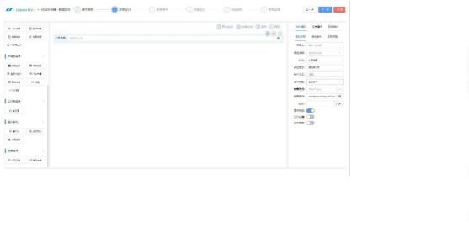

4.1.1.2.37.1. 表单设计-人员选择-属性

绑定表：指该组件绑定的数据表，此处会加载所有在 “基本信息 ” 页面中所选择的数

据表，但仅可选择主表作为绑定表。

绑定字段：指该组件绑定的数据表中相应的字段。

标题：指在表单和列表中显示的组件的标题，例如用户地址、用户备注等。

占位提示：指组件没有填充数据时，该组件区域显示的提示信息。

组件宽度：指组件在一行当中， 占据多少百分比，例如50%宽度，则占据半行的空间。

前置图标：前置图标是指在组件的头部空出一部分区域来进行显示图标。

后置图标：后置图标是指在组件的尾部空出一部分区域来进行显示图标。

span：指组件的左侧空白区域占比，数字越大，空白越多。

显示标签：指是否显示组件左侧文字，如果不显示，则组件填充满原文字区域。

是否禁用 ：指组件在表单中是否可以使用，如果开启，则置灰组件并无法使用。

是否必填：指组件是否是必填项，如果开启，则会进行表单的必填验证。

4.1.1.2.37.2. 表单设计-人员选择-触发事件

人员选择组件仅提供组件触发事件中的 “点击事件”和 “值改变事件 ”，操作方式请 参考单行文本-触发事件。

4.1.1.2.38. 表单设计-计算组件

4.1.1.2.38.1. 表单设计-计算组件-属性

绑定表：指该组件绑定的数据表，此处会加载所有在 “基本信息 ” 页面中所选择的数

据表，但仅可选择主表作为绑定表。

绑定字段：指该组件绑定的数据表中相应的字段。

标题：指在表单和列表中显示的组件的标题，例如用户地址、用户备注等。

占位提示：指组件没有填充数据时，该组件区域显示的提示信息。

默认值：指组件没有填充数据时，该组件区域显示的提示信息。

· 计算式配置：请参考计算式配置。

组件宽度：指组件在一行当中， 占据多少百分比，例如50%宽度，则占据半行的空间。

前置图标：前置图标是指在组件的头部空出一部分区域来进行显示图标。

后置图标：后置图标是指在组件的尾部空出一部分区域来进行显示图标。

span：指组件的左侧空白区域占比，数字越大，空白越多。

显示标签：指是否显示组件左侧文字，如果不显示，则组件填充满原文字区域。

是否禁用 ：指组件在表单中是否可以使用，如果开启，则置灰组件并无法使用。

是否必填：指组件是否是必填项，如果开启，则会进行表单的必填验证。

4.1.1.2.38.2. 表单设计-计算组件-计算式配置

计算式配置是计算组件独有的功能，是为了方便开发者针对表单上需要得到计算结果 的数据进行研发的组件。以下就会配置一个查看商品费用合计以及订单总金额的例子。
第一步：设计表单，添加必要的计算组件。
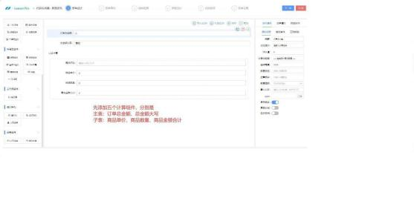

第二步： 先计算子表内数据， 此处则是计算每一个商品的金额合计， 则只需要配置

“ 商品金额合计”这个计算组件的计算式即可。

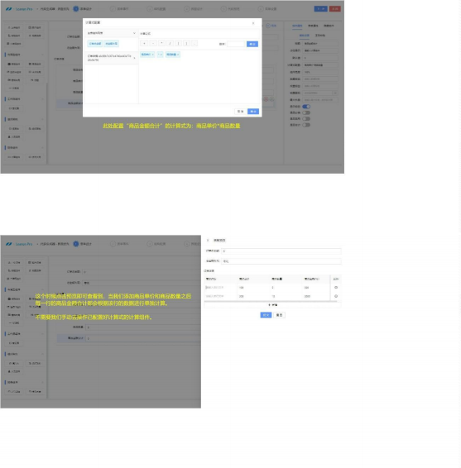
第三步：将订单详情表格内的数据提供给主表的订单总金额组件来进行统计和使用，

所以此处需要进行订单总金额的计算式配置。
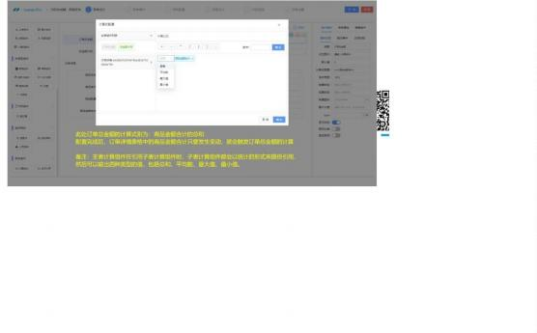

第四步：配置总金额大写计算式，显示中文的金额。
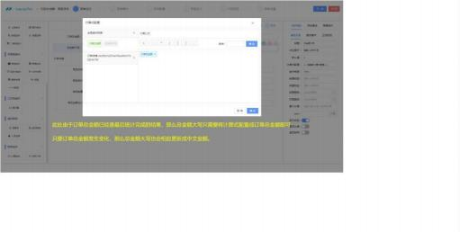

第五步：实验结果。
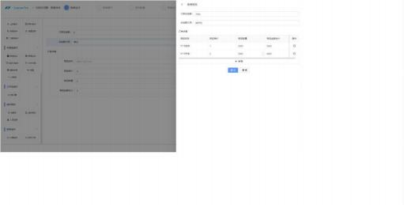

4.1.1.2.38.3. 表单设计-计算组件-触发事件 请参考单行文本-触发事件。
4.1.1.2.38.4. 表单设计-计算组件-正则校验

请参考单行文本-正则校验。

4.1.1.2.39. 表单设计-货币大写组件

“货币大写组件 ”本质上跟计算组件是相同的，相比计算组件多了一层转换成中文金 额（无需额外操作， 自动转换） 的功能，其余可以直接参考计算组件，包括计算式配置。
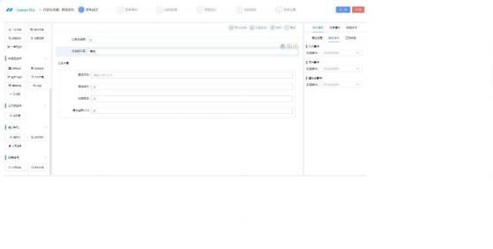

4.1.1.3. 表单事件

“表单事件”功能是框架针对表单生命周期中各个阶段提供的执行事件的功能。
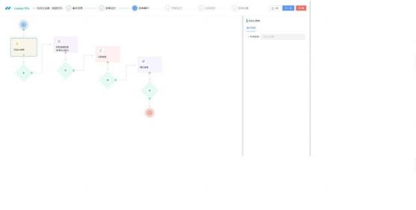

4.1.1.3.1. 表单事件-生命周期

“表单事件” 的生命周期可以大致的分为以下四个阶段：

初始化表单：此时代表表单开始加载并进行初始化操作，比如各类组件绑定数据来源。

获取表单数据：编辑时，获取数据库中表单数据。

加载表单：此时代表页面开始将表单进行各类数据的加载，并显示表单。

提交表单：此时代表表单操作已经结束。

4.1.1.3.2. 表单事件-用户自定义节点

研发者可在任意环节添加 “ 用户自定义节点 ” ，节点可执行 API、规则引擎等操作， 可将表单数据代入 API 中进行执行。 “用户自定义节点 ”在添加过程中的顺序也决定了节 点在表单执行过程中的先后顺序，执行顺序的规则为：排序在前先执行，排序在后后执行。

基本信息：可修改 “用户自定义节点” 的基本信息，包括节点名称。
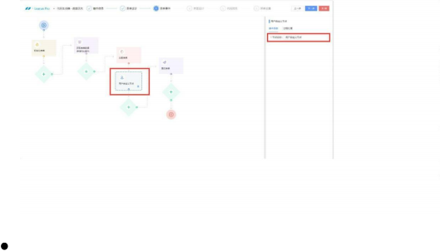

过程处理：用户可以添加事件来进行执行，API 的操作方式可参考数据来源。规则引

擎则是事先编辑好的规则数据在此处加载并引用。
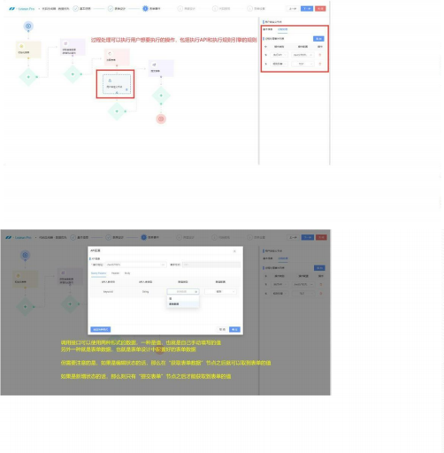

4.1.1.4. 界面设计

“界面设计”功能是针对功能的列表页面进行设计，包括查询配置、列表配置、按钮 配置。

4.1.1.4.1. 界面设计-查询配置

查询配置是指功能列表页上面的查询条件配置，页面会根据客户添加的组件， 自动生 成列表数据。
查询项：查询项是根据用户添加的组件进行自动生成的，用户可以进行删除，删除后 还可以通过新增重新将数据添加回来。查询项下拉框中加载的数据就是用户添加的组 件。

宽度：查询条件的一行的总宽度被分为 24 份，如果超过24 则会跨行并且被隐藏，需

要通过点击展开才会显示出来。
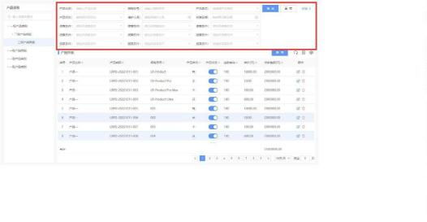

操作列：表格左边提供排序操作，表格右边提供删除操作。

4.1.1.4.2. 界面设计-列表配置

列表配置分为两个部分，一个是列表的左侧树形结构的配置以及右边列表部分的配置， 树形结构可以针对列表数据进行筛选，适用场景类似于查询不同部门下的人员。

4.1.1.4.2.1. 界面设计-列表配置-左侧树形配置
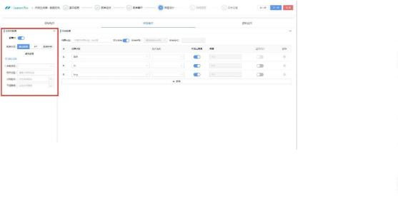

数据来源：数据来源分为静态数据、API、数据字典三种，API 及数据字典的配置方式 可参考数据来源，静态数据直接在前端进行保存及加载，无需请求后端接口，操作方 式如下：
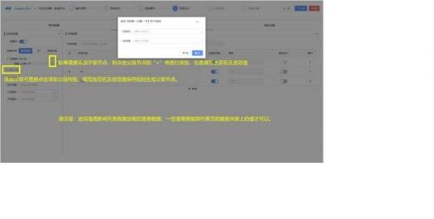

关联字段：指树的选项值数据与列表页的哪个字段进行关联：
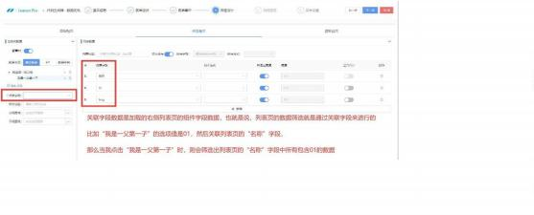

树形标题：可修改树形的标题名称，效果如下：
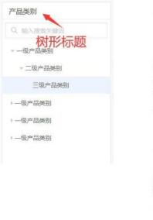

父级图标、子级图标：可以设置父级节点（含有子级） 的图标以及子级节点（没有子

级）的图标：
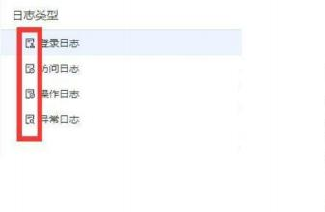

4.1.1.4.2.2. 界面设计-列表配置-右侧列表字段配置
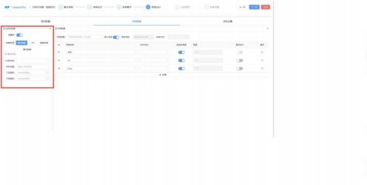

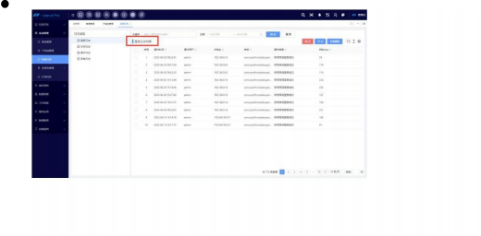
列表标题：可以设置列表数据部分的标题，效果如下：

排序设置：用户可以操作列表数据的排序规则，可以使用框架默认的方式也可以自定

义排序规则：
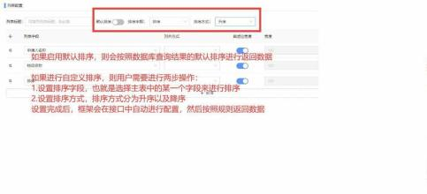

列表字段配置 ：用户可以自定义需要显示的列表字段，效果如下：
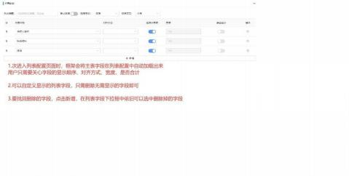

列表字段宽度：用户可以自定义每一个列表字段的显示宽度，此处就与之前的表单宽 度有了差异，这里是直接按像素 px 进行设置，不再是分成 24 份让用户去平分，也可 以自适应宽度， 自适应宽度会根据内容自动选择最合适的宽度。
是否合计：框架针对数值类型的组件允许设置合计操作，添加了合计之后，会在列表

页面最下方显示合计数据，效果如下：
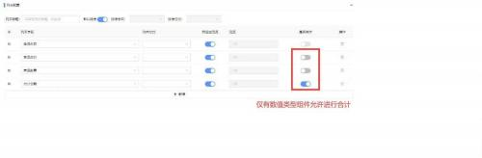
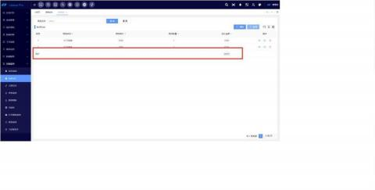

4.1.1.4.3. 界面设计-按钮配置

按钮配置可以配置两种按钮，一种是框架自带的功能按钮，另一种就是自定义按钮。

4.1.1.4.3.1. 界面设计-按钮配置-功能按钮
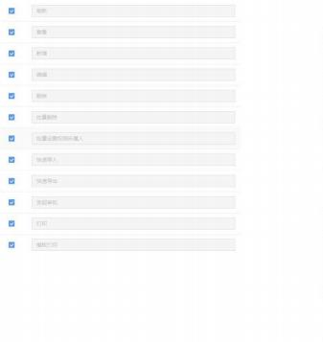

刷新：点击刷新可以重新请求接口刷新当前列表页数据。
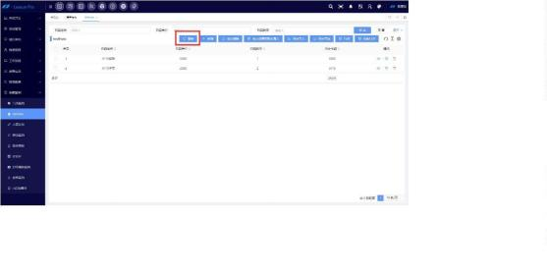

查看：点击查看按钮可以查看当前选择列表数据的表单详情，但不可操作。

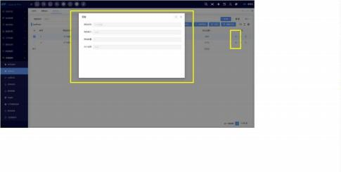
新增：
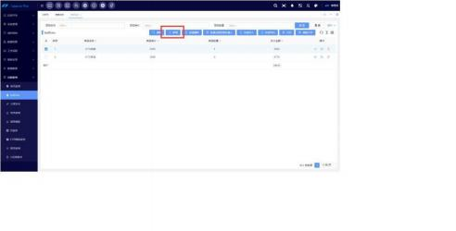

编辑：编辑与查看的区别就是可以操作表单数据并且可以保存。
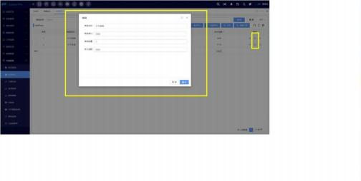

删除：可以选择一行进行数据删除，请注意！此处是物理删除，非逻辑删除，如果需

要逻辑删除，请在生成代码之后修改删除接口和查询接口。
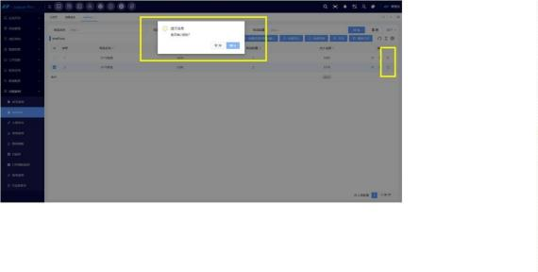

批量删除：启用批量删除按钮，列表页面左侧会自动添加多选框，供用户进行多选。
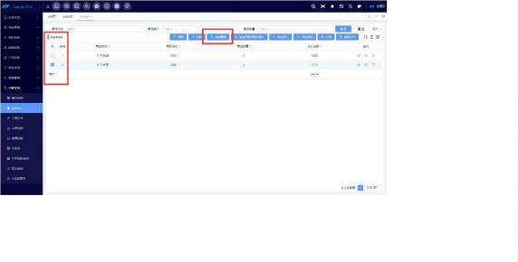

批量设置权限所属人：此功能是为了解决人员变动对数据产生的影响，例如， 员工 B 有 5 笔销售订单，但是离职了，这时候数据需要转交给员工 A，那么可以通过该按钮 进行设置，设置成功后，在数据权限的管理下，这笔销售订单的就只有 A 可以看到了。
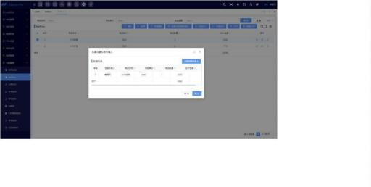

快速导入：可以通过 excel 快速导入数据，用户先点击下载模板，然后在模板中添加数

据之后，则可以进行导入。
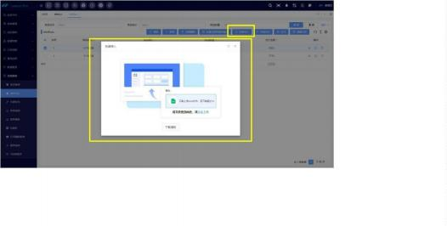

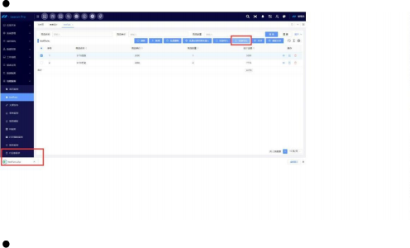
快速导出 ：点击会通过浏览器自动下载当前页面数据。

发起审批：指该功能是否可以由表单页面进行发起流程审批，具体操作可参考 “表单

发起流程”。
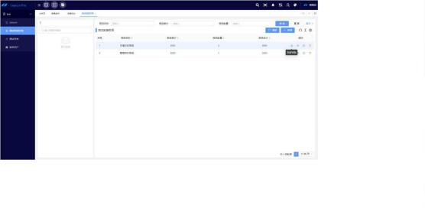

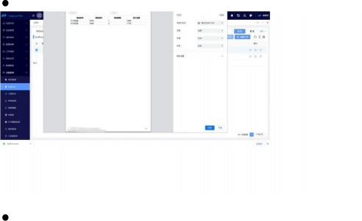
打印 ：可以打印当前页面数据。

模板打印 ：可以通过与表单关联的打印模板进行特殊的数据套打，具体功能参考打印

模板。
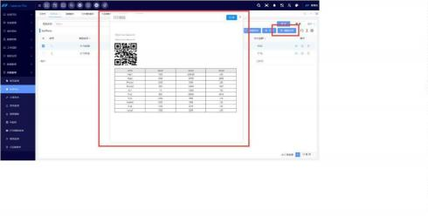

4.1.1.5. 代码预览

“代码预览”功能可以查看系统生成的文件的所有源码，如果客户需要修改可以到代 码文件中进行相应修改，此处只是为了方便用户查看。
代码分为表单页面、列表页面、API 代码、TS 类型、Config 代码、实体类、控制器。

4.1.1.6. 菜单设置

菜单设置指的是用户可以直接将设计好的功能发布成框架中可以查看的菜单功能，

菜单编号：必填项，可在菜单管理功能中进行维护。

菜单名称：必填项， 目录中显示的功能名称，可在菜单管理功能中进行维护。

上级菜单：选择在菜单目录中的父级菜单，如果不选择的话，则为顶级菜单，可在菜

单管理功能中进行维护。

排序：必填项，可在菜单管理功能中进行维护。

图标：必填项，可选择在菜单目录中显示的图标，可在菜单管理功能中进行维护。

备注：可在菜单管理功能中进行维护。

4.1.1.7. 保存草稿与完成

“完成”是代码生成器功能的最后一步操作，意味着框架会马上生成代码并生成菜单 功能，但是完成之后，与自定义表单功能不同的是，代码生成器生成的功能需要重新编译 后端才可以生效，否则点击菜单目录也只会显示查找不到相应文件。
“保存草稿”是指将当前所有的设计数据全部保存至 “代码模板”功能当中，然后模 板的状态会显示为 “ 草稿”状态， 以表示当前功能并未生成代码及菜单让用户使用。用户 如果想完成接下来的生成代码与发布菜单，可在代码模板当中再次编辑并完成最后的操作。
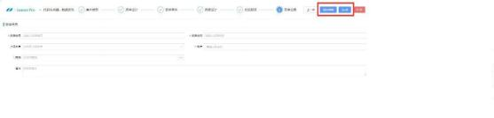

4.1.2. 界面优先模板

“界面优先模板 ” 适用于没有提前在数据库建表的情况，完全由框架根据客户自身业 务设计的表单来进行数据库表名、表结构的自动创建，开发者也可以根据业务需要进行手 动调整表名及表结构。
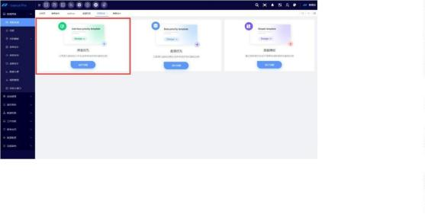

4.1.2.1. 界面优先-表单设计

表单页面设计及控件使用的具体详情请参照数据优先模板。

需要注意的是，在界面优先及简易模板当中，所有的组件均不需要绑定数据表及数据 字段，框架会根据客户填写的组件名称进行自动生成表名跟表字段名。

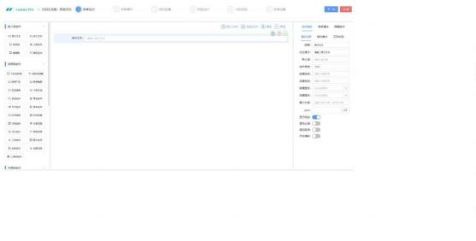

4.1.2.2. 界面优先-表单事件

表单事件使用的具体详情请参考数据优先模板-表单事件。
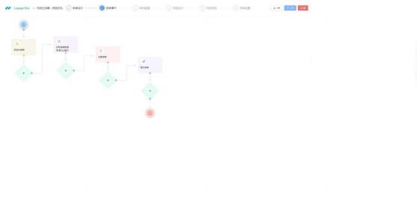

4.1.2.3. 界面优先-结构配置

结构配置是 “界面优先模板 ”独有的功能，用户在功能设计之初完全不需要考虑数据 库的结构，只需要专注于实现所有的需求属性。框架会在用户的表单设计完成之后，按照 组件的名称，自动生成数据库的表名和表字段名， 以及配置好所有的属性的类型。

如果用户对框架自动生成的字段名称和属性结构类型不满意的话，也可以自行定义表

名、表字段名等数据，框架会按照最后修改完成的进行生成数据库表。
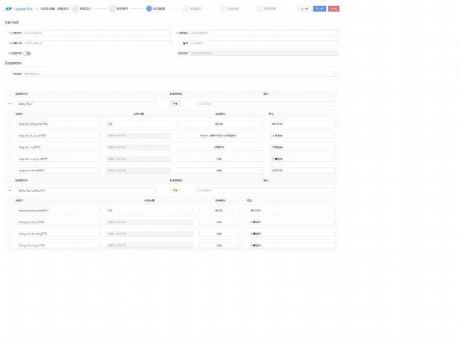

数据库选择：数据库可选择数据库管理中所有的数据库。

表名：表名根据格式：table+5 位随机数自动生成，可以手动修改，为必填项，并且在

同一个数据库下，表名不可重复。如果拖入了表格组件，将会在同一个数据库下生成 一个新表（子表）。
字段名： 除了按钮、分割线、标题、选项卡、意见簿等组件以外每个组件都会生成字 段名，并且根据组件的位置生成在对应的主表或子表下；字段名生成格式为：组件名 称+4 位随机数，可手动修改，为必填项，并且在同一个数据表下，字段名不能重复。
长度：字段名长度是根据所选数据库类型与组件的数据格式所自动带出的， 除短文本 格式以外的其余格式都不可修改长度，一律给予最大默认值；短文本格式的长度默认 为 500 字节，可手动修改。

数据格式：数据格式根据组件所带出，可手动修改，如：单行文本组件的数据格式默 认为短文本、计数器组件的数据格式默认为小数等。当修改的数据格式与组件不匹配 时，数据将无法成功储存，甚至可能报错，如：将日期选择组件的数据格式修改为小 数，在新增数据时会报错。
备注：备注显示的是组件的标题，如果组件没有输入标题就直接显示组件名称。

4.1.2.4. 界面优先-界面设计

表单事件使用的具体详情请参考数据优先模板-界面设计。

4.1.2.5. 界面优先-代码预览

表单事件使用的具体详情请参考数据优先模板-代码预览。

4.1.2.6. 界面优先-菜单设置

表单事件使用的具体详情请参考数据优先模板-菜单设置。

4.1.3. 简易模板

“简易模板”相较于界面优先模板更加的简单，取消了结构配置的功能，客户完全不 用操心数据库相关的任何信息，只用专注于业务逻辑的设计。并且生成出来的功能与其他 模板没有区别。

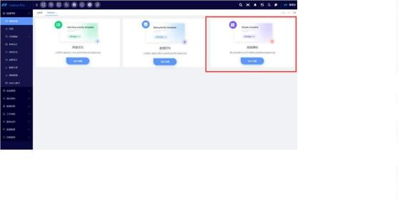

4.2.代码模板

“代码模板”是为了方便用户在代码生成器中保存草稿以及针对需求重复编辑表单功 能而研发的。
用户在代码生成器当中所设计的功能，在代码模板中会保存下来。

“代码模板”也将代码生成器的三个模板数据进行了分类，方便用户使用。
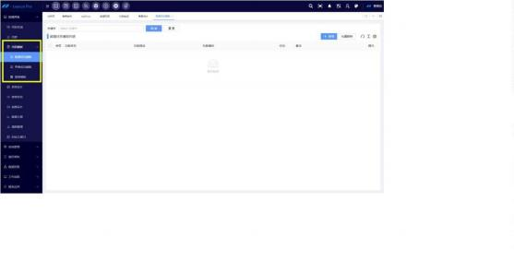

4.2.1. 代码模板-数据优先模板

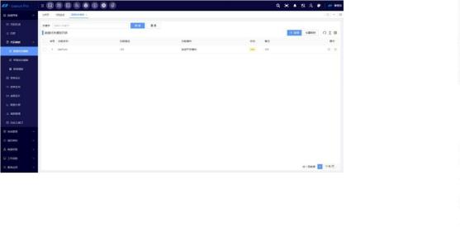

新增功能：操作与代码生成器的数据优先模板一致。

编辑：编辑代码模板时，会将数据库中保存的代码模板数据全部带出。用户可以针对

自己的业务需求进行设计上的调整。

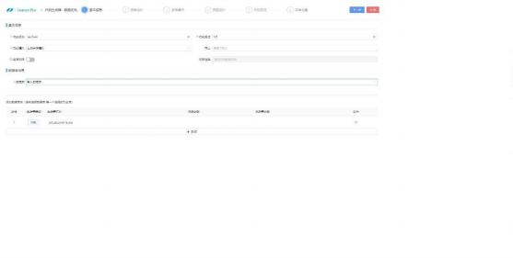

删除、批量删除：删除是仅删除代码模板数据，并不会删除已经生成的代码文件，所

以删除仅针对数据起效，但已经实现的功能并不会受到影响。

4.2.2. 代码模板-界面优先模板

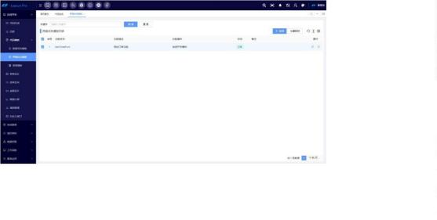

新增功能：操作与代码生成器的界面优先模板一致。

编辑：编辑代码模板时，会将数据库中保存的代码模板数据全部带出。用户可以针对

自己的业务需求进行设计上的调整。

删除、批量删除：删除是仅删除代码模板数据，并不会删除已经生成的代码文件，所

以删除仅针对数据起效，但已经实现的功能并不会受到影响。

4.2.3. 代码模板-界面优先模板-表结构重复

与覆盖

“代码模板”在编辑过程中难免会出现表结构的变动， 比如新增一个字段、减少一个 字段、修改字段数据类型等等。这个时候框架会自动捕捉与上一次编辑的差异，然后提供 数据表处理的功能。
数据表处理的情况可分为三种：表结构相同、表结构不同、不存在数据表。

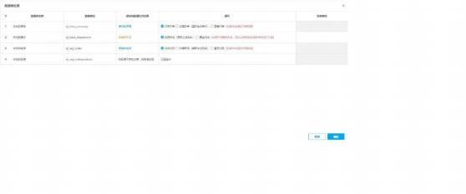

4.2.3.1. 表结构相同

沿用旧表：在判断表结构并未发生变化的情况下，证明当前数据表依旧满足表单的需

求，可以直接沿用旧表，不需要进行其他操作。

创建新表：在判断表结构并未发生变化的情况下，如果想另起一张表来保存数据，并 且保留原数据表的情况下，则可以使用创建新表，这样新旧两张表互不影响，只是需 要注意的是，创建新表的时候，需要重新命名一个表名。
覆盖旧表：在判断表结构并未发生变化的情况下，有可能不再需要里面原有的数据，

但又想沿用该数据表名，则可以使用覆盖旧表。

4.2.3.2. 表结构不同
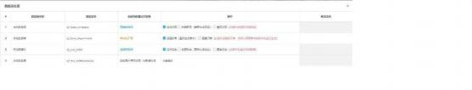
创建新表：在判断表结构发生了变化的情况下，如果想另起一张表来保存数据，并且

保留原数据表的情况下，则可以使用创建新表，这样新旧两张表互不影响，只是需要 注意的是，创建新表的时候，需要重新命名一个表名。
覆盖旧表：在判断表结构发生了变化的情况下，但又想沿用该数据表名，则可以使用

覆盖旧表，这样会删除原来的数据表，然后添加新的数据表，但是表名相同。

4.2.3.3. 数据库不存在该表

无需操作：在数据库没有该表的情况下，无需其他操作，框架自动进行新增表的处理。

4.2.4. 代码模板-简易模板 请参考代码模板-界面优先模板。

4.3.表单设计

表单设计功能在设计上与代码生成器类似，但与代码生成器不同的是，表单设计功能 是可以实现完全 0 代码开发的，并且与表单发布功能一起使用的话还可以实现功能热插拔， 无需重启后端，设计完成即可使用。
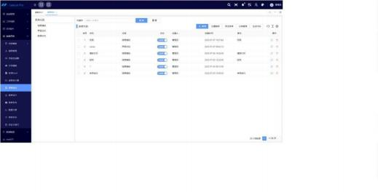

4.3.1. 表单设计-表单分类及分类管理

用户可以针对设计的表单进行分类，表单设计完成并保存后，就会在相应分类下进行 表单设计数据的显示。
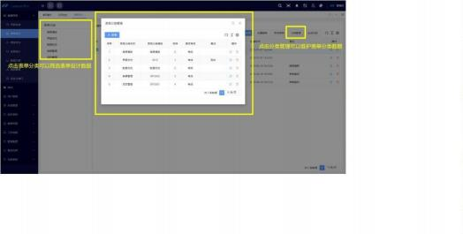

4.3.2. 预览表单

预览表单可以快速查看当前的表单设计数据的表单页面。
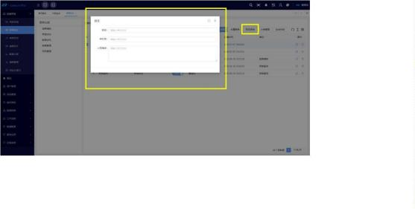

4.3.3. 数据优先模板

在表单设计页面点击新增，需要用户先选择模板，模板类型分为界面优先、数据优先、 简易模板三种。
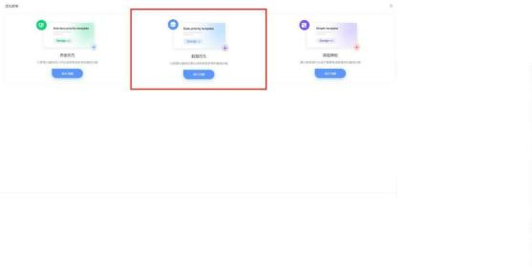

4.3.3.1. 数据优先模板-基本信息

表单设计的数据优先模板只需要三步即可完成，分为基础信息、表单设计、表单事件。

完成这三步，表单即可在框架中进行绑定和使用。

表单名称：选择表单时需要显示的表单名称。

表单分类：可选择当前设计的表单放置于哪个表单分类下，表单分类数据来源于表单

设计页面的分类管理。

功能描述：指该功能的详细描述。

数据权限：指该功能是否启用数据权限控制功能 ，打开开关则启用 “权限选择”器，

具体功能参考数据权限。

权限选择：可根据业务需要，选择已经配置好的数据权限，可多选。

数据库：开发者可根据业务需要，选择相应的数据库，此处会加载所有已配置好的数

据库。

添加数据表：点击新增可以添加已选择的数据库的表数据，可多选数据表，请注意！

选择的第一张数据表则为主表。

4.3.3.2. 数据优先模板-表单设计

表单设计可参考代码生成器-数据优先模板-表单设计。
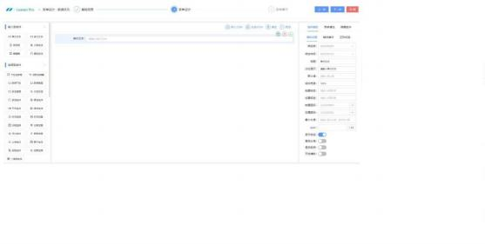

4.3.3.3. 数据优先模板-表单事件

表单事件可参考代码生成器-数据优先模板-表单事件。
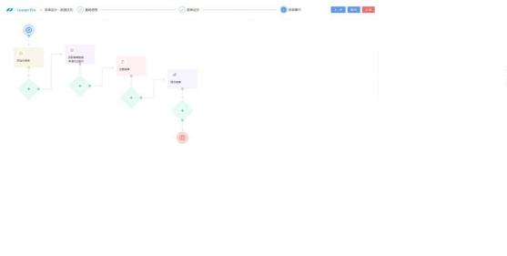

4.3.4. 界面优先模板

4.3.4.1. 界面优先模板-基本信息

表单设计的界面优先模板只需四步即可完成，分为基础信息、表单设计、表单事件、 结构配置。完成这四步，表单即可在框架中进行绑定和使用。


表单名称：选择表单时需要显示的表单名称。

表单分类：可选择当前设计的表单放置于哪个表单分类下，表单分类数据来源于表单

设计页面的分类管理。

功能描述：指该功能的详细描述。

数据权限：指该功能是否启用数据权限控制功能 ，打开开关则启用 “权限选择”器，

具体功能参考数据权限。

权限选择：可根据业务需要，选择已经配置好的数据权限，可多选。

数据库：开发者可根据业务需要，选择相应的数据库，此处会加载所有已配置好的数

据库。

4.3.4.2. 界面优先模板-表单设计 表单设计可参考代码生成器-数据优先模板-表单设计。

4.3.4.3. 界面优先模板-表单事件 表单事件可参考代码生成器-数据优先模板-表单事件。

4.3.4.4. 界面优先模板-结构配置

结构配置可参考代码生成器-数据优先模板-结构配置。

4.3.5.简易模板

4.3.5.1. 简易模板-基本信息

表单设计的简易模板只需三步即可完成，分为基础信息、表单设计、表单事件。完成 这三步，表单即可在框架中进行绑定和使用。

表单名称：选择表单时需要显示的表单名称。

表单分类：可选择当前设计的表单放置于哪个表单分类下，表单分类数据来源于表单

设计页面的分类管理。

功能描述：指该功能的详细描述。

数据权限：指该功能是否启用数据权限控制功能 ，打开开关则启用 “权限选择”器，

具体功能参考数据权限。

权限选择：可根据业务需要，选择已经配置好的数据权限，可多选。

4.3.5.2. 简易模板-表单设计

表单设计可参考代码生成器-数据优先模板-表单设计。
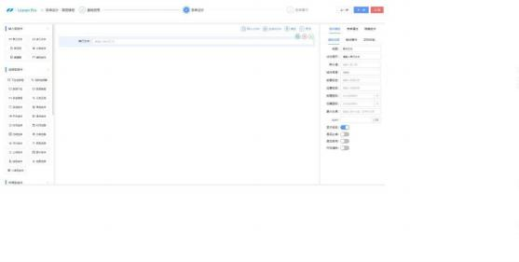

4.3.5.3. 简易模板-表单事件

表单事件可参考代码生成器-数据优先模板-表单事件。
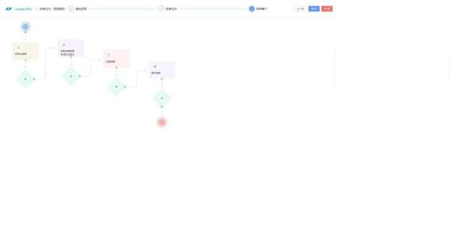

4.3.6. 生成代码

表单设计功能只是完成了表单部分的设计，并没有生成表单文件，如果用户想修改手 动通过代码进行表单的调整，那么可以使用生成代码的功能，这样就可以像代码生成器一 样生成相应的代码文件并发布菜单。
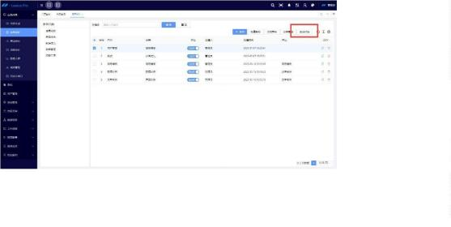

4.3.6.1. 生成代码-基本信息

由于表单设计时已经填写了大部分基本信息，只有生成代码的功能名称部分还是缺失 的，所以在生成代码的基本信息里只用补全功能相关信息即可。


功能名称：指生成代码时该功能的名称，功能名称只能是数字和字母组成，必须以英

文字母开头。

功能描述：指生成代码时该功能的在代码中的详细描述。

功能模块：指生成代码时的目标模块位置，例如创建一个 Customer 区域，则可以将客

户相关功能全部生成到 Customer 代码目录下。

备注：指该功能的备注信息。

4.3.6.2. 生成代码-界面设计、代码预览、菜单设置

界面设计可参考代码生成器-数据优先模板-界面设计。

代码预览可参考代码生成器-数据优先模板-代码预览。

菜单设置可参考代码生成器-数据优先模板-菜单设置。

4.4.表单发布

由于表单设计只是完成了表单的部分工作，如果用户想要把表单变为功能，可以进行 常规的增删查改的操作的话，那么便需要表单发布的功能了。
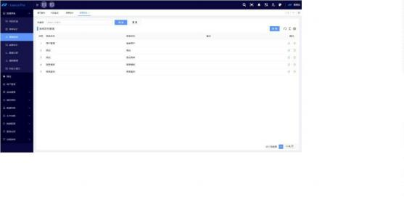

4.4.1. 表单发布-基本信息

表单发布新增或编辑的基本信息页面是为了补全菜单功能相关设置。
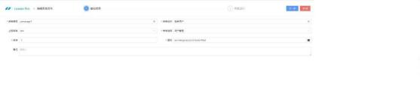

菜单编号：必填项，可在菜单管理功能中进行维护。

菜单名称：必填项， 目录中显示的功能名称，可在菜单管理功能中进行维护。

上级菜单：选择在菜单目录中的父级菜单，如果不选择的话，则为顶级菜单，可在菜

单管理功能中进行维护。

表单选择：表单选择的数据来源就是表单设计中的所有数据，用户可根据表单名称进

行选择，选择完成后，将在界面设计中带出该表单的数据。

排序：必填项，可在菜单管理功能中进行维护。

图标：必填项，可选择在菜单目录中显示的图标，可在菜单管理功能中进行维护。

备注：可在菜单管理功能中进行维护。

4.4.2. 表单发布-界面设计

表单发布的界面设计功能包含三个部分，分为查询配置、列表配置、按钮配置，具体 配置信息可以参考代码生成器-数据优先模板-界面设计。
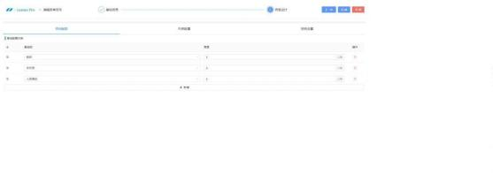

4.4.3. 表单发布-保存

表单发布的基本信息和界面设计配置完成之后，点击保存，可以将表单发布成功能进 行使用，需要注意的是，自定义表单的功能不需要重启后端，直接以热插拔的形式，刷新 菜单即可使用。

4.5.桌面设计
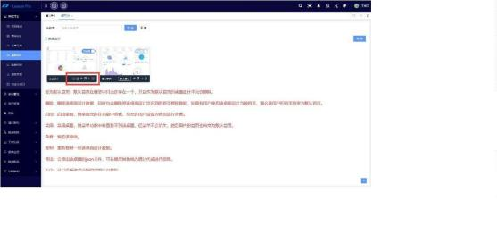

设为默认首页：默认首页的功能是框架用户在未设置自己的个人首页时，都会显示默 认首页，默认首页在框架中只允许存在一个，并且作为默认首页的桌面设计不允许删 除。
删除：删除该桌面设计数据， 同时也会删除掉该桌面设计涉及到的首页授权数据，如

果有用户使用该桌面设计当做首页，那么该用户的首页将变为默认首页。

启用：启用桌面，则桌面允许在菜单功能中查看，也允许开发者将桌面进行授权给用

户，同时，也允许用户将该桌面设置为首页进行查看。

禁用：禁用桌面后，该桌面在功能中将无法查看，但菜单不会消失，然后有将该桌面

设置为默认首页的用户的首页，也将变为框架本身的默认首页。

查看：打开一个对话框预览该桌面。

复制：重新复制一份该桌面设计数据。

导出：会导出该桌面的 json 文件，可在框架其他地方通过代码进行使用。

历史：可以查看该桌面编辑过的历史数据。

4.5.1. 桌面设计-基本信息

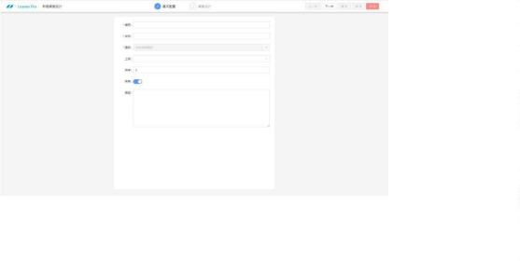

编号：必填项。

名称：必填项，如果作为菜单功能出现的话，那么名称也会作为菜单名称。

菜单：如果关闭，则当前桌面仅能作为首页存在并使用，如果开启的话，会出现图标、

上级菜单、编号三个属性，填写完成之后可作为菜单功能进行展示。

图标：指该菜单功能在菜单目录里显示的图标。

上级：可选择已有的某个菜单功能作为上级，如果不选择，则作为顶级菜单出现。

排序：菜单目录中的排序。

描述：可填写该桌面的描述信息。

4.5.2. 桌面设计-设计

4.5.2.1. 桌面设计-数据面板
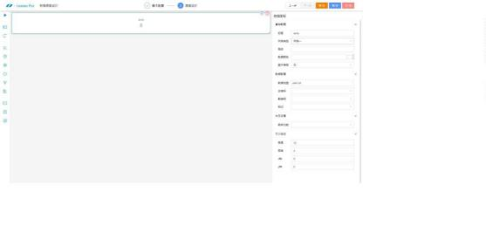

基础配置：控制数据面板的名称、展现形式等属性。

· 数据配置：仅可使用 API 的方式进行数据配置，可参考数据来源。

交互设置：可以控制点击数据面板进行跳转的功能。

大小定位：控制数据面板在页面当中的显示属性。

4.5.2.2. 桌面设计-信息列表
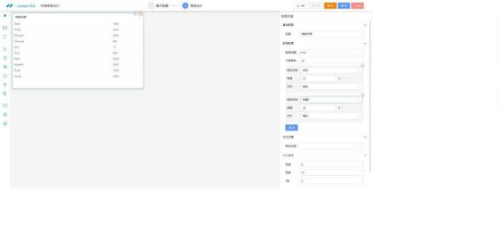

基础配置：控制组件的名称等属性。

· 数据配置：仅可使用 API 的方式进行数据配置，可参考界面上的使用和数据来源。

交互设置：可以控制点击组件进行跳转的功能。

大小定位：控制组件在页面当中的显示属性。

4.5.2.3. 桌面设计-折线图
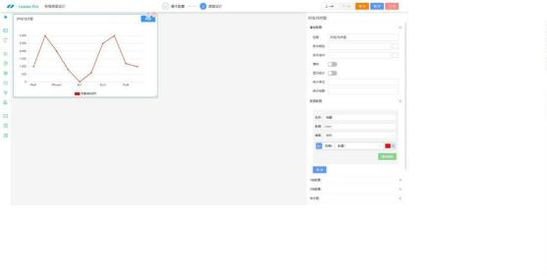

基础配置：控制组件的名称等属性。

· 数据配置：仅可使用 API 的方式进行数据配置，可参考界面上的使用和数据来源。
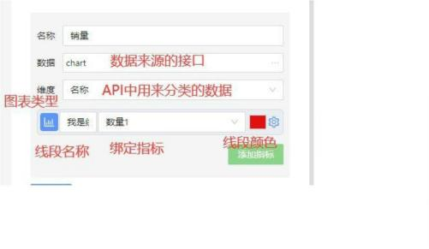
o Y 轴配置：可以设置 Y 轴的属性，例如名称、最大值、最小值等。

o X 轴配置：可以设置 X 轴的属性，例如名称、类目、格式等。

柱状图：可以控制柱状图的相关属性，比如是否显示文本等。

折线图：可以控制折线图相关属性。

文本设置：可以设置图标上的文本标签的样式。

图例设置：可以控制属性。

大小定位：控制组件在页面当中的显示属性。

4.5.2.4. 桌面设计-饼图
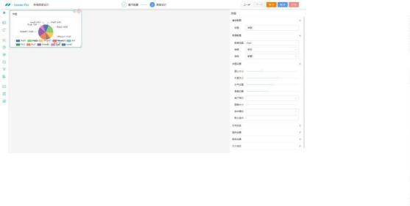

基础配置：控制组件的名称等属性。

· 数据配置：仅可使用 API 的方式进行数据配置，可参考界面上的使用和数据来源。

饼图设置：可以设置饼图样式。

配色设置：可以控制各类数据颜色。

文本设置：可以设置图标上的文本标签的样式。

图例设置：可以控制属性。

大小定位：控制组件在页面当中的显示属性。

4.5.2.5. 桌面设计-雷达图
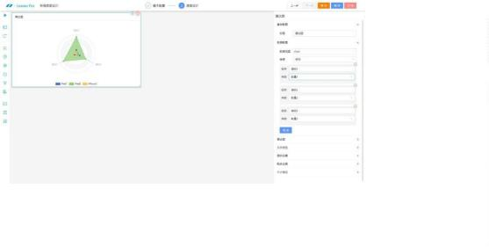

基础配置：控制组件的名称等属性。

· 数据配置：仅可使用 API 的方式进行数据配置，可参考界面上的使用和数据来源。
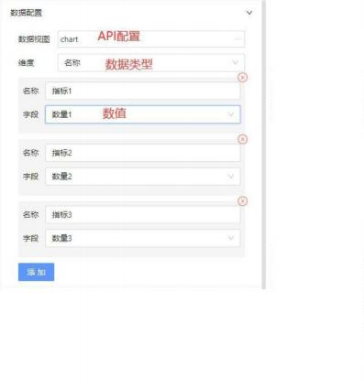

雷达图设置：可以设置雷达图样式。

配色设置：可以控制各类数据颜色。

文本设置：可以设置图标上的文本标签的样式。

图例设置：可以控制属性。

大小定位：控制组件在页面当中的显示属性。

4.5.2.6. 桌面设计-仪表盘
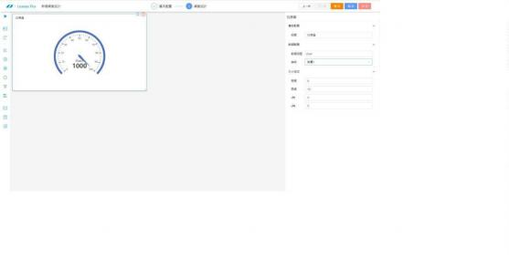

基础配置：控制组件的名称等属性。

· 数据配置：仅可使用 API 的方式进行数据配置，可参考界面上的使用和数据来源。

大小定位：控制组件在页面当中的显示属性。

4.5.2.7. 桌面设计-漏斗图
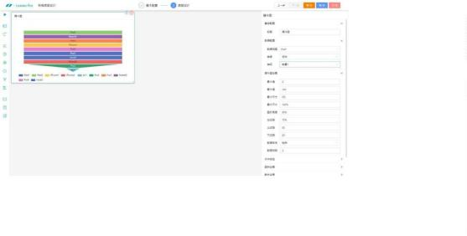

基础配置：控制组件的名称等属性。

· 数据配置：仅可使用 API 的方式进行数据配置，可参考界面上的使用和数据来源。
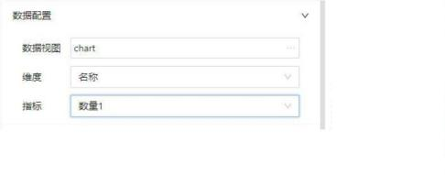

漏斗图设置：可以设置漏斗图样式。

配色设置：可以控制各类数据颜色。

文本设置：可以设置图标上的文本标签的样式。

图例设置：可以控制属性。

大小定位：控制组件在页面当中的显示属性。

4.5.2.8. 桌面设计-柱状百分比

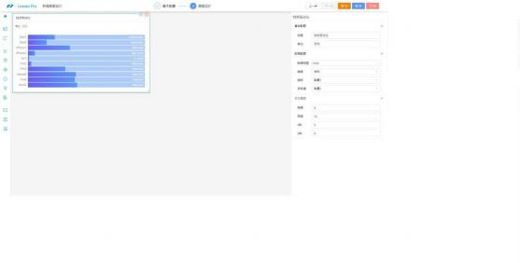

基础配置：控制组件的名称等属性。

· 数据配置：仅可使用 API 的方式进行数据配置，可参考界面上的使用和数据来源。
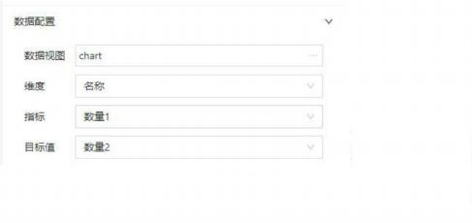
大小定位：控制组件在页面当中的显示属性。

4.5.2.9. 桌面设计-我的任务

我的任务主要是显示工作流相关信息，会体现当前登录人的待办任务、委托任务和已

办任务数量，点击可以跳转至工作流任务页面。
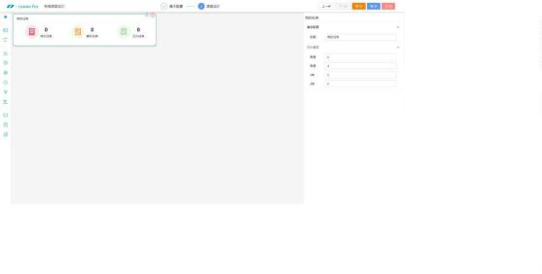

基础配置：控制组件的名称等属性。

大小定位：控制组件在页面当中的显示属性。

4.5.2.10. 桌面设计-待办事项

待办事项数据来源于我的日程，所有在执行时间当中的日程数据均会显示。
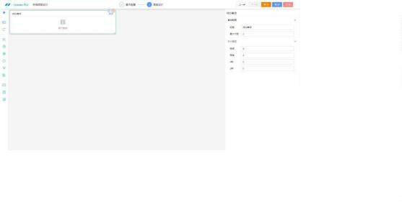

基础配置：控制组件的名称等属性。

大小定位：控制组件在页面当中的显示属性。

4.5.2.11. 桌面设计-常用功能

待办事项数据来源于我的日程，所有在执行时间当中的日程数据均会显示。
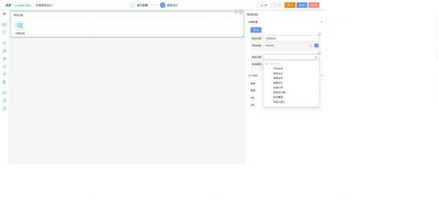

功能配置：绑定功能可选择系统菜单中所有正常状态的功能，还可以修改菜单图标的

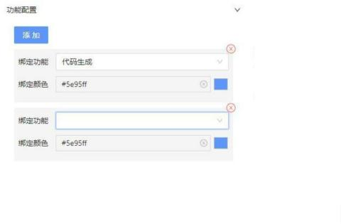
颜色。

大小定位：控制组件在页面当中的显示属性。

4.6.数据大屏

数据大屏（BI）设计可以根据向导或模板进行研发，平台拥有大量图表插件，只需要 会绑定数据就可以快速地研发各类美观的数据图表。
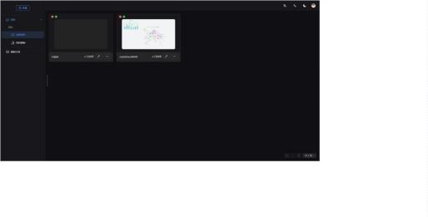

4.6.1. 数据大屏-设计大屏

新增大屏：点击左上角新建，然后选择新项目。

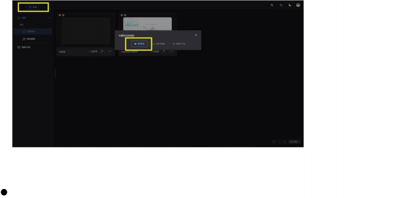

选择图标或其他组件：使用左侧组件列表，拖入图表、文字、特殊组件、装饰等组件。

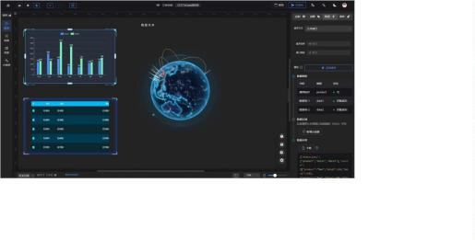
修改静态数据：选择柱形图组件，选择组件的数据页签，下载静态数据中的模板数据，

然后在本地进行修改后再导入。
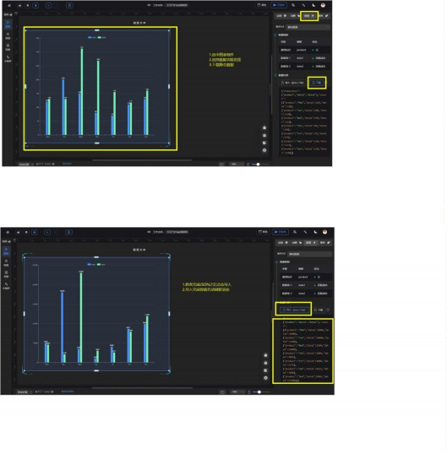
修改动态数据：使用 magic-api 创建接口，然后在数据大屏的组件的数据页签中进行调

用接口。
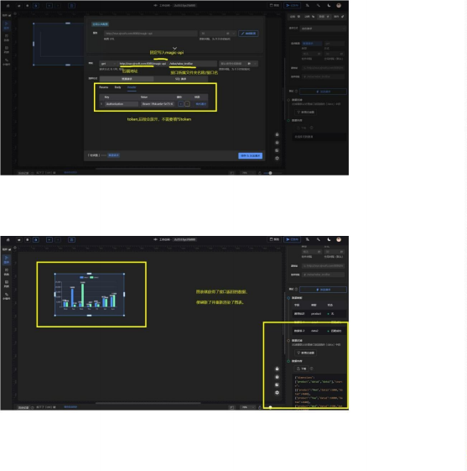

修改公共接口数据：公共接口是指，开发者可以将公用的接口进行注册，然后直接进

行选择使用。
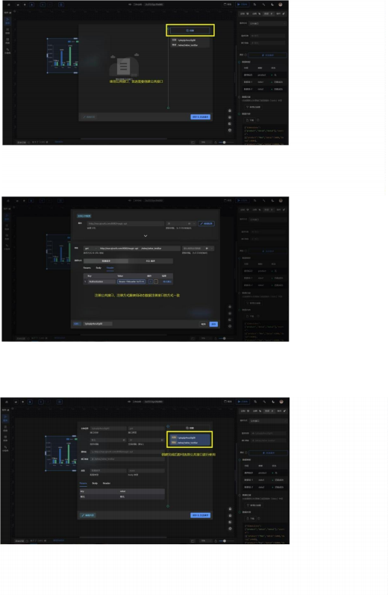

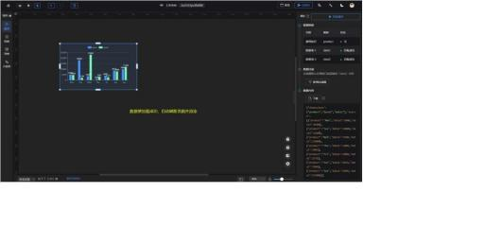
发布菜单：可以将设计好的数据大屏发布成框架的功能菜单进行使用。
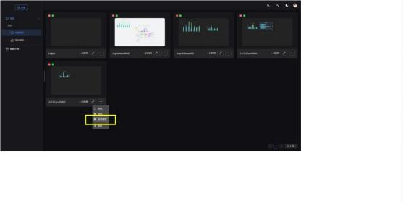
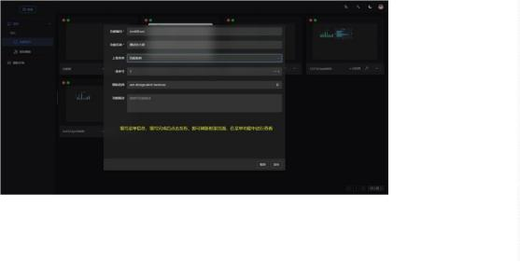

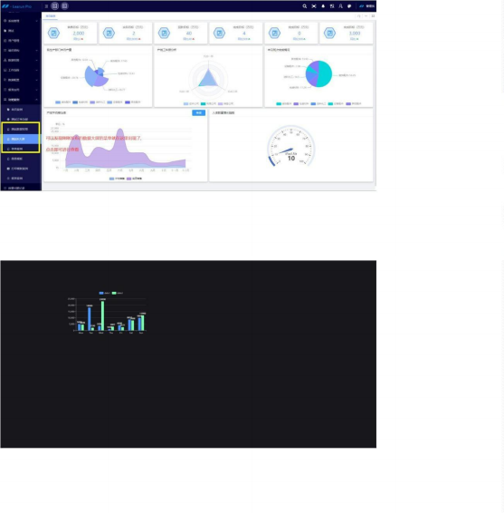

4.6.2. 数据大屏-参考文档

更多使用方式和内容可查看 https://www.mtruning.club/。

4.7.规则管理

规则管理是用来引用框架中预编译的代码，然后在规则管理功能中添加使用条件和逻

辑，最后在表单事件或者流程当中进行调用，极大的方便了业务逻辑的处理。
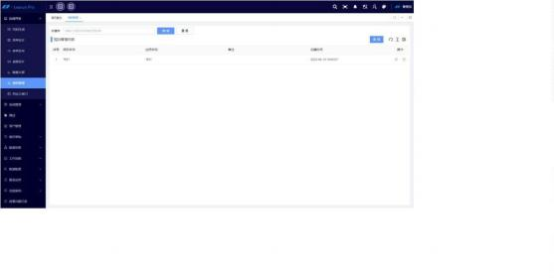

4.7.1. 规则管理-示例

编写逻辑代码：编写后端逻辑代码，节点名称就是规则管理执行规则中的代码代号，

不允许重复。
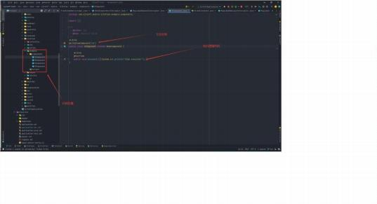

创建规则管理：在规则管理中创建规则， 以方便在框架中进行使用。

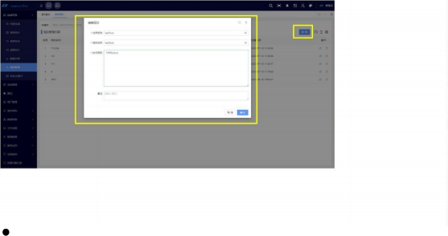

使用规则：规则创建完成后，在表单或者代码模板的表单事件中可进行调用，也可以

在工作流中进行调用。
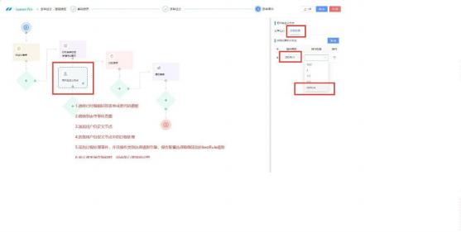

4.7.2. 规则管理-参考文档

更多使用方式和内容可查看 https://liteflow.yomahub.com/pages/5816c5/。

4.8.自定义接口

自定义接口可以满足研发者热插拔接口的需求，研发者只需要按照框架提供的案例进 行简单的修改，即可实现满足自己需求的接口，并且可以无缝在框架中调用。
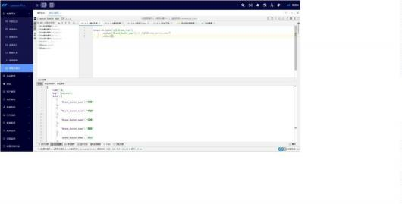

4.8.1. 自定义接口-数据库操作

自定义接口提供了五种类型的案例，第一种就是如何操作数据库，轻松实现数据库的 增删查改。
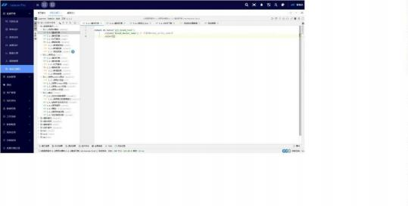

4.8.2. 自定义接口-模块操作

模块操作可以实现 http 请求、记录日志等操作。
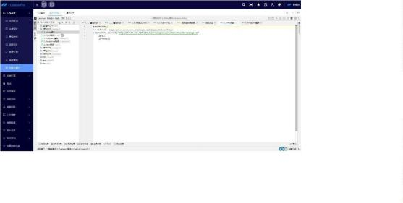

4.8.3. 自定义接口-插件操作

插件操作可以针对 redis 和mongo 的数据进行增删查改。
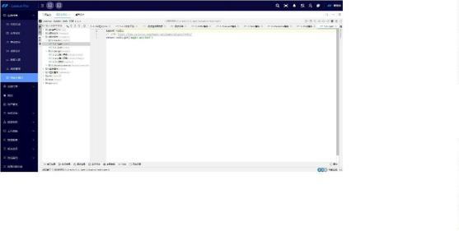

4.8.4. 自定义接口-基础操作

基础操作是提供脚本、WEB、循环、lamda 等示例。
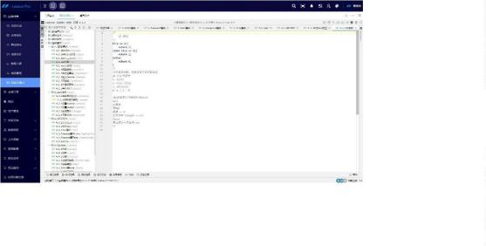

4.8.5. 自定义接口-进阶操作

进阶操作提供了 linq 操作的案例和一些其他的综合性案例。
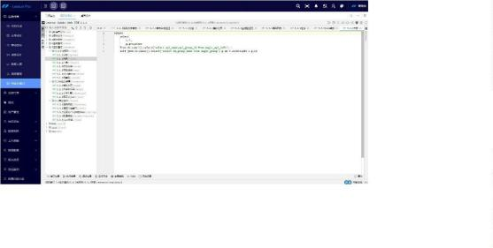

4.8.6. 自定义接口-举例说明

定义接口：先在自定义接口中定义一个叫做测试柱状图数据的接口。
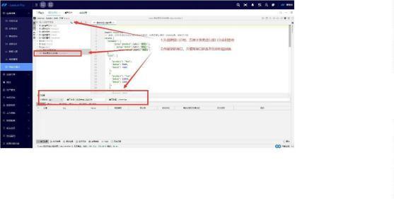

接口调用： 系统会自动将保存的接口生成到自定义接口列表当中，然后开发者可以在

桌面设计的柱状图中引用该接口。
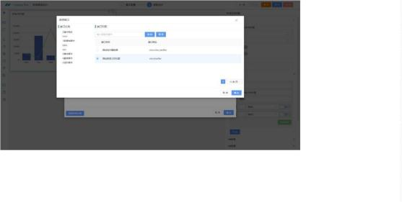

绑定接口数据：将柱状图的数据指标绑定接口返回值。
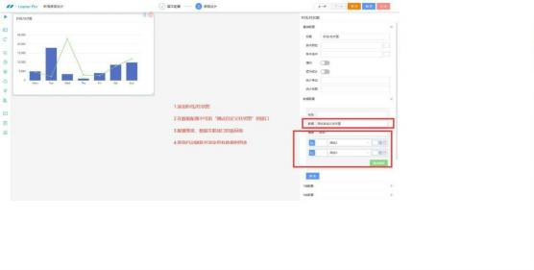

4.9.菜单管理
菜单管理用来管理框架中所有发布的功能菜单，也可以对生成的字段、列表、按钮等 进行配置，开发者也可以在菜单管理中添加自定义的列表、字段、按钮。
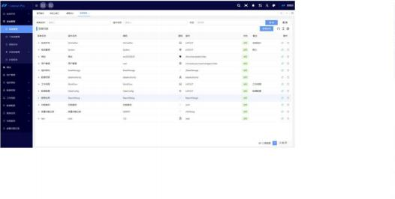

4.9.1. 菜单管理-菜单信息

此处显示的是由开发者通过表单发布功能发布的菜单信息，可以看到与在表单设计中 填写的信息进行了一一对应。
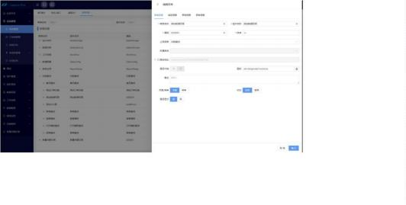

4.9.2. 菜单管理-按钮信息

框架生成的按钮会在按钮信息当中显示，开发者也可以自行添加按钮，需要注意的是， 功能授权当中的按钮信息的数据来源就来源于此。
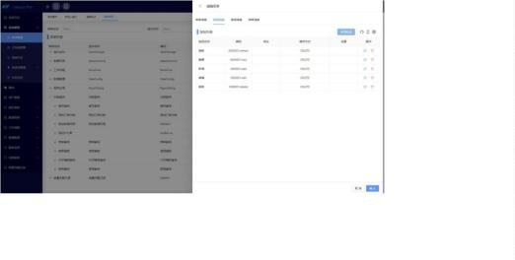

4.9.3. 菜单管理-表格信息

表格信息是指功能列表上显示的字段的信息，开发者可以在此进行管理，需要注意的 是，功能授权当中的表格信息的数据来源就来源于此。
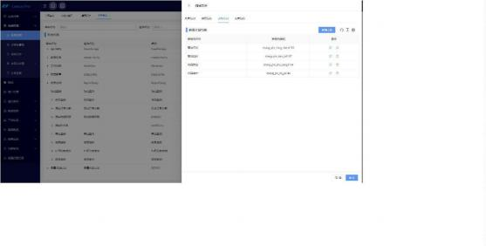

4.9.4. 菜单管理-表单信息

表单信息是指新增、编辑打开的表单上显示的字段的信息，开发者可以在此进行管理， 需要注意的是，功能授权当中的表单信息的数据来源就来源于此。
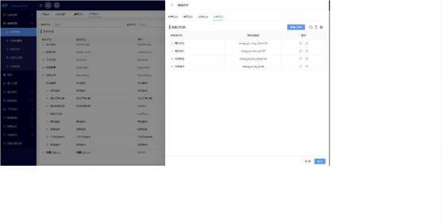

4.10. 子系统管理

子系统是为了可以实现更精细化的功能管理而生成的，用户可以将不同的业务需求功 能放置到不同的子系统下，这样可以让相应的人看到相应菜单，并且菜单是可以跨主子系 统查看的。
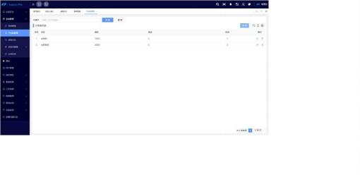

4.10.1. 子系统管理-示例

添加子系统：先在子系统管理中心添加一个叫 “业务系统的”子系统。
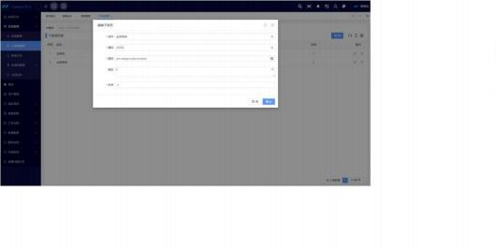

添加子系统的菜单：在菜单管理中添加一个所属于子系统的菜单。

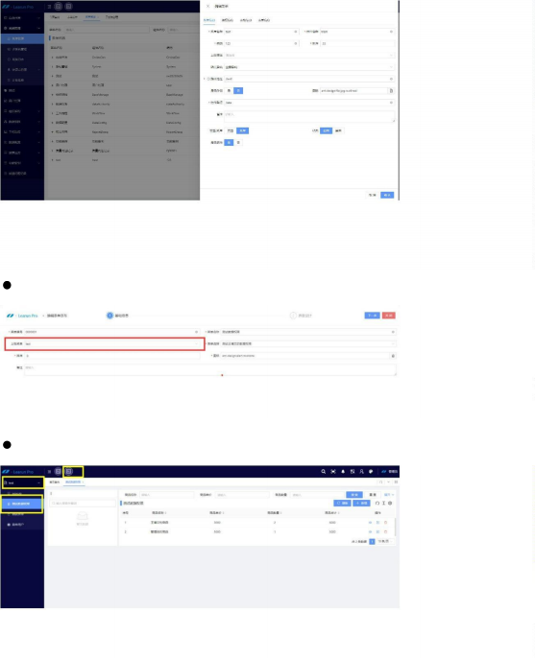

发布功能到子系统菜单中 ：将已有的框架功能通过表单发布的形式转移到子系统中。

在子系统菜单中查看：选择子系统，然后打开父级菜单，查看是否包含添加的菜单。

4.11. 系统日志

系统日志可以记录系统当中的操作，包括四种类型：登录、访问、操作、异常。
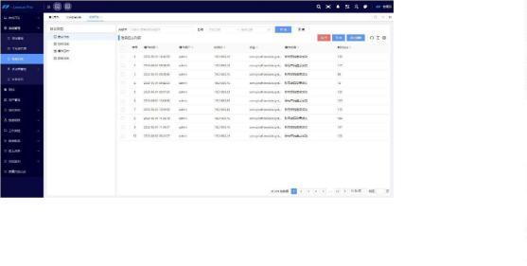

4.12. 多语言管理

多语言管理是为了满足有不同语种需求的用户而开发的功能，框架提供了自身所有的 翻译数据，研发者也可以根据自己的需求或关键字进行自定义翻译。

4.12.1. 语言类型管理

要实现翻译的功能，第一步就是先维护语言类型，需要注意的是，语言的编码属性不 可以乱填，需要满足国际的翻译标识，例如 en。
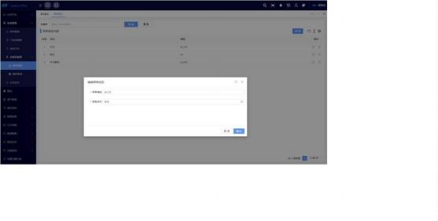

4.12.2. 翻译管理

翻译管理就是针对语言类型的种类，然后针对关键字进行翻译维护。
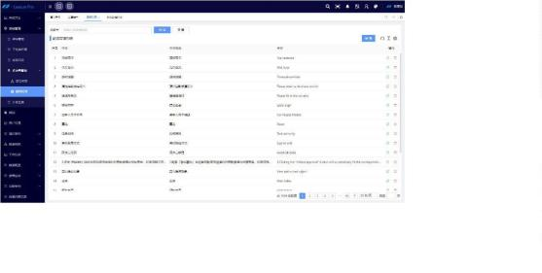

4.12.3. 切换语言

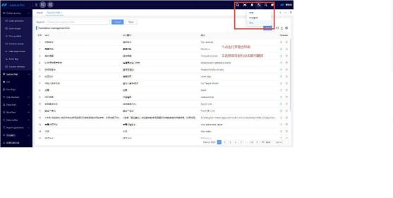

4.13. 计划任务

框架内置了目前性能最好的 Power Job 分布式任务调度中间件，基本满足用户各类任 务需要。
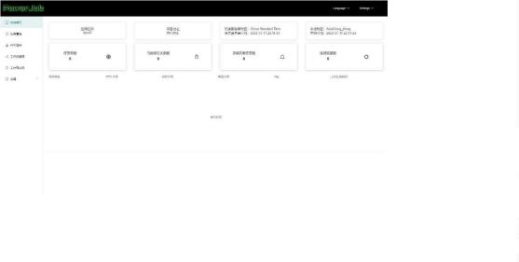

4.13.1. 计划任务-添加任务

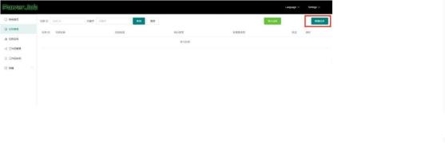

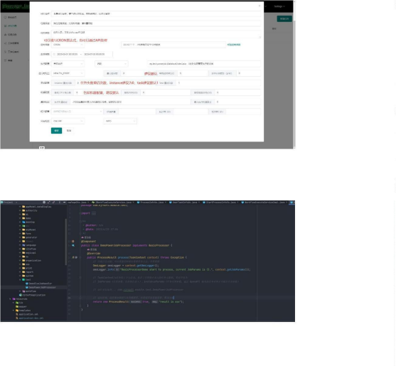

4.13.2. 计划任务-跟踪任务

任务实例中可以查看任务执行情况。
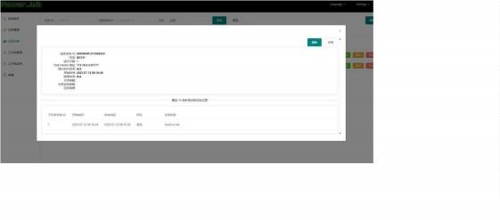

4.13.3. 计划任务-参考文档

其他内容可参考 https://www.yuque.com/powerjob/guidence/ysug77。

4.14. 组织管理

组织管理就是公司、部门管理，开发者可以针对自己的组织架构进行数据维护。
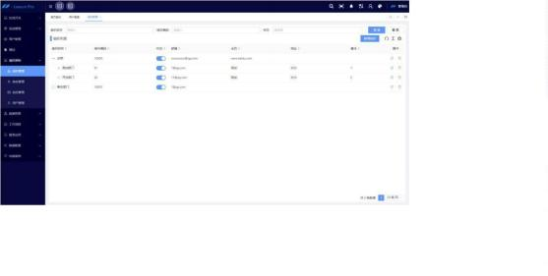

4.14.1. 组织管理-属性
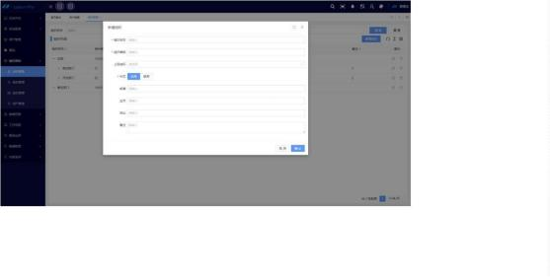

组织名称：必填项，在所有可以查看或选择组织的功能中显示的名称。

组织编码：必填项，所属组织的编码。

上级组织：下拉框，选择组织的所属上级，不选则为顶级组织。

状态：必选项，分为启用和禁用，如果禁用，那么该组织在所有组织选择的功能中将

被屏蔽，包括该组织的所有下级组织，也会影响选择人员的功能。

邮箱、主页、地址、备注：文字信息，非必填项。

4.15. 用户管理

用户管理功能分为两块，左侧是组织列表，所以要先维护组织架构数据，然后再进行 用户数据维护，右侧则为选择的组织架构的用户数据。
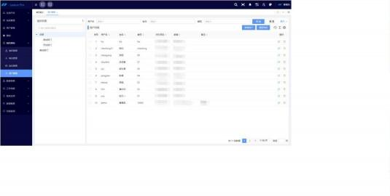

4.15.1. 用户管理-属性

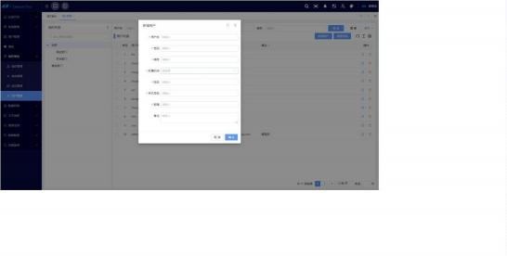

用户名：必填项，用户用来登录的名称。

密码：必填项。

编号：必填项。

所属机构：必填项，选择人员所属机构，选择完成后，在人员选择的界面或者功能中，

该人员将在此所属机构下显示。

姓名 ：必填项。

手机号码：必填项， 由于框架中有用到短信功能，所以手机号码为必填项。

邮箱：必填项， 由于框架中有用到邮件功能，所以邮箱为必填项。

备注：可填写用户的备注信息。

4.15.2. 用户管理-重置密码

重置密码将会把用户登录的密码改为 “000000”。

4.16. 角色管理
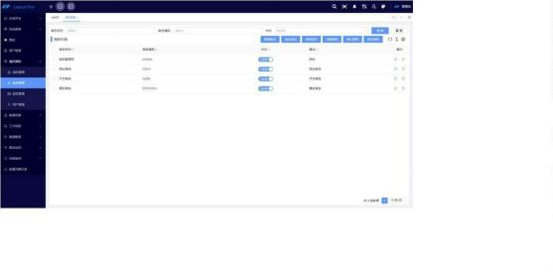

4.16.1. 角色管理-角色属性
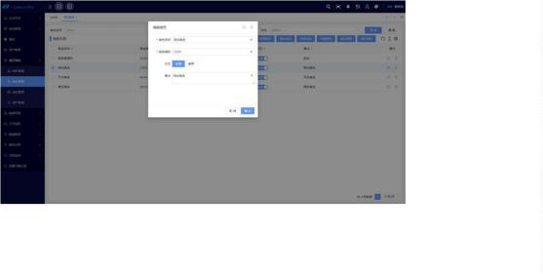

4.16.2. 角色管理-添加、查看成员

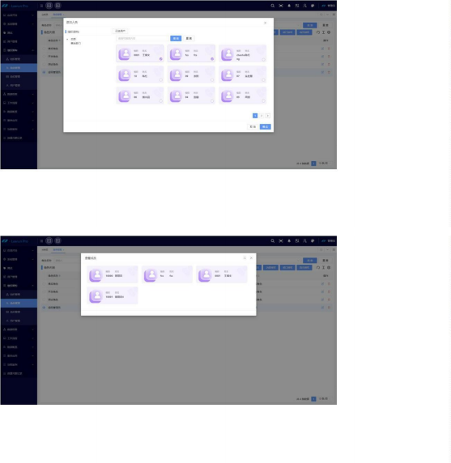

4.16.3. 角色管理-功能授权

功能授权可以对框架生成的功能进行功能、按钮、字段、表单的权限控制。大部分框 架自身的功能， 由于字段很多都是缺一不可，所以并未开放部分功能的字段、表单权限。
功能授权可以实现不同的角色用不同的功能、看不同的信息、使用不同的按钮。
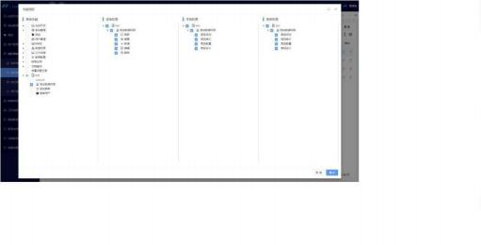

4.16.4. 角色管理-接口授权

接口授权是可以针对系统中的自定义接口进行授权，例如 wbw 下的接口就是新添加的 自定义接口。
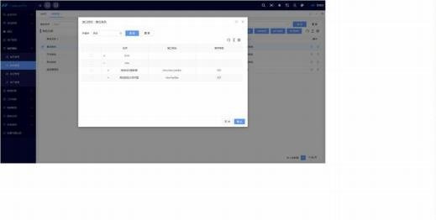

4.16.5. 角色管理-首页授权

首页授权是指可以将启用的一个或多个桌面设计页面当成首页授权给角色，角色可以 按照自己的需要，从多个桌面设计页面里面挑一个当做默认首页。
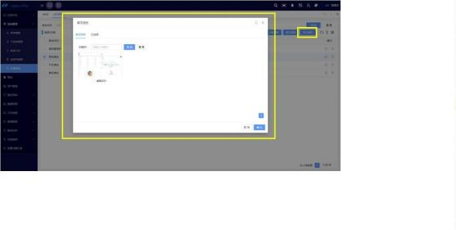
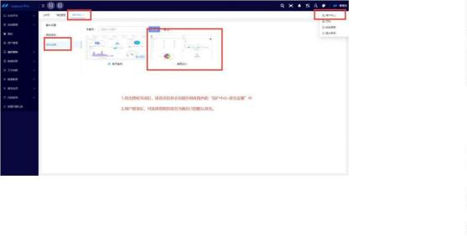

4.17. 岗位管理

开发者可以根据组织架构来进行岗位的管理， 岗位的用户可以体现在工作流、数据权 限等功能当中，开发者自己也可以对岗位进行调用从而满足自己的需求。
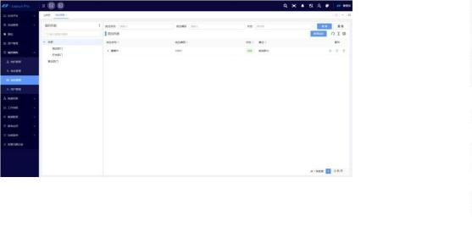

需要注意的是， 岗位状态如果为禁用，那么在工作流、数据授权中，该岗位相关设置

就不会生效。
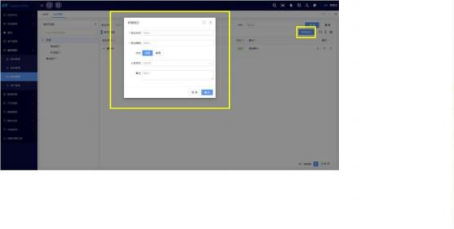

4.18. 数据权限

数据权限是指用户在使用系统生成的功能时，可以根据用户的身份、组织架构、岗位、 角色进行数据筛选，也可以自定义数据条件来筛选数据， 以达到不同的人看不同的数据的 效果。
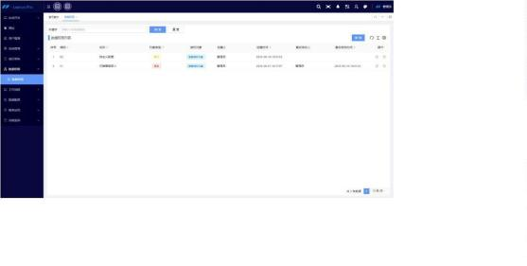

4.18.1. 数据权限-新增
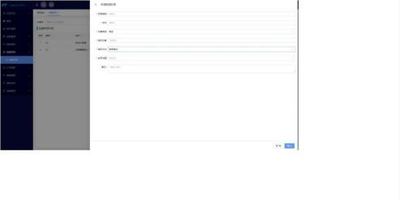

权限编码：必填项。

名称：必填项，在代码生成器、自定义表单中进行显示的数据权限名称。

对象类型：必填项，授权对象类型，可分为角色和用户，选择角色时，授权对象属性 则为下拉框，显示所有角色信息，供开发者选择；选择用户时，授权对象属性则为对 话框显示所有用户信息，供开发者选择；
授权对象-角色：必填项，下拉框显示所有角色信息，供开发者选择。
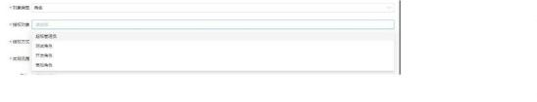

授权对象-用户：必填项，对话框显示所有用户信息，供开发者选择。
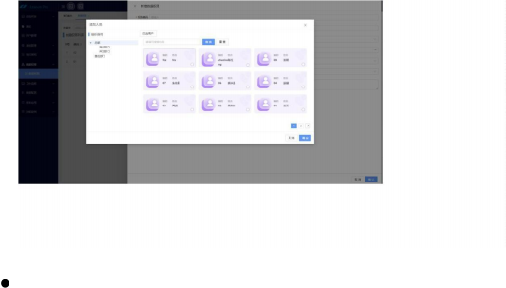

授权方式及实现范围：参考授权方式及实现范围。

备注：数据权限的备注信息。

4.18.2. 数据权限-授权方式及实现范围

不同的授权方式，对应的实现范围的设置也不同，具体操作如下。

4.18.2.1. 简易模式

简易模式下，框架按照大部分的使用场景， 已经定好了相应的规则，开发者只需要按

照自己的需求进行选择即可。
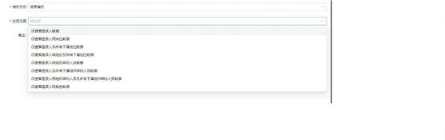

仅查看登录人数据：指在功能的列表页，只查看与当前登录人相关的数据，也就是表

数据的 RuleUserID 字段为登录人的 ID 的数据。

仅查看登录人同岗位数据：指在功能的列表页，只查看与登录人相同岗位的人员的数

据，例如：登录人的岗位为 “ 开发人员” ，那么，框架会自动找出所有 “开发人员 ”

这个岗位下的所有人员，然后查找表数据的 RuleUserID 字段包含 “开发人员” 岗位的 所有人员 ID。
仅查看登录人及所有下属岗位数据：指在功能的列表页，只查看登录人及登录人岗位 的下属岗位人员的数据，例如：登录人的岗位为 “开发经理”，下属岗位为 “ 开发人 员” ，那么，框架会自动找出所有 “ 开发人员 ”这个岗位下的所有人员，然后查找表 数据的 RuleUserID 字段包含登录人及 “开发人员” 岗位的所有人员 ID。
仅查看登录人同岗位及所有下属岗位数据：指在功能的列表页，只查看登录人同岗位 及登录人岗位的下属岗位人员的数据，例如：登录人的岗位为 “开发经理”，下属岗 位为 “ 开发人员 ” ，那么，框架会自动找出所有 “开发经理”和 “ 开发人员”这个岗 位下的所有人员，然后查找表数据的 RuleUserID 字段包含 “ 开发经理 ” 岗位和 “ 开发 人员” 岗位的所有人员 ID。
仅查看登录人同组织架构人员数据：指在功能的列表页，只查看与当前登录人相同组

织架构的人员的数据，例如： 登录人的组织为 “开发部” ，那么，框架会自动找出所

属 “开发部” 下的所有人员 ID，然后查找表数据的 RuleUserID 字段包含这些人员 ID 的 数据。
仅查看登录人及所有下属组织架构人员数据：先找出表数据的 RuleUserID 等于登录人 的数据，然后找出登录人的组织架构 ID，然后再递归向下找，找出这个组织架构 ID 下 所有的组织架构，例如：登录人所属于业务一部，业务一部下面包含开发部，开发部 下面包含开发一部和开发二部，那么，框架就会找出属于开发部、开发一部、开发二 部下的所有人员 ID，然后查找与表数据的 RuleUserID 字段相同的数据。
仅查看登录人同组织架构及所有下属组织架构人员数据 ：指先找出表数据的 RuleUserID 等于登录人的数据，然后找出登录人的组织架构 ID，然后再递归向下找， 找出这个组织架构 ID 下所有的组织架构，例如：登录人所属于业务一部，业务一部下 面包含开发部，开发部下面包含开发一部和开发二部，那么，框架就会找出属于业务
一 部 、开 发 部、 开发 一部 、 开发 二 部下 的所 有人 员 ID， 然 后 查找 与表数 据 的 RuleUserID 字段相同的数据。
仅查看登录人同角色数据：先找出登录人所属的所有角色，然后循环这些角色，找出

这些角色下的所有人员，然后查找与表数据的 RuleUserID 字段相同的数据。

4.18.2.2. 自定义模式

自定义模式是开放了编辑查询条件的方式，用户可以使用数据表的表字段进行数据筛 选。

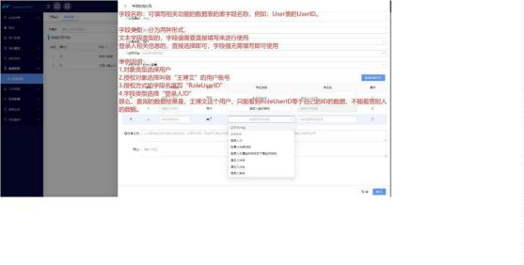

4.18.3. 数据权限-示例

第一步，先添加人员：先在用户管理中添加人员 “王博文”。
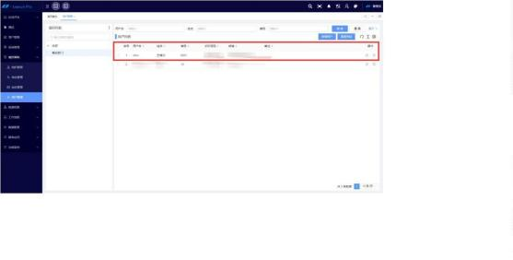

第二步，添加数据权限：添加一个新的数据权限，对象类型为 “ 用户”，授权对象为 新添加的人员 “ 王博文” ，授权方式选择 “简易模式” ，实现范围为 “仅查看登录人 数据” ，换成通俗的说法就是：使用这个数据权限的功能，控制了王博文登录只能查 看自己添加的数据。

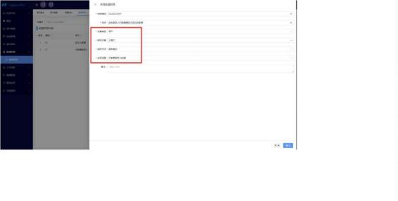
第三步，新建一个简易模板的功能然后启用这个数据权限：使用表单设计添加一个简

易模板的新的功能，示例如下。
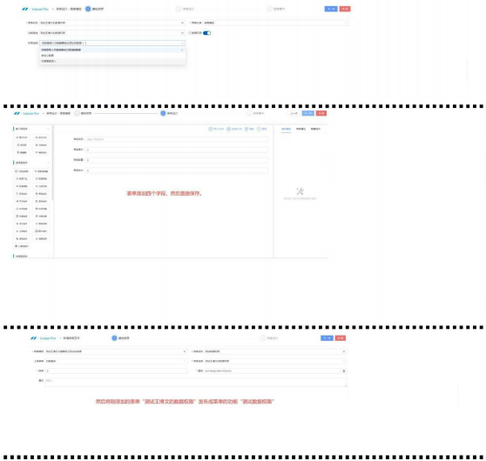

第四步，添加数据：使用管理员添加数据。
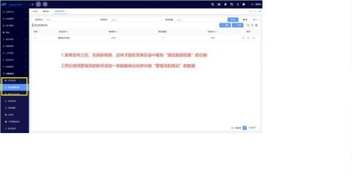

第五步，登录受管制账号查看，并添加数据：使用 “王博文” 的账号登录查看该功能，

并添加所属于王博文添加的数据。
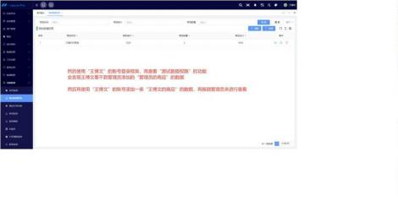

第六步，登录未受管制账号查看：使用 “管理员的账号”重新登录，然后查看该功能。
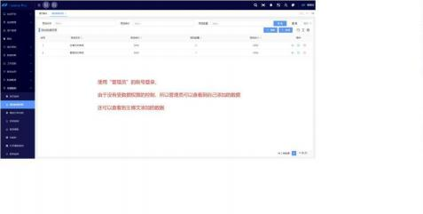

4.19. 流程设计

流程设计分为两个部分，左边是流程模板的分类，右边是流程模板的列表数据。
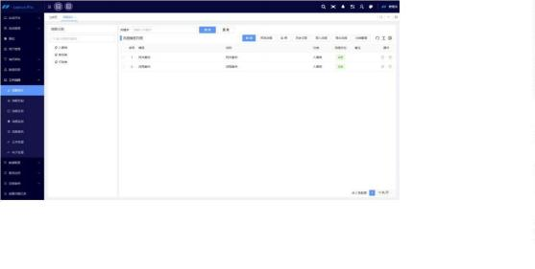

4.19.1. 流程设计-预览流程

预览流程可以快速打开窗体查看当前选择流程模板的设计图。
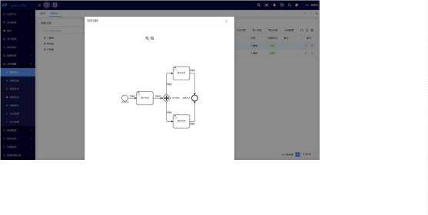

4.19.2. 流程设计-启用、禁用

启用、禁用主要是控制流程模板在流程任务、流程发起两个功能中是否可以使用。
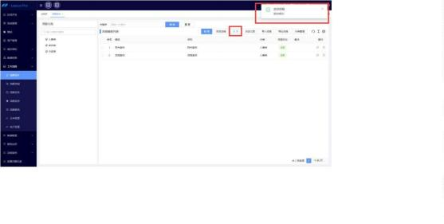

4.19.3. 流程设计-历史记录

历史记录中记载着该流程模板的所有编辑历史，还可以在弹窗中快速查看各个版本的 设计图。
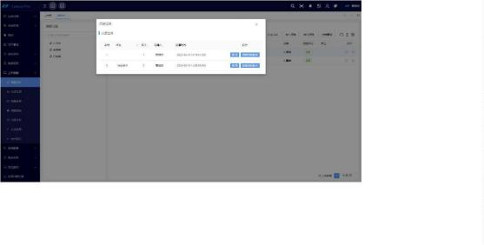

4.19.4. 流程设计-流程变更

流程变更是指会将流程模板更新至选择的版本，如果当前模板有正在执行的流程，那 么正在执行的流程会按照新的模板继续执行。

4.19.5. 流程设计-导入导出

导入导出会将该流程的 BPMN 数据进行导入导出，方便客户进行流程迁徙。
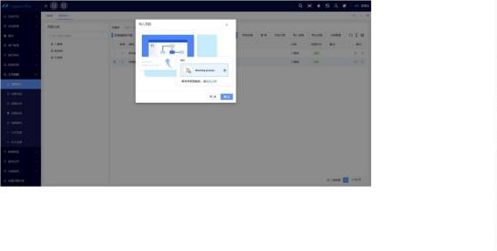

4.19.6. 流程设计-分类管理

分类管理可以对流程分类进行维护，方便开发者针对不同类型的流程模板进行管理。

开发者可以在流程模板的基本属性里面关联相应的流程分类。
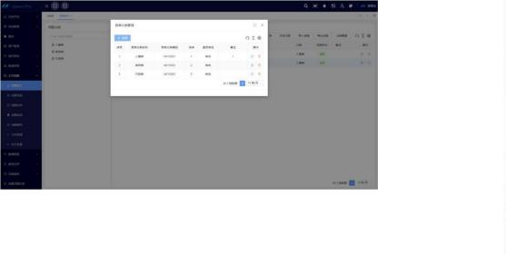

4.19.7. 流程设计-新增、编辑

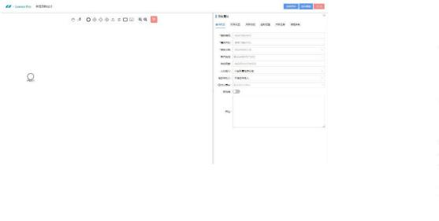

4.19.8. 流程设计-流程属性

4.19.8.1. 流程属性-基本信息

模板编号：编号，便于记忆与搜索，无特殊用途，尽量简短（占用数据库字段空间）。

模板名称：名称，便于记忆与搜索，无特殊用途，尽量简短（占用数据库字段空间）。

模板分类：关联流程分类数据，会在列表页根据分类筛选并显示模板数据。

移动端：该流程模板是否允许在移动端显示并使用。

备注：记录流程备注信息。

自动同意： 自动同意是指当流程审批节点遇到以下一种或多种情况时，流程审批会由

框架自动给与审批结果为同意。
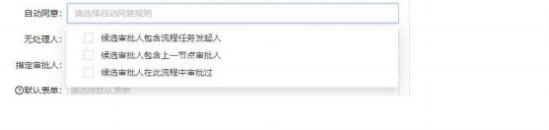

命名规则：命名规则是指， 当用户使用该流程模板发起审批时，框架会自动根据命名 规则生成流程的名称，如果按照下图进行流程命名配置，生成的流程名称将会是 “报 销审批单-王博文-202306060001”。
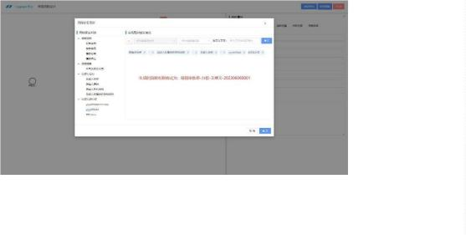

无处理人：该属性是指当框架判断下一个节点没有审批的人员可以处理该流程时，就 会按照 “ 无处理人 ” 的方式来进行处理，如果由超级管理员处理的话，那么该流程会 直接指向超级管理员，并提示他审批，如果是有上一节点指定审批人的话，那么就会 在上一节点审批人审批完成时，弹出对话框让他选择人员来进行审批。
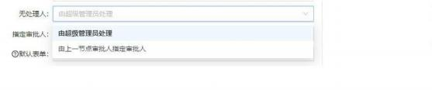

指定审批人：该属性是指是否由上一节点审批人二次确认并指定下一节点审批人，在

审批完成后触发，如果不触发，则按流程模板设计时默认的人员处理。


默认表单：默认表单添加后，所有的用户节点在添加时，都会默认继承默认表单中的

表单，方便研发者只用选择一次表单即可贯穿整个流程。
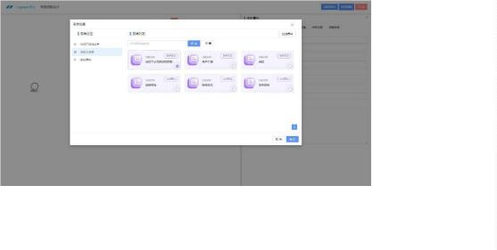

4.19.8.2. 流程属性-权限控制

权限控制：可以控制该流程模板允许发起流程的人员，默认为 “所有人员” ，但开发

者也可以根据 “ 岗位” 、 “ 角色” 、 “人员”进行指定使用，其他人则不可以使用：。
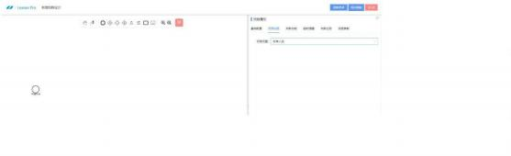
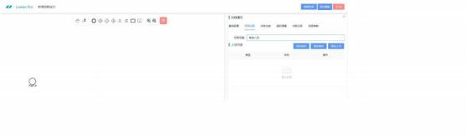

4.19.8.3. 流程属性-关联功能

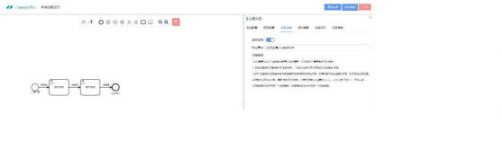
· 关联功能：该功能是指当前模板是否关联表单从而使用 “表单发起流程” 的功能。

4.19.8.4. 流程属性-超时提醒

超时提醒： 当审批人员在指定的超时时间内未完成审批，框架会自动进行消息推送，

以达到提醒审批人进行审批的目的，框架还可以根据消息间隔、推送次数进行多次提 醒。开发者也可以追加提醒人员，这样在审批超时的情况发生时，该人员也会接收到 审批提醒。

4.19.8.5. 流程属性-关联任务

关联任务：关联任务是指该流程模板发起审批时，需要指定一个前置流程，使用场景

比如： 当前的流程模板是 “ 出差报销申请单 ”，就意味着是发生了出差这个事情，财 务或者领导在审批时希望在 “ 出差报销申请单 ” 中也能看到 “ 出差申请单” 的一些审 批信息及数据，所以有了该功能。
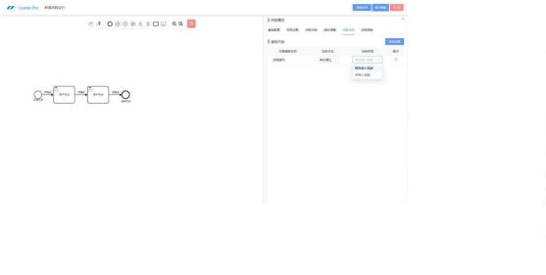

选择前置任务：关联任务设置完成后，就会在流程发起页面需要发起人来选择一个任

务进行关联，关联完成后，在流程信息中可以查看到该前置任务的审批信息。
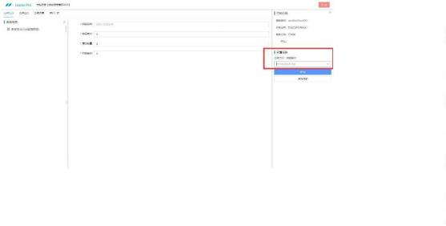

4.19.8.6. 流程属性-流程参数

流程参数：流程参数是指开发者可以在流程模板中定义一些参数，这些参数可以在流

程审批过程中对表单进行赋值等操作。

4.19.9. 流程设计-开始节点

4.19.9.1. 开始节点-基本信息
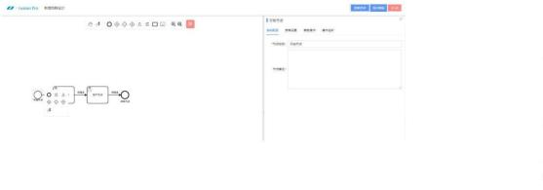

节点名称：节点名称，便于记忆与搜索，无特殊用途，尽量简短。

备注：记录节点备注信息。

4.19.9.2. 开始节点-表单设置
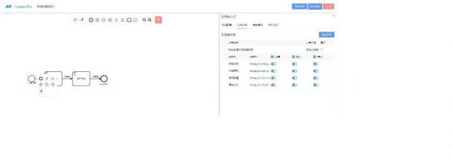

添加表单：可以选择框架内所有启用状态的表单进行添加，添加后，在流程发起时，

该节点则需要填写该表单信息。

必填、查看、编辑：可以针对表单的字段进行权限控制，包括必填、查看、编辑权限。

4.19.9.3. 开始节点-参数操作

参数操作指在流程模板添加的流程参数可以在当前节点进行的操作，包括表单赋值， 也就是将流程参数赋值给表单上的字段，还有参数赋值，就是可以对参数进行二次赋值。

表单赋值：表单赋值指可以选择流程参数，然后将参数的值赋值给表单上的任一字段。

参数赋值：参数赋值是指可以按照流程参数的操作，给参数进行二次赋值，赋值完成

后，该参数将以新的值继续向下流转。

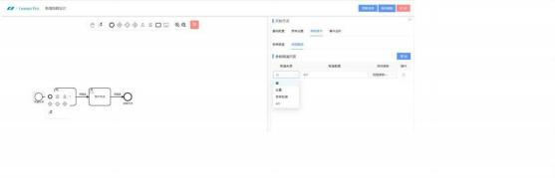

4.19.9.4. 开始节点-事件监听

框架现阶段提供了针对节点的开始事件、结束事件的事件监听，在这两个事件里，用 户可以执行一些需要的操作，比如执行 API 或者规则引擎。

4.19.10. 流程设计-用户节点

4.19.10.1. 用户节点-基本信息
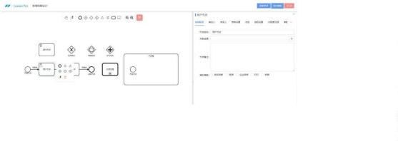

节点名称：节点名称，便于记忆与搜索，无特殊用途，尽量简短。

当前进度：指当前节点位于整个审批的进度情况，在流程任务中可以直接查看到。

通知策略： 当审批遇到超时情况时， 以什么方式去提醒审批人。

备注：记录节点备注信息。

4.19.10.2. 用户节点-审批人
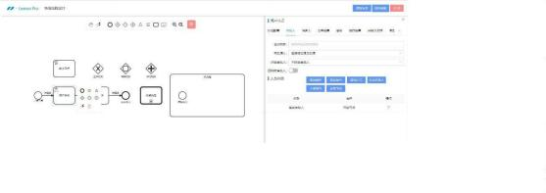

自动同意：参考流程模板信息。

无处理人：参考流程模板信息。

指定审批人：参考流程模板信息。

临时审批人：指是否允许在审批过程中添加临时的审批人员。

人员列表：可以按照岗位、角色、人员、指定节点审批人、上级领导、表单字段的方

式添加审批人员，灵活的应对各类审批场景。

4.19.10.2.1. 审批人-节点审批人

节点审批人是指可以选择某一个节点的审批人来给当前节点进行审批，但请注意，请 不要选择当前节点之后的流程节点审批人，会出现致命错误。
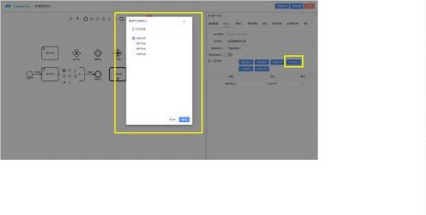

4.19.10.2.2. 审批人-上级领导

上级领导的配置方式与节点审批人类似，选择的人员是某个节点的审批人的领导。
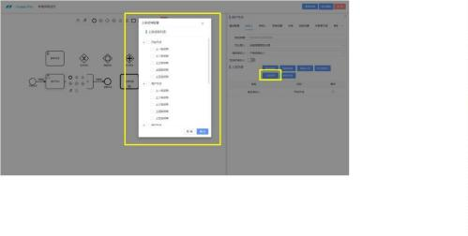

4.19.10.2.3. 审批人-表单字段

表单字段是指可以选择表单中的字段来作为审批人，但需要注意的是，该字段一定得 保存的是 UserID，如果该字段找不到对应的人员 ID 的话，会以无对应处理人进行流转。
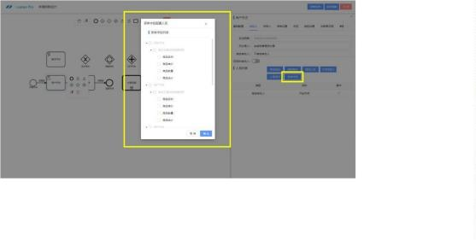

4.19.10.3. 用户节点-传阅人

可以参照添加审批人的方式添加传阅人，传阅人是指当流程流转到该审批节点时，传 阅人也会收到流程信息，提醒他查看（请注意，仅有查看权限）该流程。
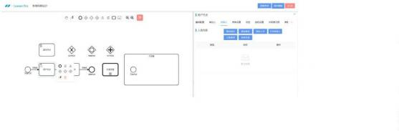

4.19.10.4. 用户节点-表单设置

添加表单：可以选择框架内所有启用状态的表单进行添加，添加后，在流程发起时，

该节点则需要填写该表单信息。

必填、查看、编辑：可以针对表单的字段进行权限控制，包括必填、查看、编辑权限。

4.19.10.5. 用户节点-会签

当一个节点需要多个人一起审批时，则可以使用会签功能。

会签类型： 同步执行是指触发会签时，会给所有会签人员同时发送审批信息，异步执 行是指触发会签时，会按照系统默认顺序一个审批完成后再给另外一个审批人发送审 批消息，直至触发完成条件。
加签、减签：指会签审批过程中是否允许添加人员参与会签或者减少人员参与会签。

完成条件：指会签的完成条件，分为 “全部” 、 “单个” 、 “百分比” ，全部是需要

所有参与会签的人员全都审批同意才可以，单个指只需要一个人审批同意即可，百分 比则是需要参照百分比的值来进行判断是否通过会签。
百分比： 比如会签人员有十个，百分比设置的 50%，那么只需要有 5 个人同意审批，

则会签通过。

人员列表：加载审批人的信息供开发者选择，可以进行二次筛选参与会签的人员。

4.19.10.6. 用户节点-关联意见框

关联意见框是指当前界面的审批意见关联表单上的意见簿组件，可以将审批意见直接 填写到意见簿组件上，方便保存留档。
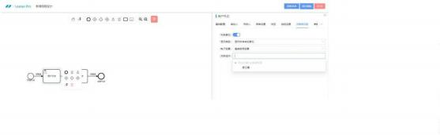

显示类型：控制关联的意见簿组件显示最终审批意见还是显示所有审批意见。

电子签章：控制电子签章的使用方式，是需要填写密码亦或者直接使用即可。

关联组件：此处就是选择当前节点关联的表单意见框组件了，关联成功后，该节点的

审批意见就会填写至表单的意见框组件中。

显示效果：如下图。

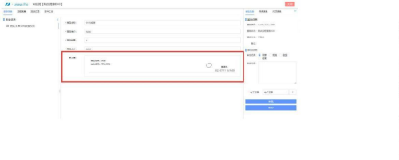

4.19.10.7. 用户节点-参数操作

参数操作指在流程模板添加的流程参数可以在当前节点进行的操作，包括表单赋值， 也就是将流程参数赋值给表单上的字段，还有参数赋值，就是可以对参数进行二次赋值。
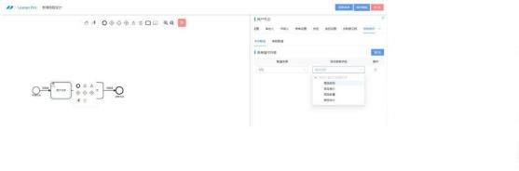
表单赋值：表单赋值指可以选择流程参数，然后将参数的值赋值给表单上的任一字段。

参数赋值：参数赋值是指可以按照流程参数的操作，给参数进行二次赋值，赋值完成

后，该参数将以新的值继续向下流转。
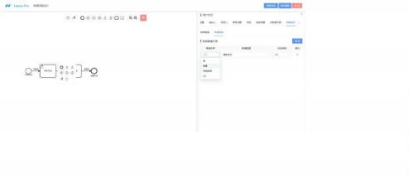

4.19.10.8. 用户节点-事件监听

框架现阶段提供了针对节点的开始事件、结束事件的事件监听，在这两个事件里，用 户可以执行一些需要的操作，比如执行 API 或者规则引擎。
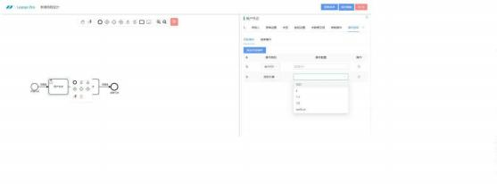

4.19.11. 流程设计-脚本节点

4.19.11.1. 脚本节点-基本信息
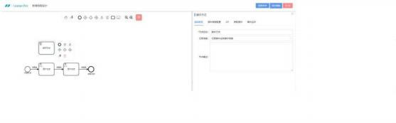

节点名称：节点名称，便于记忆与搜索，无特殊用途，尽量简短。

记录信息：指在流转信息中是否记录当前脚本节点执行的信息数据。

备注：记录节点备注信息。

4.19.11.2. 脚本节点-脚本参数配置
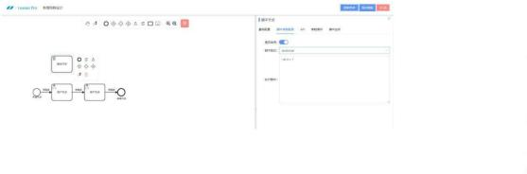

脚本格式：分为 JS 和Groovy 两种脚本。

执行脚本：执行的脚本。

4.19.11.3. 脚本节点-API 脚本中可以执行 API，具体操作如下图。
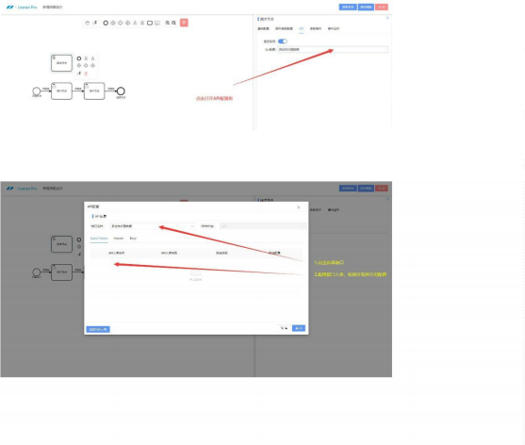

4.19.11.4. 脚本节点-参数操作

参数操作指在流程模板添加的流程参数可以在当前节点进行的操作，可以对参数进行 二次赋值。
参数赋值：参数赋值是指可以按照流程参数的操作，给参数进行二次赋值，赋值完成

后，该参数将以新的值继续向下流转。
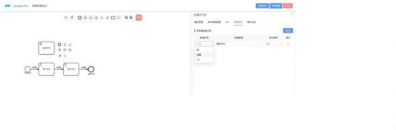

4.19.11.5. 脚本节点-事件监听

框架现阶段提供了针对节点的开始事件、结束事件的事件监听，在这两个事件里，用 户可以执行一些需要的操作，比如执行 API 或者规则引擎。
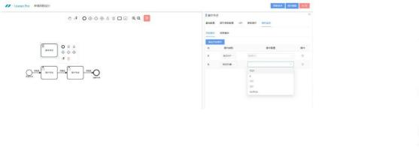

4.19.12. 流程设计-外部流程

4.19.12.1. 外部流程-基本信息
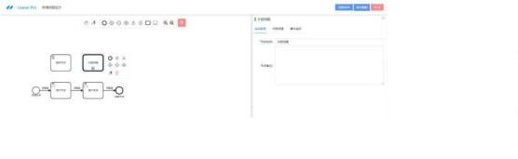

节点名称：节点名称，便于记忆与搜索，无特殊用途，尽量简短。

备注：记录节点备注信息。

4.19.12.2. 外部流程-单实例
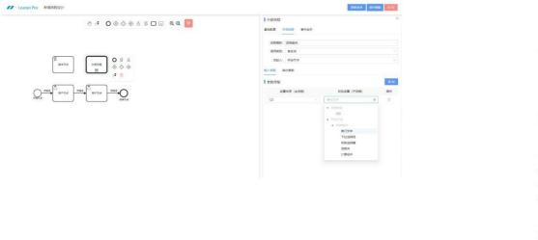

流程模板：选择一个流程模板作为外部流程的模板，触发外部流程时，将会以该模板

去发起审批。

调用类型：指该外部流程是单实例还是多实例的，多实例就是同时发起多个外部流程。

发起人：选择一个节点的审批人作为单实例外部流程的发起人。

输入参数：指当前流程的流程参数、表单字段数据可以通过输入参数的方式传递给外

部流程的流程参数及表单字段。
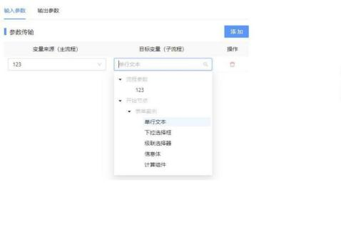

输出参数：指外部流程执行结束之后，可获取外部流程的流程参数、表单字段数据反

写当前流程的流程参数、表单字段。

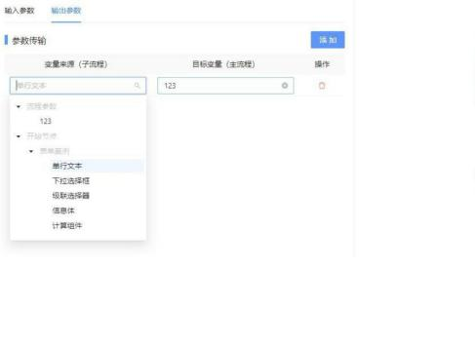

4.19.12.3. 外部流程-多实例
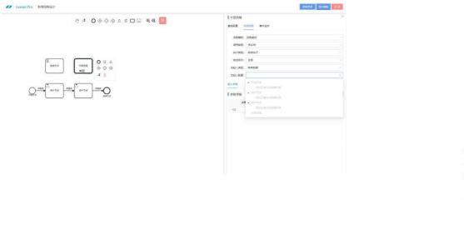

流程模板：选择一个流程模板作为外部流程的模板，触发外部流程时，将会以该模板

去发起审批。

调用类型：指该外部流程是单实例还是多实例的，多实例就是同时发起多个外部流程。

执行顺序：指外部流程是一个一个发起还是同时发起。

完成条件：分为全部、单个、百分比，全部指需要外部流程全部执行完成才可以向下

流转，单个则是只需要一个执行完成即可向下流转，百分比是指外部流程执行完成的 数量达到指定的百分比即可向下流转。
发起人类型：多实例类型暂时仅可使用表单数据，无法更改选择。

发起人配置：请注意！ 多实例的发起人配置仅可选择表单中的子表字段！并且子表字

段的数据必须是框架内存在的人员 ID。

输入参数：指当前流程的流程参数、表单字段数据可以通过输入参数的方式传递给外

部流程的流程参数及表单字段。

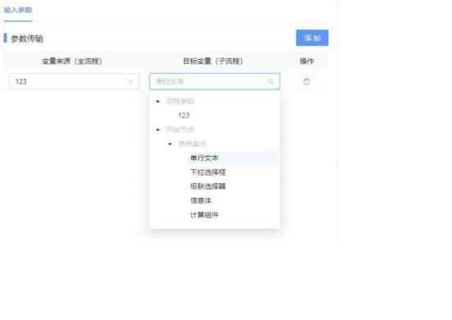

4.19.12.4. 外部流程-事件监听

框架现阶段提供了针对节点的开始事件、结束事件的事件监听，在这两个事件里，用 户可以执行一些需要的操作，比如执行 API 或者规则引擎。
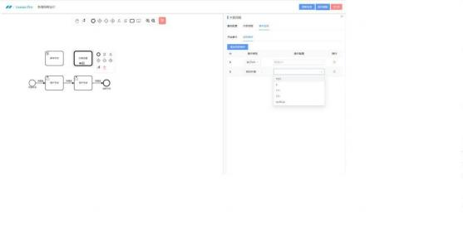

4.19.13. 流程设计-子流程

4.19.13.1. 子流程-基本信息
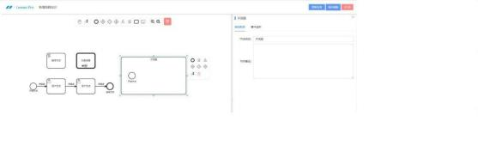

节点名称：节点名称，便于记忆与搜索，无特殊用途，尽量简短。

备注：记录节点备注信息。

4.19.13.2. 子流程-事件监听

框架现阶段提供了针对节点的开始事件、结束事件的事件监听，在这两个事件里，用 户可以执行一些需要的操作，比如执行 API 或者规则引擎。
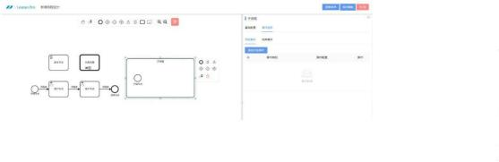

4.19.14. 流程设计-互斥网关

4.19.14.1. 互斥网关-基本信息
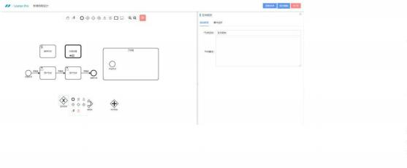

节点名称：节点名称，便于记忆与搜索，无特殊用途，尽量简短。

备注：记录节点备注信息。

4.19.14.2. 互斥网关-事件监听

框架现阶段提供了针对节点的开始事件、结束事件的事件监听，在这两个事件里，用 户可以执行一些需要的操作，比如执行 API 或者规则引擎。
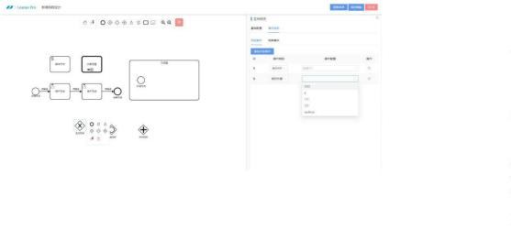

4.19.15. 流程设计-相容网关

4.19.15.1. 相容网关-基本信息
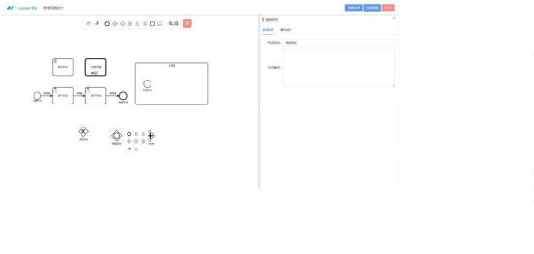

节点名称：节点名称，便于记忆与搜索，无特殊用途，尽量简短。

备注：记录节点备注信息。

4.19.15.2. 相容网关-事件监听

框架现阶段提供了针对节点的开始事件、结束事件的事件监听，在这两个事件里，用 户可以执行一些需要的操作，比如执行 API 或者规则引擎。
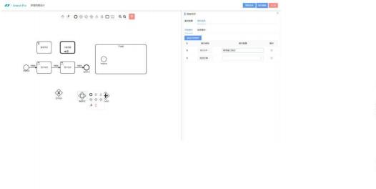

4.19.16. 流程设计-并行网关

4.19.16.1. 并行网关-基本信息
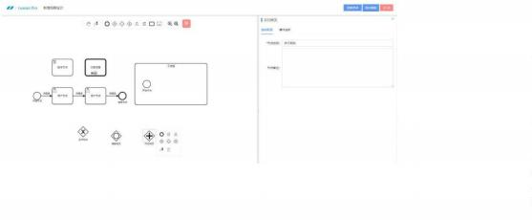

节点名称：节点名称，便于记忆与搜索，无特殊用途，尽量简短。

备注：记录节点备注信息。

4.19.16.2. 并行网关-事件监听

框架现阶段提供了针对节点的开始事件、结束事件的事件监听，在这两个事件里，用 户可以执行一些需要的操作，比如执行 API 或者规则引擎。
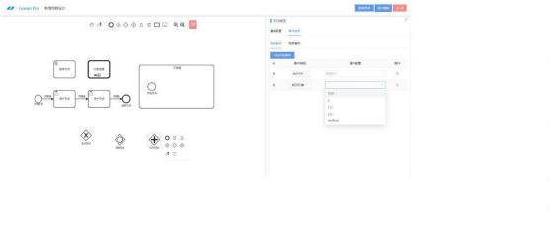

4.19.17. 流程设计-连接线

4.19.17.1. 连接线-基本信息
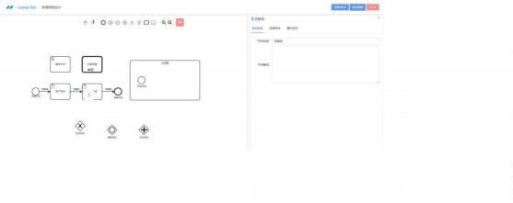

节点名称：节点名称，便于记忆与搜索，无特殊用途，尽量简短。

备注：记录节点备注信息。

4.19.17.2. 连接线-流转条件

流转条件是指通过针对流程参数、表单、审批状态等数据，行成流转条件，然后根据 流转条件向下进行流转。
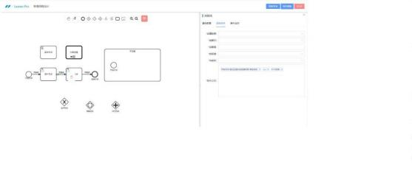

变量数据：可以选择流程参数、表单字段。

运算符：包含常用的数学运算符，比如：+ 、- 、* 、/ 、=。

运算值：可手写填入数据，失去焦点后自动输出到条件公式区域。

按钮值：可以选择同意或者拒绝。

与或非：可以通过与或非组合更加复杂的条件公式。

条件公式：条件公式是将以上所有的条件进行组合，形成公式，在达到该连接线时，

按照条件公式进行流转。

4.19.17.3. 连接线-事件监听

框架现阶段提供了针对节点的开始事件、结束事件的事件监听，在这两个事件里，用 户可以执行一些需要的操作，比如执行 API 或者规则引擎。
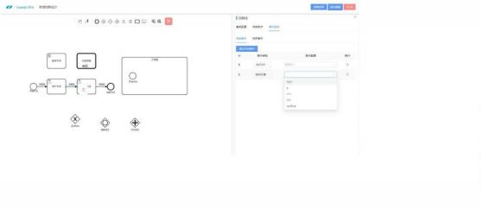

4.19.18. 流程设计-更新表单

由于工作流数据并不能直接与表单互通，所以当表单有进行调整时，则需要通过更新 表单的功能将当前流程绑定的表单全部更新到最新版本。
更新过程中，如果遇到以前有，现在没有的表单字段，则会自动进行剔除；如果遇到 以前没有，属于新增的字段，则会自动添加到表单中来，然后赋予全部的权限，开发者需 要重新针对权限进行设置。
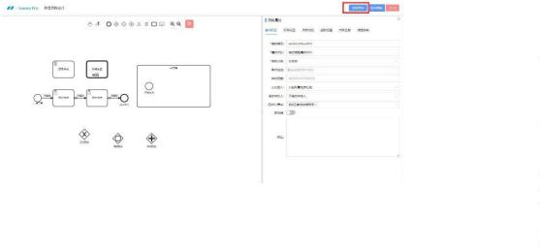

4.20. 表单发起流程

表单发起流程是工作流与表单结合的特殊功能，用户可以直接根据表单的信息进行提 交审批，审批结果也会反馈到列表页面上，极大的便捷了用户的操作，操作示例如下：
表单中添加发起审批按钮：在代码生成器或者表单发布的 “界面设计-按钮配置”功能

中，勾选 “发起审批按钮”。
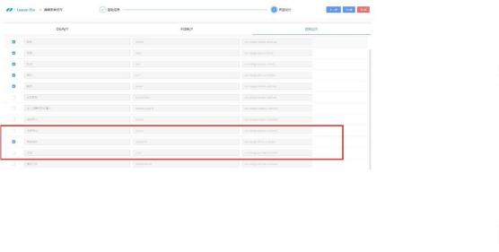

流程模板中关联该表单：在流程设计的 “ 关联功能” 当中将功能表单关联上刚刚添加

了 “发起审批”按钮的表单。

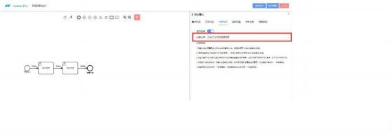

打开表单功能发起审批：先刷新整个框架，然后打开表单所属的功能菜单，点击发起

审批。
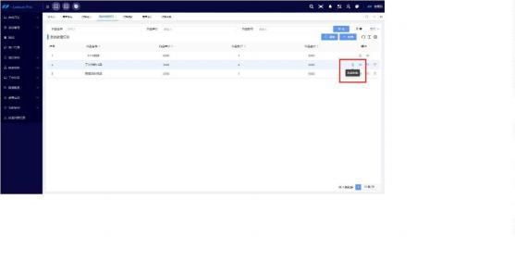

自动填充表单数据：点击发起审批后，框架会将列表数据自动填充到流程发起界面的

表单中。

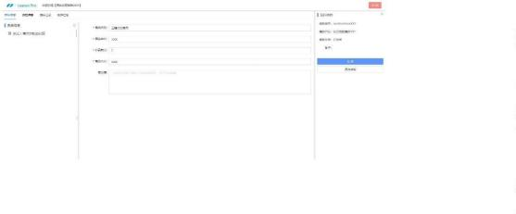

待审批：发起审批完成之后，列表页上的列表数据就会显示 “待审批”状态，也就是

代表流程进入了审批过程当中。
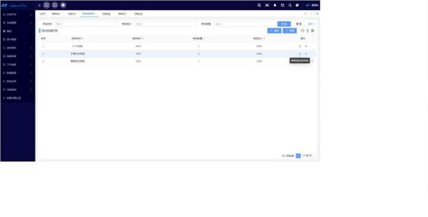

审批完成： 当流程审批完成之后，列表页就会显示该流程已完成审批。
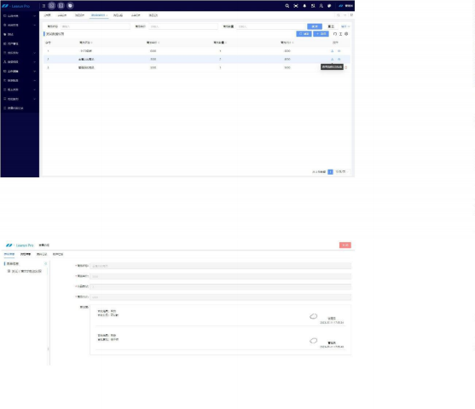

4.21. 流程发起

流程发起是将所有的流程模板进行显示，用户可以通过此页面点击模板然后快速发起 审批。
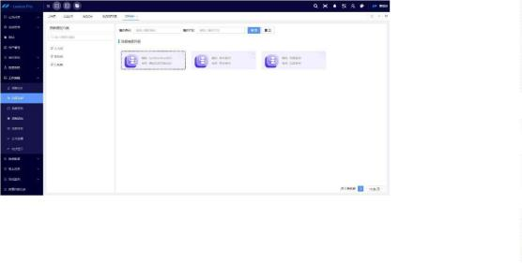

发起审批页面会显示流程的表单信息、流程信息（设计图）、流转记录（审批记录）、

附件汇总数据。

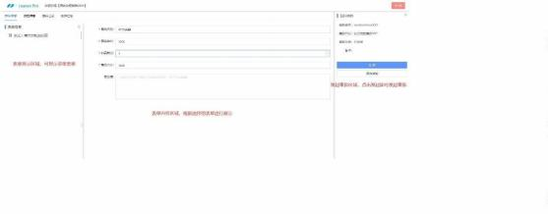

4.22. 流程任务

流程任务是个综合性功能，集合了工作流的大部分操作，包括待办任务、发起流程、 查看已办任务、查看我的流程、查看传阅给我的流程、草稿箱、回收站。
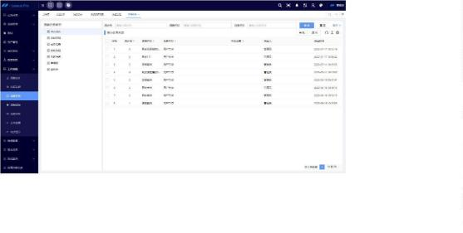

4.22.1. 流程任务-待办任务

查看待办任务：点击左侧待办任务列表，选择需要登录人审批的流程数据，点击审批

按钮，进入审批界面。
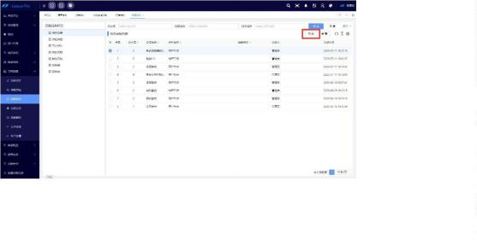

审批：选查看流程相关信息，选择审批结果、填写审批内容、加盖电子签章，然后点

击审批即可完成操作。
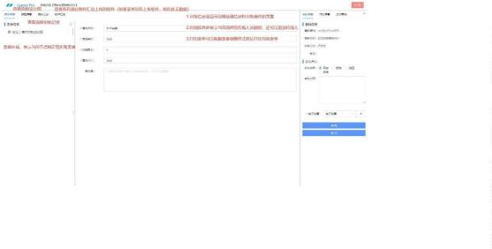
打印表单：可以根据报表的需要，进行样式调整，然后打印。
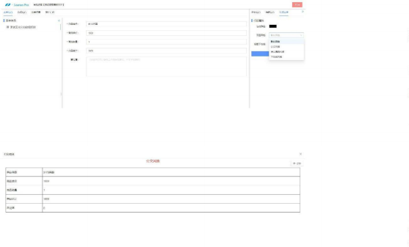

传阅信息：针对当前审批可以追加传阅人。

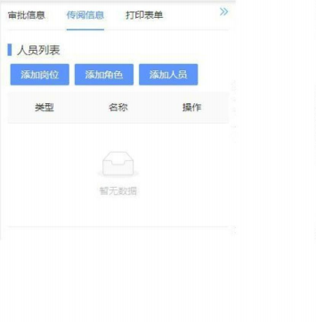

4.22.2. 流程任务-发起流程

参考发起流程。

4.22.3. 流程任务-已办任务

已办任务是显示所有登录人已经审批过的任务信息。

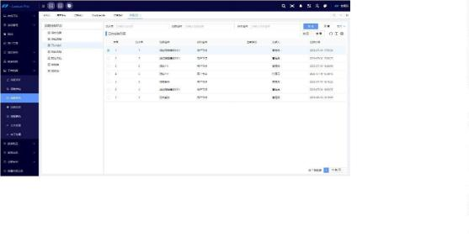

4.22.3.1. 已办任务-撤回

针对审批过的流程任务，可以进行撤回操作，但是撤回只能撤回到登录人自己审批过 的节点，撤回之后可以继续进行审批。
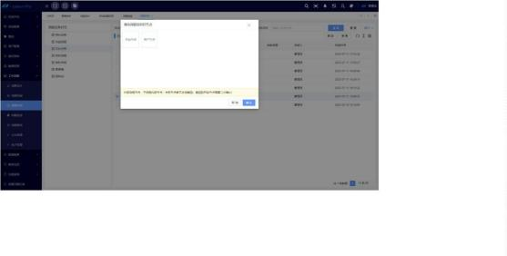

4.22.4. 流程任务-我的流程

我的流程是显示所有登录人本人发起的任务信息。

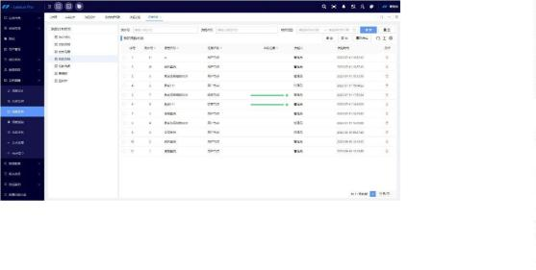

4.22.4.1. 我的流程-撤回

针对由登录人本人发起的流程任务，可以进行撤回操作，但是撤回只能撤回到登录人 自己审批过的节点，撤回之后可以继续进行审批。
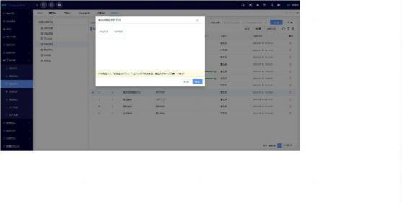

4.22.4.2. 我的流程-重新发起

重新发起是可以针对选择的流程模板进行流程的重新发起，并且重新发起会将表单数 据复制到新流程中，用户不用再次重新填写。
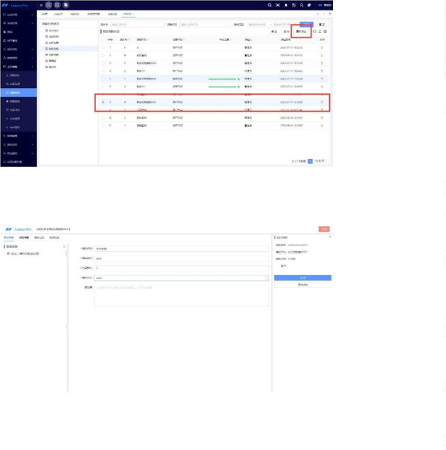

4.22.5. 流程任务-我的传阅

可以查看所有传阅人包含登录人的流程信息。

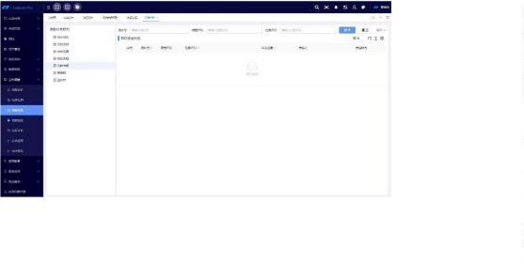

4.22.6. 流程任务-我的草稿

保存草稿：用户在发起审批过程中，可能会遇到短时间无法完成发起的情况，这种时

候就可以使用保存草稿功能，保存完成之后，可以在我的草稿中查看并继续完成发起。
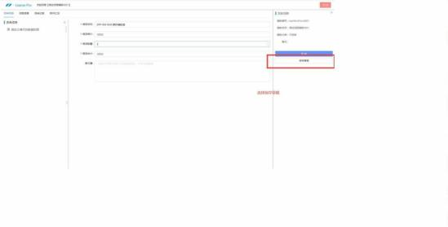

查看草稿：在 “流程任务-草稿箱”功能中，可以查看到登录人自己保存的草稿流程，

点击编辑即可继续完成流程发起操作。

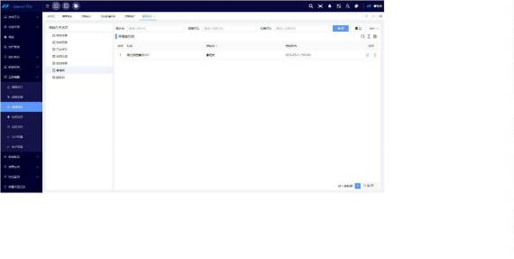

4.22.7. 流程任务-回收站

移入回收站：用户可以针对自己发起的流程，选择移入回收站，相关流程审批将会被

直接停止，如果在回收站中继续删除，那么该流程将被删除。
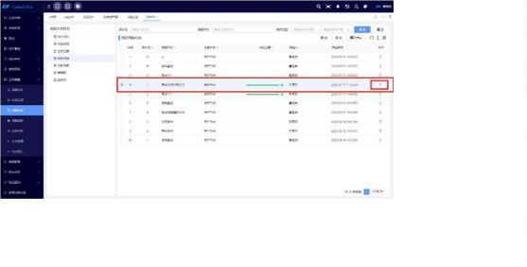

查看回收站、重新发起：在 “流程任务-回收站”功能中，可以查看到登录人自己移入 回收站的流程，该流程不能继续完成审批，只能重新发起，重新发起会将表单数据自 动带入，无需用户自己重新填写。需要注意的是，如果在回收站继续删除该流程，那 么该流程数据将会彻底消失。
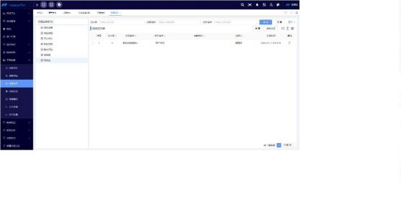

4.23. 流程监控

流程监控可以查看所有流程信息，可以对未完成审批的流程进行指定审核人、挂起等 操作，已完成的流程仅能查看。
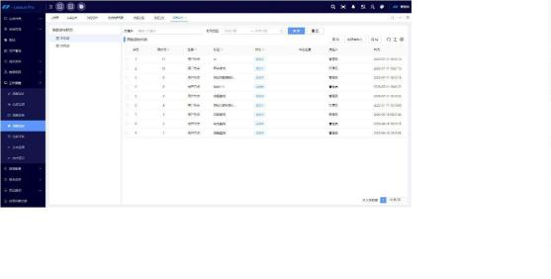

4.23.1. 流程监控-指派审核人

可以针对当前正在审批的节点指定新的审核人，但此处仅能从组织架构中选择人员， 无法使用相对型的角色。
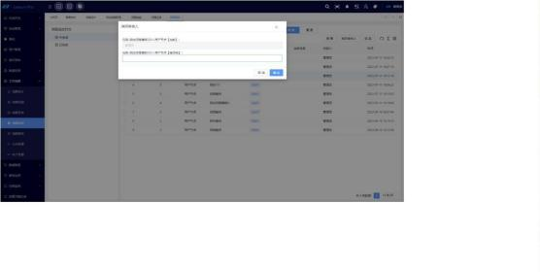

4.23.2. 流程监控-挂起、恢复

挂起可以将选择的流程暂时进入中止状态，无法进行审批，但是将流程恢复之后，流 程可以继续完成审批。
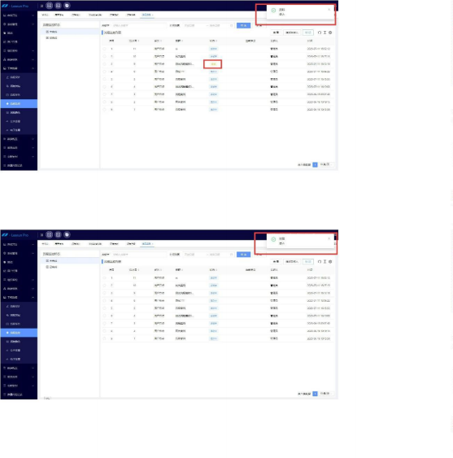

4.24. 流程委托

如果登录人在一定时间内无法完成审批工作，可以将委托工作委托给其他人，后续所 有跟登录人相关的审批流程，都会将被委托人加入到审批人当中，双方都有审批流程的权 限。
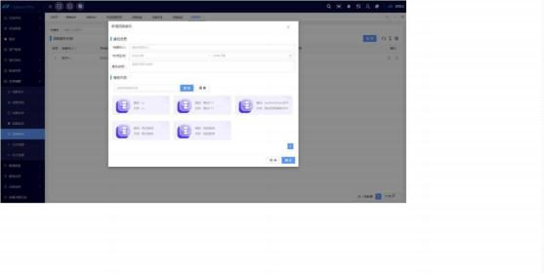

4.25. 电子签章

审批流程的过程中，经常会遇到需要盖章的情况，有了电子签章之后，则可以直接通 过流程审批过程中进行盖章，无需时候打印出来再通过手动盖章。
电子签章功能是登录人私有的签章，其他人是无法查看并使用的。

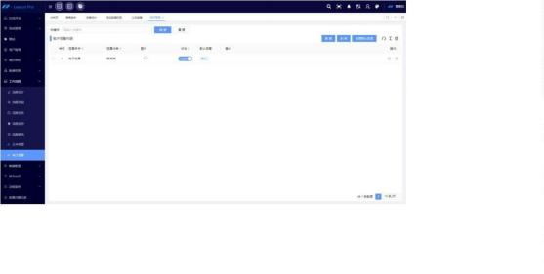

4.25.1. 电子签章-属性

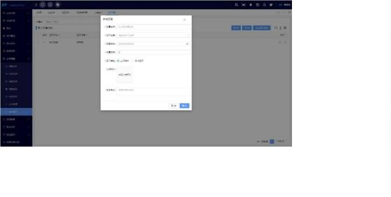

签章名称：签章名称，便于记忆与搜索，无特殊用途，尽量简短。

签章分类：签章进行分类，方便选择。

签章密码： 当流程设置电子签章需要填写密码时，便可填入此处填写的密码进行使用。

签章排序：签章在下拉列表中的排序。

签章类型：签章类型分为 “ 图片”和 “手写签名” 两种， 图片是直接通过点击进行图

片上传，手写签名则是提供手写区域进行鼠标绘制。


签章备注：记录备注信息。

4.25.2. 电子签章-使用示例
· 使用签章：需要使用签章首先需要在流程设计的用户节点中使用关联意见框功能 ，然

后在流程审批页面选择电子签章进行使用。
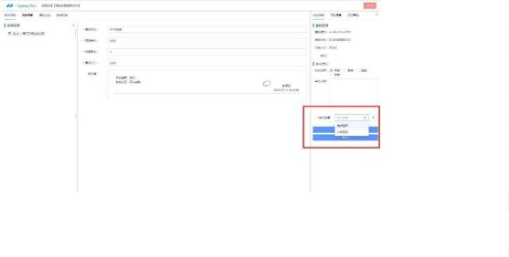

查看效果：效果如下。

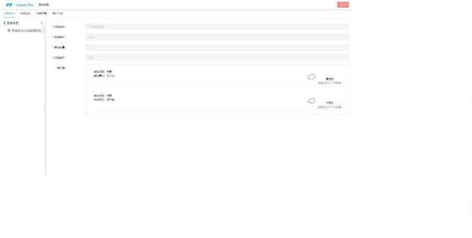

4.26. 公共签章

公共签章是属于由管理人员统一管理并使用的签章，个人是无法对该种类签章进行编 辑的，每个签章都会规定好由哪些人员进行使用。
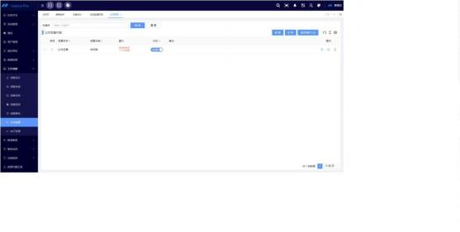

4.26.1. 公共签章-属性

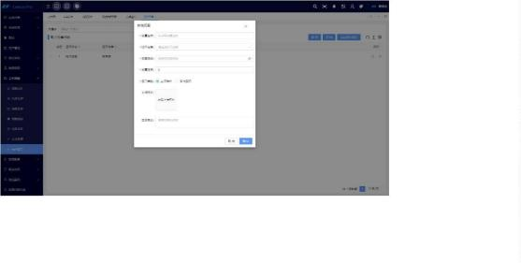

参照电子签章-属性。

4.26.2. 公共签章-添加人员

公共签章中的签章只有通过该添加人员功能添加进去的用户才可以在工作流中进行使 用。
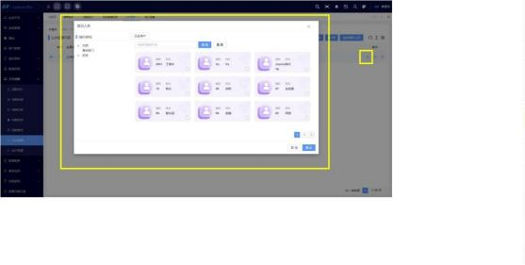

4.26.3. 公共签章-指定维护人员

由于公共签章仅对超级管理员全面开放，所以提供 “指定维护人员 ”来针对公共签章 设置维护人员，只有指定人员才可以对指定的签章进行维护。
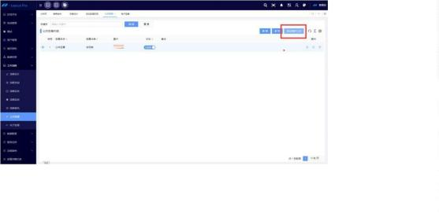

4.26.4. 公共签章-使用示例

参考电子签章-使用示例。

4.27. 报表设计

框架内置了 UReport 设计器，开发者可根据自己的需要进行报表设计，此处仅做演示。

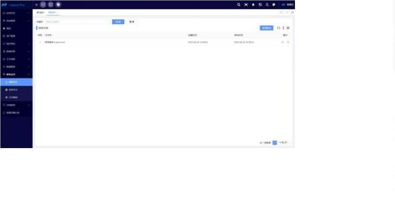
新增报表：点击报表设计页面的新增，弹出报表设计器。

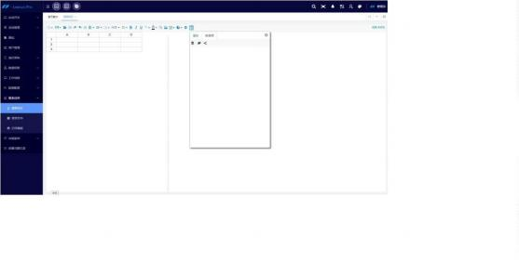

关联数据源：框架已经将内置数据库默认关联到了数据源当中，开发者只用进行关联

即可。
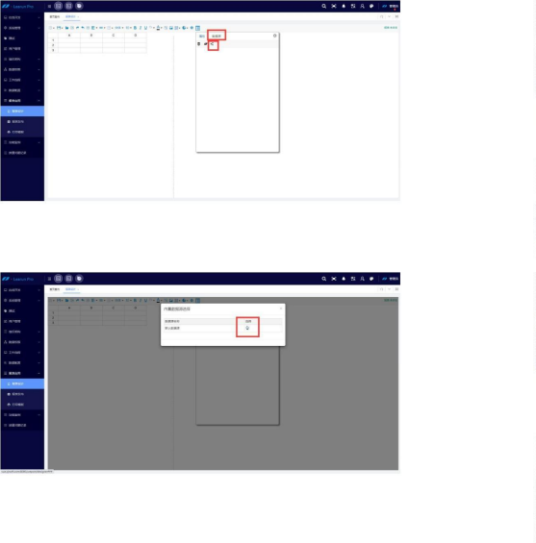

配置数据集：添加数据集，为页面数据做准备。

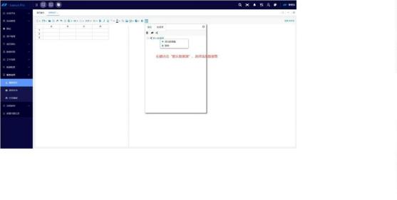
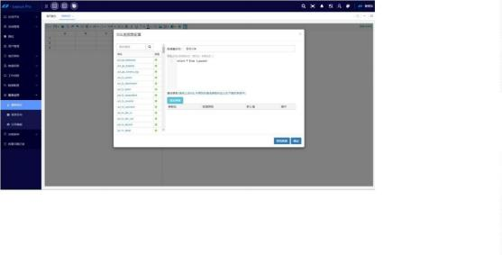

关联数据并预览：数据集添加完成之后即可将数据集中的字段填充到界面上，点击预

览即可查看表格中绑定的数据。
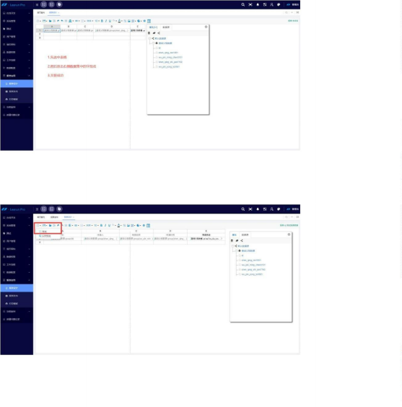
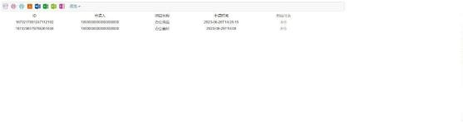

4.28. 报表发布

报表发布跟表单发布功能类似，可以将报表设计的文件发布成菜单功能，然后可以直 接打开查看报表数据。
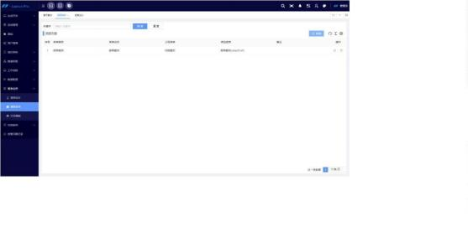

4.28.1. 报表发布-属性
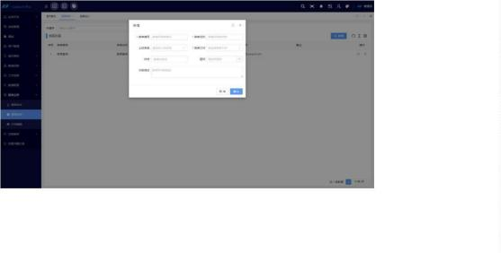

菜单编号：功能菜单编号。

菜单名称：功能菜单名称，会显示在菜单目录中。

上级菜单：选择一个已有的菜单目录作为上级，也可以不选择，那么该菜单将会成为

顶级菜单。

报表文件：选择报表设计中设计完成的文件。

排序：菜单目录中的排序号。

图标：在菜单上显示的图标。

功能描述：记录功能描述。

4.28.2. 报表发布-查看报表

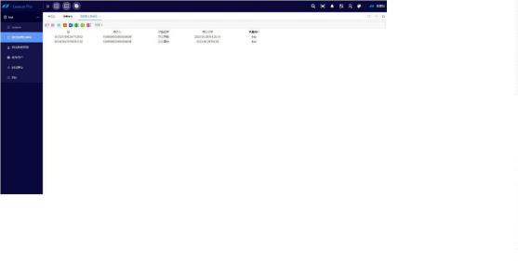

4.29. 打印模板

打印模板可以按照既定的模板进行打印，也可以根据列表数据进行接口查询然后获取 数据再打印，此处仅做演示

启用按钮：在 “表单发布”或者 “代码生成器” 的 “界面设计-按钮配置” 中启用模板

打印按钮。

设计接口：创建自定义接口，添加接口入参 “id”。

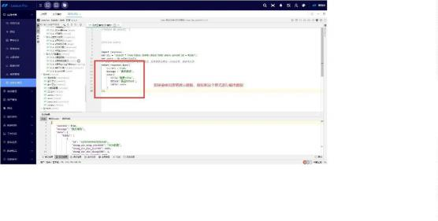

设计模板-基本信息：在 “打印模板”功能中设计打印模板，然后填写模板信息，并关

联需要显示数据的接口。

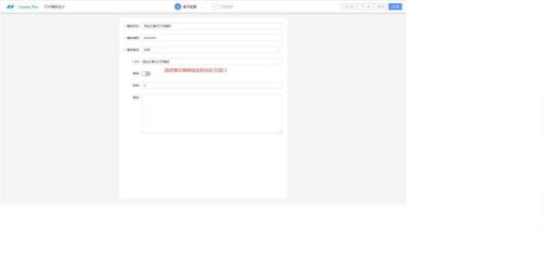

设计模板-打印设计：表格组件会自动关联接口返回的 table 关键字里的字段信息。
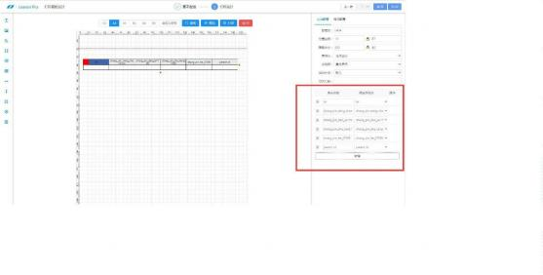

菜单按钮设置：在 “菜单功能” 中找到表单发布的菜单，并修改模板打印按钮关联的

数据。

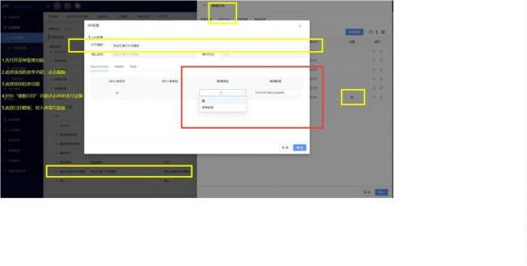

进行模板打印：找到发布的菜单功能，点击模板打印，则可以把数据绑定到模板中，

然后点击打印即可。

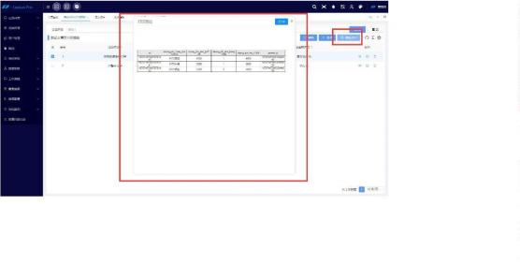

4.30. 行政区域

系统内置了行政区域功能，开发者也可以根据自身需要进行调整，该功能数据会影响 表单中的行政区域组件，具体可参考代码生成器-数据优先模板-行政区域。
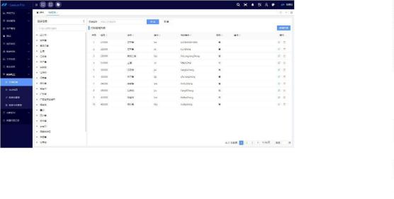

4.31. 自动编码

自动编码是为了实现编号自动生成而研发的，可以在代码生成器或自定义表单的 “ 自 动编码”组件来进行使用。
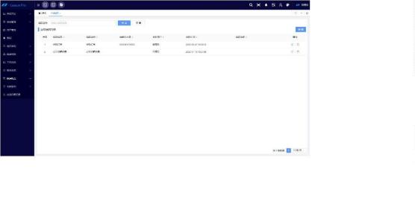

4.31.1. 自动编码-属性

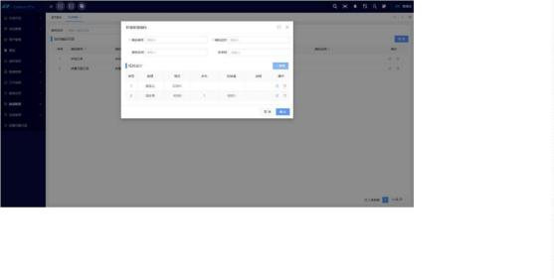

编码编号：编码的编号，便于记忆与搜索，无特殊用途，尽量简短。

编码名称：编码的名称，便于记忆与搜索，无特殊用途，尽量简短。

编码说明：说明该编码规则，格式最好填写在此处。

编码排序：排序码，仅支持数字。

规则设计：参考下方规则设计。

4.31.2. 自动编码-规则设计

规则设计的种类分为了 5 个前缀，用户可以按照需要进行选择，自定义就是自定义编 码， 日期是去编码获取当时的日期，流水号是按照规则自定义的流水号，可以从任意数字 开始，部门和用户都跟登录人员相关。
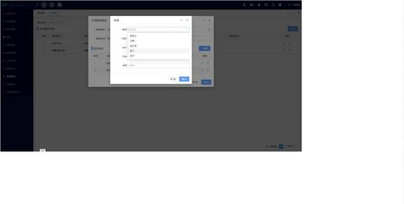

4.31.3. 自动编码-案例

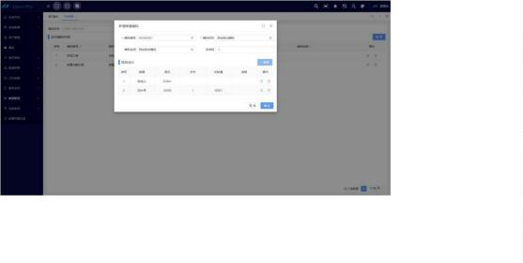
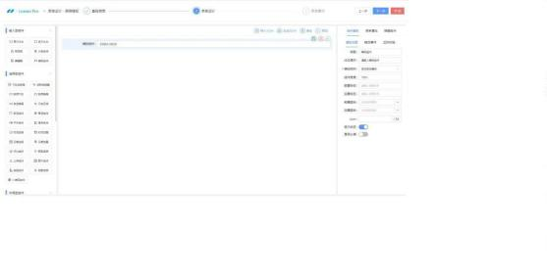

4.32. 数据库管理

数据库管理可以添加目前市面主流的数据库，也可以添加我们已经兼容的国产或其他 数据库，在此功能添加完成后，则可以在框架中使用数据库进行生成表单、输出报表等功 能。
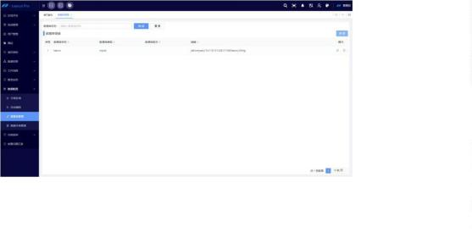

4.32.1. 数据库管理-属性
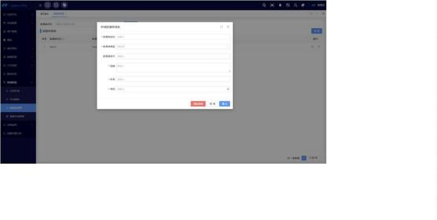

数据库名称：数据库的名称，便于记忆与搜索，无特殊用途，尽量简短。

数据库类型：选择已经兼容的数据库类型。

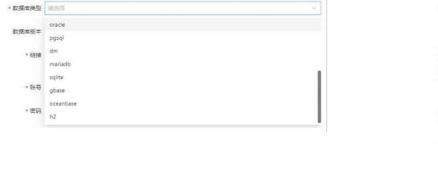
数据库版本：非必填，记录当前数据库版本。

链接：数据库所处链接。

账号：链接数据库的账号。

密码：链接数据库的密码。

4.33. 数据字典管理
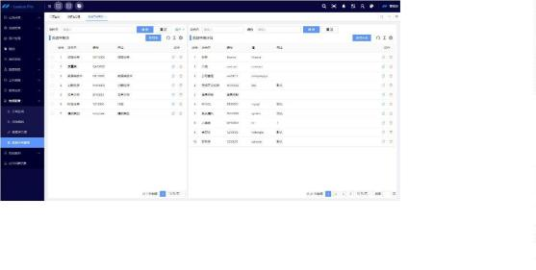

添加字典分类：点击新增项，根据字段进行填写。

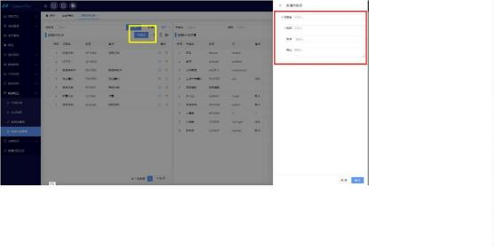

添加字典内容：先在左侧选择分类，选择完成后在右侧点击新增字典内容。
